Mô Tả KPI-COUNTER lte VHT

Contents

I – KPIs & COUNTERs PHÁT TRIỂN THEO YÊU CẦU 4

1. CSSR (Call setup success rate) 4

1.1 RRC Connection Setup Success Ratio – RRC SR 6

1.2 S1 Signaling Setup Success Ratio – S1SIG SR 7

1.3 E-RAB Setup Success Ratio - E-RAB SR 9

2. CSFB SR 12

2.1 CS Fallback based on PS Redirection 12

2.2 CSFB Success Rate Based Handover 17

3. PS CDR – CDR_All (All Service Call Drop Rate) 18

4. PS traffic 27

4.1 PS traffic DL 27

4.2 PS traffic UL 28

4.3 Counters PS traffic 28

5. LTE DL User throughput 28

6. LTE UL User throughput 30

7. LTE DL Cell throughput 31

8. LTE UL Cell throughput 32

9. TU PRB (Physical Resource Block) DL 33

10. TU PRB (Physical Resource Block) UL 34

11. PCR (Paging congestion rate) 34

12. Cell down time 35

13. S1 down time 37

14. PS service setup time 38

15. Intra_Frequency HOSR (Intra Frequency Handover Out Success Rate) 39

16. Inter_Frequency HOSR (Inter Frequency Handover Out Success Rate) 40

17. TU RRC connected user 42

18. Inter_RAT_HOSR_L2W (Inter-RAT Handover Out Success Rate (LTE to WCDMA) 42

19. Inter_RAT HOSR_L2G (Inter-RAT Handover Out Success Rate (LTE to GSM) 43

20. LTE UL RTWP (received total wideband power) 44

21. VoLTE E-RAB Setup Success Ratio 45

22. VoLTE CDR (VoLTE Call Drop Ratio) 46

23. Traffic VoLTE 47

24. Sample DL CQI 48

25. Modulation 50

26. Report Rank indicator Distribution 52

27. MIMO 52

28. Samples DL RSRP 53

29. Samples DL RSRQ 54

30. CCE 1, 2, 4, 8 55

31. Number of PDCCH 55

32. Average UL/DL Active User 55

33. Maximum UL/DL Active User 56

34. Average VoLTE User 57

35. Maximum VoLTE User 58

36. Average RRC Connected User 58

37. Maximum RRC Connected User 58

38. Packet delay 59

39. Mean RRC Setup time 64

40. Max RRC Setup time 64

41. Mean ERAB Setup time (ms) 65

42. Max ERAB Setup time (ms) 66

43. RLC PDU Re-transmission Ratio DL / RLC DL BLER 66

44. RLC PDU Re-transmission Ratio UL/RLC UL BLER 67

45. MAC PDU Re-transmission Ratio DL 67

46. UE Category Distribution 68

47. Average UL RSSI on PUCCH 80

48. Average UL RSSI on PUSCH 82

49. Average UL SINR on PUCCH 85

50. Average UL SINR on PUSCH 88

51. Timing Advanced Distribution 90

52. RRC fail distribution 98

53. ERAB Radio Congestion 100

54. RRC Radio Congestion 102

55. RASR (random access success ratio) 103

**DANH MỤC HÌNH**

*Hình 1: Callflow công thức CSSR – Call Setup Success Rate 5*

*Hình 2: Các điểm đo cho thiết lập kết nối RRC 6*

*Hình 3: Các điểm trigger counters trong S1 Signaling Setup Success Ratio 8*

*Hình 4: Các điểm đo cho thiết lập ERAB từ MME 9*

*Hình 5: Điểm đo cho thiết lập ERAB từ UE 10*

*Hình 6: Call flow UE ở idle thực hiện cuộc gọi CSFB MO 13*

*Hình 7: Call flow UE ở idle thực hiện cuộc gọi CSFB MT 14*

*Hình 8: Call flow UE ở connected mode thực hiện cuộc gọi CSFB MT 15*

*Hình 9: Call flow UE thực hiện CSFB về 2G 16*

*Hình 10: Call flow tính KPI CSFB 17*

*Hình 11: CSFB Success Rate Based Handover (LTE to WCDMA) 18*

*Hình 12: Call flow tính All Service CDR 19*

*Hình 13: Call flow tính All Service CDR 19*

*Hình 14: Cách tính thời gian truyền dữ liệu DL 29*

*Hình 15: Tính toán UserDLTrafficVolume 29*

*Hình 16: Tính toán thời gian truyền đường lên 30*

*Hình 17: Tính toán UserULTrafficVolume 31*

*Hình 18: Call flow tính CellDLTrafficVolume 32*

*Hình 19: Call flow tính CellULTrafficVolume 32*

*Hình 20: Cấu trúc tài nguyên PRB trên miền thời gian và tần số của eNB 33*

*Hình 21: Bản tin Paging được MME gửi xuống eNB 35*

*Hình 22: Callflow quá trình tính Cell Down Time 37*

*Hình 23: Call flow ví dụ minh họa cách tính PS call setup time 38*

*Hình 24: Intra-frequency intra-eNodeB handover 39*

*Hình 25: Intra-frequency inter-eNodeB handover (X2) 40*

*Hình 26: Intra-frequency inter-eNodeB handover (S1) 40*

*Hình 27: Call flow Inter-frequency intra-eNodeB handover 41*

*Hình 28: Inter-frequency inter-eNodeB handover (X2) 41*

*Hình 29: Inter-frequency inter-eNodeB handover (S1) 41*

*Hình 30: Callflow Inter-RAT Handover Out Success Rate (LTE to WCDMA) 43*

*Hình 31: Inter-RAT Handover Out Success Rate (LTE to GSM) 44*

*Hình 32: Call flow tính VoLTE CDR 46*

*Hình 33: Call flow tính VoLTE CDR 46*

*Hình 34: Sơ đồ tính PDCP latency 62*

*Hình 35: Lược đồ xác định latency cho các gói tin 63*

*Hình 36: Quy định về cách tính Latency khi xảy ra Retransmission 63*

*Hình 37: UE capability transfer (3GPP TS36.331 Chapter 5.6.3) 69*

*Hình 38: Handover Preparation (3GPP TS36.423, Chapter 8.2) 71*

*Hình 39: LTE HO over S1 interface 72*

*Hình 40: Bản tin S1AP: Handover Required (Source eNB >> MME) 72*

*Hình 41: Bản tin S1AP: Handover Request (MME >> target eNB) 73*

*Hình 42: UE re-establishment service request 74*

*Hình 43: Trường hợp sau bản tin S1AP:InitialContextSetupRequest vẫn có quá trình "UE capability enquiry" 74*

*Hình 44: Bản tin S1AP:Initial Context Setup Request (MME >>> eNB) 76*

*Hình 45: Network Initiated UE idle to UE active transition 77*

*Hình 46: ERAB Initial Setup Failure (TS36.413, Chapter 8.3.1.2/8.3.1.3) 102*

*Hình 47: ERAB Additional Setup Failure 102*

*Hình 48: Call flow quá trình truy cập ngẫu nhiên 104*

# I – KPIs & COUNTERs PHÁT TRIỂN THEO YÊU CẦU

## CSSR (Call setup success rate)

* ***Định nghĩa KPI***

Được dùng để tính tỉ lệ thiết lập thành công dịch vụ data, đánh giá theo cảm nhận người dùng. KPI được tính theo mức cell.

* ***Call flow (hình 1)***

Quá trình thiết lập cuộc gọi data gồm các bước sau:

* Bước 1: Truy cập ngẫu nhiên (random access).
* Bước 2: Thiết lập báo hiệu RRC giữa UE và eNodeB.
* Bước 3: Thiết lập báo hiệu S1 giữa eNodeB và mạng core.
* Bước 4: Thiết lập Default RAB (initial RAB), đây là RAB không được khai báo GBR được dùng cho các dịch vụ Best effort (mail, web browsing, …).
* Bước 5: Thiết lập Dedicated RAB (added RAB). Bước này không phải lúc nào cũng xảy ra. Dedicated RAB là loại RAB được khai báo GRB, UE chỉ thiết lập loại RAB này khi:
* UE yêu cầu thiết lập dịch vụ VoLTE.
* UE yêu cầu 1 dịch vụ phải có tốc độ tối thiểu lớn hơn 1 ngưỡng nào đó (GBR).

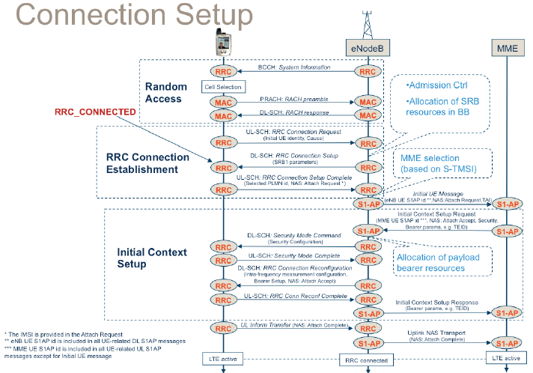

Hình 1: Callflow công thức CSSR – Call Setup Success Rate

***Công thức tính:***

**Call Setup Success Rate:**

**CSSR = RRC SR * S1SIG SR * E-RAB SR [%]**

Trong đó:

* RRC SR (Radio Resource Control Success Rate): Tỉ lệ thiết lập báo hiệu RRC thành công của dịch vụ;
* S1SIG SR (S1 Signal Success Rate): Tỉ lệ thiết lập báo hiệu trên giao diện S1 (từ eNodeB đến MME) thành công của dịch vụ;
* E-RAB SR (Evolve Radio Access Bearer Success Rate): Tỉ lệ thiết lập thành công kênh lưu lượng initial RAB và added RAB của cell 4G;

Các KPI trên đều được tính ở mức cell.

### RRC Connection Setup Success Ratio – RRC SR

* 1. **Định nghĩa**

KPI “RRC Connection Setup Success Ratio – RRC SR” biểu thị tỉ lệ thiết lập báo hiệu RRC thành công của dịch vụ.

* 1. **Call flow**



Hình 2: Các điểm đo cho thiết lập kết nối RRC

Điểm A: Đo đạc số lượng RRC Connection attempts tại eNodeB.

Điểm C: Đo đạc số lượng RRC Connection success tại eNodeB.

* 1. **Công thức tính**

**RRC Setup Success Rate [%]:**

Trong đó:

* RRC Connection attempt được đếm ở điểm A trên hình vẽ, sau khi eNodeB nhận được bản tin RRC connection request được gửi lên từ UE, counter đếm sẽ được tăng lên 1. Counter này không đếm số lần gửi lặp bản tin RRC connection request của UE. Counter này được chia thành các nguyên nhân khác nhau dựa vào trường "establishmentCause" trong bản tin RRC Connection Request với các nguyên nhân: emergency, highPriorityAccess, mt-Access, mo-Signaling, mo-Data, hoặc delayTolerantAccess (v1020).
* RRC Connection success: Counter đếm số lần thiết lập báo hiệu RRC thành công, counter được đếm ở điểm C trên hình vẽ (sau khi eNodeB nhận được bản tin RRC connection setup complete của UE).
  1. **Counters**

|  |  |  |
| --- | --- | --- |
| **KPI** | **Parameter in KPI Formula** | **Counters** |
| RRC Setup Success Rate (Service) | RRC Connection Attempt | RRC.ConnEstabAtt.Emergency + |
| RRC.ConnEstabAtt.HighPriorityAccess + |
| RRC.ConnEstabAtt.MtAccess + |
| RRC.ConnEstabAtt.MoData + |
| RRC.ConnEstabAtt.MoSignalling + |
| RRC.ConnEstabAtt.DelayTolerantAccess |
| RRC Connection Success | RRC.ConnEstabSucc.Emergency + |
| RRC.ConnEstabSucc.HighPriorityAccess + |
| RRC.ConnEstabSucc.MtAccess + |
| RRC.ConnEstabSucc.MoData + |
| RRC.ConnEstabSucc.MoSignalling + |
|  |  | RRC.ConnEstabAtt.DelayTolerantAccess |

### S1 Signaling Setup Success Ratio – S1SIG SR

1. **Định nghĩa**

KPI “S1 Signaling Setup Success Ratio – S1SIG SR” biểu thị tỉ lệ thiết lập báo hiệu đường S1 thành công của dịch vụ.

1. **Callflow**

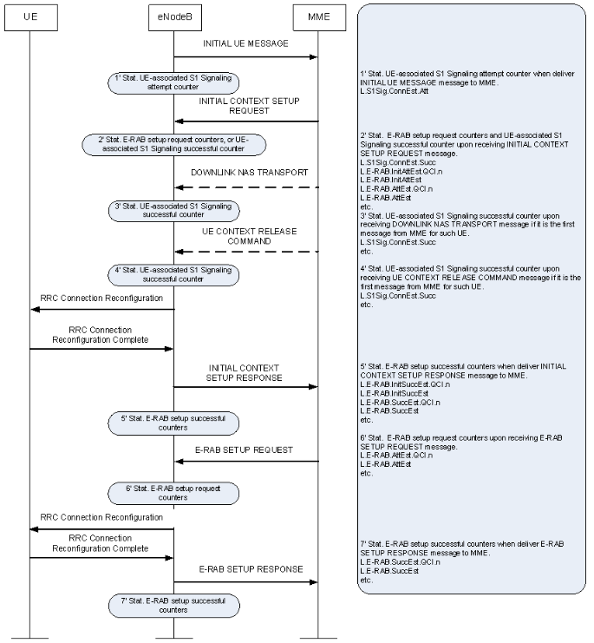

Hình 3: Các điểm trigger counters trong S1 Signaling Setup Success Ratio

1. **Công thức tính**

**S1 Signaling Setup Success Ratio [%]**

**New**

Trong đó:

* S1 signal attempt: là số lần yêu cầu thiết lập báo hiệu trên giao diện S1 của UE. Counter này được eNodeB đếm ở điểm 1 và được tăng lên mỗi khi eNodeB gửi về MME bản tin Initial UE message.
* S1 signal success: là số lần thiết lập thành công báo hiệu trên giao diện S1 của UE. Counter này được eNodeB đếm ở các điểm 2, 3, 4 và được kích hoạt sau khi eNodeB nhận được 1 trong các bản tin sau từ MME: Initial context setup request, downlink nas transport, trace_start.

1. **Counter**

|  |  |  |  |
| --- | --- | --- | --- |
| **KPI** | **Parameter in KPI Formula** | **Counters** | **Trigger points** |
| S1SIG SSR | S1 signal success | S1SIG.ConnEstabSucc | Counter được trigger khi eNB nhận được một trong số các bản tin: Initial Context Setup Request, Downlink Nas Transport hoặc bản tin Trace Start từ MME gửi đến. |
| S1 signal attempt | S1SIG.ConnEstabAtt | Counter được trigger khi eNB bắt đầu gửi bản tin INITIAL UE MESSAGE tới MME. |

### 1.3 E-RAB Setup Success Ratio - E-RAB SR

1. **Định nghĩa**

KPI “E-RAB Setup Success Ratio” biểu thị tỉ lệ thiết lập thành công E-RAB của cell 4G.

1. **Call flow**



Hình 4: Các điểm đo cho thiết lập ERAB từ MME



Hình 5: Điểm đo cho thiết lập ERAB từ UE

* **Tại điểm A:** Số lượng kết nối ***ERAB Connection setup attempt*** được đếm ngay sau khi eNB nhận được bản tin “***Initial context setup request***” (counter IE-RAB attempt) hoặc “***E-RAB setup request***” (counter AE-RAB attempt) gửi xuống từ MME.
* **Tại điểm B**: Số lượng kết nối E-RAB thành công được đếm, sau khi eNodeB gửi về MME bản tin “***Initial context setup response***” (counter IE-RAB success), hoặc sau khi eNodeB gửi về MME bản tin “***E-RAB setup response***” (counter AE-RAB success).
* Lưu ý là eNodeB cần xác định QoS (Quality of Service) là QCI (Quality Class Identifier) cho VoIP trong bản tin ERAB setup.

Dịch vụ thoại VoLTE có thể được xác định bởi thông tin QoS, cụ thể là QCI trong bản tin E-RAB Setup Request. Thông thường VolTE được gán với QCI bằng 1.

1. **Công thức tính**

**E-RAB Setup Success Rate [%]:**

Trong đó:

* **IE-RAB attempt**: Là counter đếm số lần yêu cầu thiết lập Initial E-RAB, counter này được eNodeB đếm ở điểm A, sau khi nhận được bản tin “***Initial context setup request***” gửi xuống từ MME.
* **AE-RAB attempt**: Là counter đếm số lần yêu cầu thiết lập Added E-RAB, counter này được eNodeB đếm ở điểm A, sau khi nhận được bản tin “***E-RAB setup request***” gửi xuống từ MME.
* **IE-RAB success**: Là counter đếm số lần thiết lập thành công Initial RAB. Counter này được eNodeB đếm ở điểm B, sau khi eNodeB gửi về MME bản tin “***Initial context setup response”***.
* **AE-RAB success**: Là counter đếm số lần thiết lập thành công Added RAB. Counter này được eNodeB đếm ở điểm B, sau khi eNodeB gửi về MME bản tin “***E-RAB setup response***”.

1. **Counter**

Số lượng ERAB Connection Setup attempt và success được chia thành các counter tương ứng với từng QCI từ 1-9 như sau:

|  |  |  |
| --- | --- | --- |
| **KPI** | **Parameter in KPI Formula** | **Counters** |
| E-RAB Setup Success Ratio | IE-RAB attempt | ERAB.EstabInitAttNbr.QCI1 + |
| ERAB.EstabInitAttNbr.QCI2 + |
| ERAB.EstabInitAttNbr.QCI3 + |
| ERAB.EstabInitAttNbr.QCI4 + |
| ERAB.EstabInitAttNbr.QCI5 + |
| ERAB.EstabInitAttNbr.QCI6 + |
| ERAB.EstabInitAttNbr.QCI7 + |
| ERAB.EstabInitAttNbr.QCI8 + |
| ERAB.EstabInitAttNbr.QCI9 |
| AE-RAB attempt | ERAB.EstabAddAttNbr.QCI1 + |
| ERAB.EstabAddAttNbr.QCI2 + |
| ERAB.EstabAddAttNbr.QCI3 + |
| ERAB.EstabAddAttNbr.QCI4 + |
| ERAB.EstabAddAttNbr.QCI5 + |
| ERAB.EstabAddAttNbr.QCI6 + |
| ERAB.EstabAddAttNbr.QCI7 + |
| ERAB.EstabAddAttNbr.QCI8 + |
| ERAB.EstabAddAttNbr.QCI9 |
| IE-RAB success | ERAB.EstabInitSuccNbr.QCI1 + |
| ERAB.EstabInitSuccNbr.QCI2 + |
| ERAB.EstabInitSuccNbr.QCI3 + |
| ERAB.EstabInitSuccNbr.QCI4 + |
| ERAB.EstabInitSuccNbr.QCI5 + |
| ERAB.EstabInitSuccNbr.QCI6 + |
| ERAB.EstabInitSuccNbr.QCI7 + |
| ERAB.EstabInitSuccNbr.QCI8 + |
| ERAB.EstabInitSuccNbr.QCI9 + |
| AE-RAB success | ERAB.EstabAddSuccNbr.QCI1 + |
| ERAB.EstabAddSuccNbr.QCI2 + |
| ERAB.EstabAddSuccNbr.QCI3 + |
| ERAB.EstabAddSuccNbr.QCI4 + |
| ERAB.EstabAddSuccNbr.QCI5 + |
| ERAB.EstabAddSuccNbr.QCI6 + |
| ERAB.EstabAddSuccNbr.QCI7 + |
| ERAB.EstabAddSuccNbr.QCI8 + |
| ERAB.EstabAddSuccNbr.QCI9 |

Các counters Sum trung gian được tính như sau:

**ERAB.EstabAddSuccNbr.Sum=**

**ERAB. EstabInitSuccNbr.Sum=**

**ERAB. EstabAddAttNbr.Sum=**

**ERAB.** **EstabInitAttNbr.Sum=**

## CSFB SR

**Giới thiệu về tính năng CSFB**

* Đối với mạng 4G chưa triển khai dịch vụ VoLTE (Voice over LTE), hoặc đã triển khai tuy nhiên đầu cuối không hỗ trợ, để thuê bao đang ở 4G có thể sử dụng được dịch vụ thoại CS truyền thống thì mạng cần triển khai tính năng CSFB.
* Đây là tính năng cho phép khi UE đang camp on vào mạng 4G và có nhu cầu sử dụng dịch vụ CS (khởi tạo cuộc gọi thoại hay nhận cuộc gọi đến) thì UE sẽ được phép quay về mạng 2G/3G để thực hiện dịch vụ.
* Có 2 cách để thực hiện CSFB là:
* CS Fallback based on PS Redirection: UE chuyển về 3G/2G dựa trên thuật toán redirection. UE về 3G/2G và thực hiện các thủ tục tiếp theo.
* CS Fallback based on PS Handover: UE chuyển về 3G/2G dựa trên thuật toán chuyển giao của dịch vụ data. Thuật toán này đòi hỏi **EPS** (**E**volved **P**acket **S**ystem – tên gọi chung của mạng lõi 4G/LTE) phải có các báo hiệu trao đổi với mạng CS core của 3G/2G.

### 2.1 CS Fallback based on PS Redirection

1. **Call flow trường hợp CS Fallback based on PS redirection về mạng 3G**

Có 4 trường hợp khởi tạo cuộc gọi CS khi UE đang ở mạng 4G. Call flow chi tiết quá trình CSFB về mạng 3G như dưới đây:

* **Call flow CSFB trường hợp thuê bao MO ở idle mode**

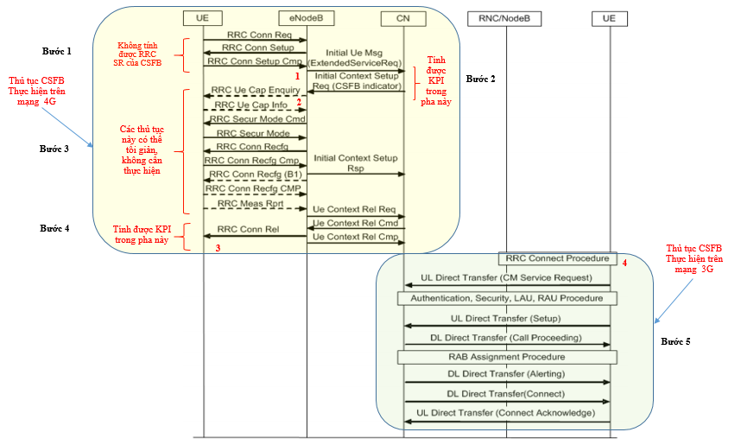

Hình 6: Call flow UE ở idle thực hiện cuộc gọi CSFB MO

**Mô tả ngắn gọn call flow:**

* Bước 1: Thiết lập báo hiệu RRC.
* Bước 2: Thiết lập báo hiệu S1, eNodeB gửi MME bản tin initial UE measage với nội dung Extended Service request, sau đó MME gửi lại bản tin Initial context setup request yêu cầu eNodeB thực hiện thủ tục CSFB.
* Bước 3: eNodeB thực hiện các thủ tục bảo mật, kiểm tra capacity ...của UE 🡪 các thủ tục này có thể cấu hình tham số để bỏ qua.
* Bước 4: eNodeB gửi bản tin RRC connection release request xuống cho UE, trong đó mang thông tin về tần số của mạng Utran relation.
* Bước 5: Sau khi nhận được bản tin này, UE chuyển sang mạng 3G và thực hiện đo đạc các cell 3G (ứng với các tần số nhận được), sau khi tìm được cell phù hợp UE sẽ camp vào và thực hiện thủ tục thiết lập cuộc gọi thoại 3G thông thường ở trên cell này 🡪 Như vậy, tùy thuộc vào kết quả đo đạc của UE, UE từ nhiều cell 4G khác nhau có thể cùng fallback về 1 cell 3G, các UE từ 1 cell 4G có thể fall back về nhiều cell 3G khác nhau.
* **Call flow CSFB trường hợp thuê bao MT ở idle mode**

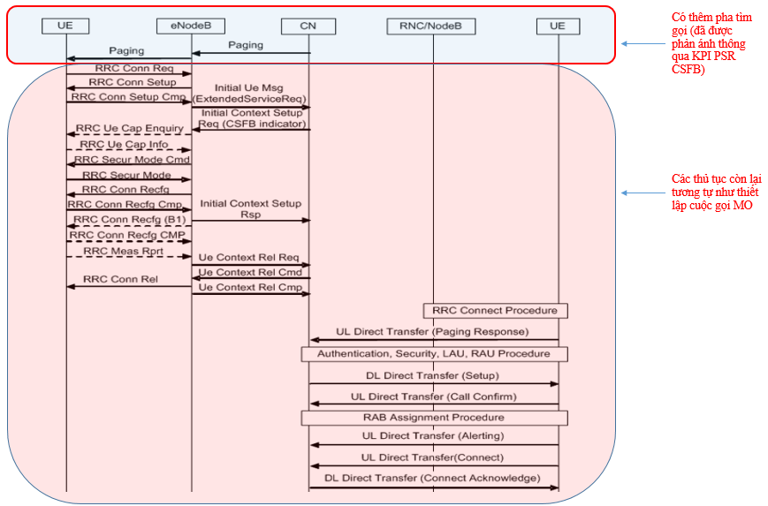

Hình 7: Call flow UE ở idle thực hiện cuộc gọi CSFB MT

**Mô tả ngắn gọn call flow:** Ngoài thủ tục tìm gọi thuê bao MT như trên hình vẽ, các thủ tục còn lại tương tự như thiết lập cuộc gọi của thuê bao MO.

* **Call flow CSFB trường hợp thuê bao MT ở RRC connected mode (hình 8).**

**Gồm 4 bước chính như sau:**

* Bước 1: Tìm gọi thuê bao MT, lúc này UE đang ở chế độ RRC connected, bản tin tìm gọi sẽ được gửi thẳng xuống eNodeB đang phục vụ. Tuy nhiên thay vì gửi bản tin paging, MME sẽ gửi xuống bản tin CS service notification.
* Bước 2: Các thủ tục báo hiệu trên giao diện S1. Thay vì gửi xuống bản tin Initial context setup request cho eNodeB (khi UE ở idle mode), MME gửi xuống EnodeB bản tin UE context modification request để yêu cầu eNodeB thực hiện thủ tục CSFB cho UE ở chế độ RRC connected.
* Bước 3: ENodeB gửi bản tin RRC connection release request xuống cho UE, trong đó mang thông tin về tần số của mạng Utran relation.
* Bước 4: Sau khi nhận được bản tin này, UE chuyển sang mạng 3G và thực hiện đo đạc các cell 3G (ứng với các tần số nhận được), sau khi tìm được cell phù hợp UE sẽ camp vào và thực hiện thủ tục thiết lập cuộc gọi thoại 3G thông thường ở trên cell này

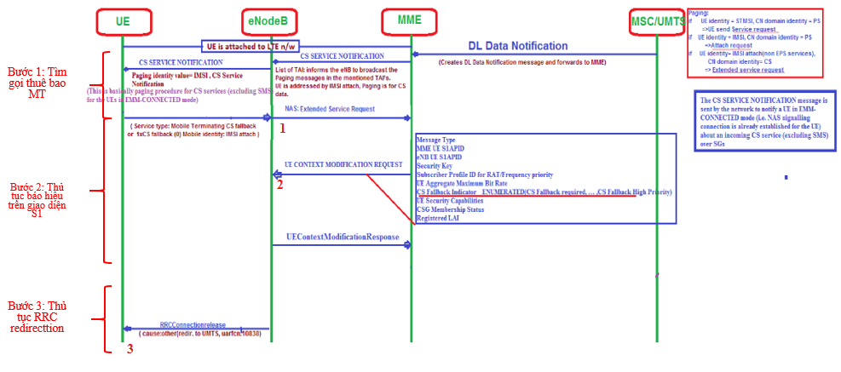

Hình 8: Call flow UE ở connected mode thực hiện cuộc gọi CSFB MT

* **Call flow CSFB trường hợp thuê bao MO ở RRC connected mode**
* Ngoại trừ thủ tục tìm gọi, call flow CSFB trường hợp thuê bao MO ở RRC connected mode tương tự như call flow CSFB khi thuê bao MT ở chế độ RRC connected mode.

1. **Call flow trường hợp CS Fallback based on PS redirection về mạng 2G**

Tương tự như trên chỉ khác biệt ở thủ tục cấp kênh vô tuyến trên 2G. Call flow đặc trưng như sau:

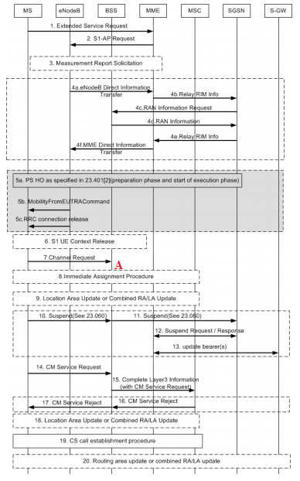

Hình 9: Call flow UE thực hiện CSFB về 2G

1. **KPI khi triển khai CS Fallback based on PS redirection**

* **Mô tả KPI**

Đây là KPI mức cell trong mạng 4G, cho biết tỉ lệ chuyển thành công về 3G, 2G của dịch vụ CSFB.

* Đơn vị tính:
* Counter: số mẫu
* KPI: %
* Mức thống kê: Cell
* Thời gian thống kê: 15min, 30min, 1 hour, 1 day.
* **Công thức**

***CSFB SR (cell 4G) [%] = csfb_succ / csfb_att*** ***\* 100.***

* **Counter và mô tả trigger point**

|  |  |  |
| --- | --- | --- |
| **KPI** | **Parameter in KPI Formula** | **Counters** |
| **New CSFB SR** | csfb_succ | RRC.CSFBSucc |
| csfb_att | RRC.CSFBAtt |

* csfb_att (**counter:** **RRC.CSFBAtt**) được tăng khi 1 trong các trường hợp sau xảy ra:
  + Khi eNB nhận được bản tin INITIAL CONTEXT SETUP REQUEST từ MME (nếu UE khởi tạo cuộc gọi từ idle mode) (điểm 2 trong hình 6).
  + Khi eNB nhận bản tin UE CONTEXT MODIFICATION REQUEST từ MME (nếu UE khởi tạo cuộc gọi từ connected mode) (điểm 2 trong hình 8).

Lưu ý: counter này sẽ giảm nếu eNB gửi bản tin MobilityFromEUTRACommand xuống UE (khởi tạo thủ tục CSFB dựa trên Handover)

* csfb_succ **(counter:** **RRC.CSFBSucc)** được tăng khi eNB gửi bản tin RRC CONNECTION RELEASE xuống UE (tương ứng với điểm A trong hình 10).

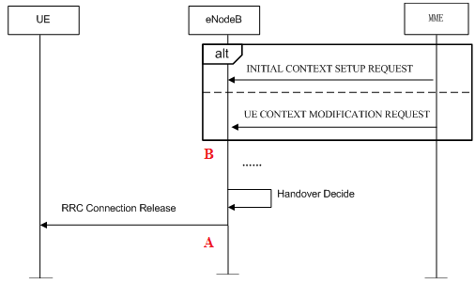

Hình 10: Call flow tính KPI CSFB

### 2.2 CSFB Success Rate Based Handover

1. **Định nghĩa KPI**

KPI “CSFB Success Rate Based Handover” đánh giá tỉ lệ chuyển giao cuộc gọi thành công từ mạng 4G sang mạng 3G, 2G khi thực hiện kèm với thủ tục CSFB. KPI được tính ở eNodeB.

1. **Call flow**

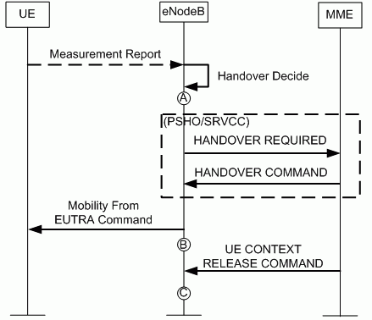

Hình 11: CSFB Success Rate Based Handover (LTE to WCDMA)

1. **Công thức tính**

**CSFB Success Rate Based Handover [%]:**

Trong đó:

* IRATHO_CSFB_Success: : Là số lần chuyển giao từ 4G về 3G, 2G thành công khi thực hiện cùng với thủ tục CSFB, được đếm ở điểm C sau khi eNodeB nhận bản tin UE Context Release Command từ MME.
* IRATHO_CSFB_Attempt: Là tổng số lần chuyển giao từ 4G về 3G, 2G khi thực hiện cùng với thủ tục CSFB. được đếm ở điểm B sau khi eNodeB gửi bản tin Mobility From EUTRA Command đến UE.

1. **Counter**

|  |  |  |
| --- | --- | --- |
| **KPI** | **Parameter in KPI Formula** | **Counters** |
| New Inter RAT HOSR CSFB | IRATHO_CSFB_Success | HO.IartOutSucc.CsFallbackTriggered |
| IRATHO_CSFB_Attempt | HO.IartOutAtt.CsFallbackTriggered |

## PS CDR – CDR_All (All Service Call Drop Rate)

1. **Định nghĩa KPI**

Đánh giá tỉ lệ rớt cuộc gọi của tất cả dịch vụ trong mạng LTE. KPI được tính ở eNodeB. Một cuộc gọi được định nghĩa là rớt khi eNodeB hoặc MME gửi yêu cầu giải phóng kết nối E-RAB bất thường thông qua bản tin E-RAB release hoặc UE Context Release.

* Đơn vị tính:
* Counter: số mẫu
* KPI: %
* Mức thống kê: Cell
* Thời gian thống kê: 15min, 30min, 1 hour, 1 day.

1. **Call flow**

eNodeB khởi tạo giải phóng kết nối:

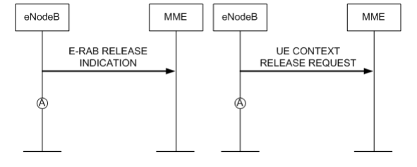

Hình 12: Call flow tính All Service CDR

MME khởi tạo giải phóng kết nối:

|  |  |
| --- | --- |
| http://127.0.0.1:7890/pages/31188913/05/31188913/05/resources/hert/mbts/perf/ratL/image/flowChart/ERAB.ANormRel.MME.Cell1.png | http://127.0.0.1:7890/pages/31188913/05/31188913/05/resources/hert/mbts/perf/ratL/image/flowChart/ERAB.ANormRel.MME.Cell2.png |
| *Hình 13: Call flow tính All Service CDR* | |

1. **Công thức tính**

**CDR [%]:**

Trong đó:

* Trường hợp eNodeB khởi tạo giải phóng kết nối:
* E-RAB Call Drop (All Service): Tổng số cuộc gọi bị rớt, **được đếm ở điểm A** khi eNodeB gửi bản tin E-RAB Release Indication hoặc UE Context Release Request cho MME với nguyên nhân “Abnormal Release”.
* E-RAB Call Attempt (All Service): Tổng số cuộc gọi được giải phóng bao gồm cuộc gọi giải phóng bình thường và cuộc gọi giải phóng bất thường, **được đếm ở điểm A** khi eNodeB gửi bản tin E-RAB Release Indication hoặc UE Context Release Request cho MME với nguyên nhân “Normal Release” và “Abnormal Release”
* Trường hợp MME khởi tạo giải phóng kết nối:
* E-RAB Call Drop (All Service): Tổng số cuộc gọi bị rớt, **được đếm ở điểm A** khi eNodeB nhận bản tin E-RAB Release Command hoặc UE Context Release Command từ MME với nguyên nhân “Abnormal Release”.
* E-RAB Call Attempt (All Service): Tổng số cuộc gọi được giải phóng bao gồm cuộc gọi giải phóng bình thường và cuộc gọi giải phóng bất thường, **được đếm ở điểm A** khi eNodeB nhận bản tin E-RAB Release Command hoặc UE Context Release Command từ MME với nguyên nhân “Normal Release” và “Abnormal Release”.

1. **Counter**

Các nguyên nhân gây Call Drop được định nghĩa chi tiết trong 3GPP TS36.413, mục 9.3.4.

Các nguyên nhân này nằm trong bản tin S1AP_MSG: UE CONTEXT RELEASE COMMAND từ MME gửi xuống eNodeB.

* **Có 5 nhóm nguyên nhân:**

Cause ::= CHOICE {

radioNetwork CauseRadioNetwork,

transport CauseTransport,

nas CauseNas,

protocol CauseProtocol,

misc CauseMisc,

...

}

* **Các code lỗi thuộc từng nhóm nguyên nhân:**

**CauseMisc** ::= ENUMERATED {

[0] control-processing-overload,

[1] not-enough-user-plane-processing-resources,

[2] hardware-failure,

[3] om-intervention,

[4] unspecified,

[5] unknown-PLMN,

...

}

**CauseProtocol** ::= ENUMERATED {

[0] transfer-syntax-error,

[1] abstract-syntax-error-reject,

[2] abstract-syntax-error-ignore-and-notify,

[3] message-not-compatible-with-receiver-state,

[4] semantic-error,

[5] abstract-syntax-error-falsely-constructed-message,

[6] unspecified,

...

}

**CauseRadioNetwork** ::= ENUMERATED {

[0] unspecified,

[1] tx2relocoverall-expiry,

[2] successful-handover,

[3] release-due-to-eutran-generated-reason,

[4] handover-cancelled,

[5] partial-handover,

[6] ho-failure-in-target-EPC-eNB-or-target-system,

[7] ho-target-not-allowed,

[8] tS1relocoverall-expiry,

[9] tS1relocprep-expiry,

[10] cell-not-available,

[11] unknown-targetID,

[12] no-radio-resources-available-in-target-cell,

[13] unknown-mme-ue-s1ap-id,

[14] unknown-enb-ue-s1ap-id,

[15] unknown-pair-ue-s1ap-id,

[16] handover-desirable-for-radio-reason,

[17] time-critical-handover,

[18] resource-optimisation-handover,

[19] reduce-load-in-serving-cell,

[20] user-inactivity,

[21] radio-connection-with-ue-lost,

[22] load-balancing-tau-required,

[23] cs-fallback-triggered,

[24] ue-not-available-for-ps-service,

[25] radio-resources-not-available,

[26] failure-in-radio-interface-procedure,

[27] invalid-qos-combination,

[28] interrat-redirection,

[29] interaction-with-other-procedure,

[30] unknown-E-RAB-ID,

[31] multiple-E-RAB-ID-instances**,**

[32] encryption-and-or-integrity-protection-algorithms-not-supported,

[33] s1-intra-system-handover-triggered,

[34] s1-inter-system-handover-triggered,

[35] x2-handover-triggered,

...,

[36] redirection-towards-1xRTT,

[37] not-supported-QCI-value,

[38] invalid-CSG-Id,

[39] release-due-to-pre-emption

}

**CauseTransport** ::= ENUMERATED {

[0] transport-resource-unavailable,

[1] unspecified,

...

}

**CauseNas** ::= ENUMERATED {

[0] normal-release,

[1] authentication-failure,

[2] detach,

[3] unspecified,

...,

[4] csg-subscription-expiry

Các counters mô tả nguyên nhân call drop được tạo ra dựa trên các lỗi được định nghĩa ở 3GPP.

| **Parameter in KPI Formula** | **Counters VHT** |
| --- | --- |
| ERABAbnormal Release at eNodeB | ERAB.RelActEnb.TS1RELOCoverallExpiry |
| ERAB.RelActEnb.TX2RELOCoverallExpiry |
| ERAB.RelActEnb.Unspecified_2 |
| ERAB.RelActEnb.ReleaseDueToEutranGeneratedReason |
| ERAB.RelActEnb.HandoverCancelled |
| ERAB.RelActEnb.PartialHandover |
| ERAB.RelActEnb.HoFailureInTargetEPCeNBOrTargetSystem |
| ERAB.RelActEnb.HoTargetNotAllowed |
| ERAB.RelActEnb.TS1RelocPrepExpiry |
| ERAB.RelActEnb.CellNotAvailable |
| ERAB.RelActEnb.UnknownTargetID |
| ERAB.RelActEnb.NoRadioResourcesAvailableInTargetCell |
| ERAB.RelActEnb.UnknownMmeUeS1apId |
| ERAB.RelActEnb.UnknownEnbUeS1apId |
| ERAB.RelActEnb.UnknownPairUeS1apId |
| ERAB.RelActEnb.TimeCriticalHandover |
| ERAB.RelActEnb.ResourceOptimisationHandover |
| ERAB.RelActEnb.ReduceLoadInServingCell |
| ERAB.RelActEnb.RadioConnectionWithUELost |
| ERAB.RelActEnb.LoadBalancingTauRequired |
| ERAB.RelActEnb.RadioResourcesNotAvailable |
| ERAB.RelActEnb.FailureInRadioInterfaceProcedure |
| ERAB.RelActEnb.InvalidQosCombination |
| ERAB.RelActEnb.InteractionWithOtherProcedure |
| ERAB.RelActEnb.UnknownERABID |
| ERAB.RelActEnb.MultipleERABIDInstances |
| ERAB.RelActEnb.EncryptionAndOrIntegrityProtectionAlgorithmsNotSupported |
| ERAB.RelActEnb.TransportResourceUnavailable |
| ERAB.RelActEnb.Unspecified_3 |
| ERAB.RelActEnb.AuthenticationFailure |
| ERAB.RelActEnb.Unspecified_4 |
| ERAB.RelActEnb.TransferSyntaxError |
| ERAB.RelActEnb.AbstractSyntaxErrorReject |
| ERAB.RelActEnb.AbstractSyntaxErrorIgnoreAndNotify |
| ERAB.RelActEnb.MessageNotCompatibleWithReceiverState |
| ERAB.RelActEnb.SemanticError |
| ERAB.RelActEnb.AbstractSyntaxErrorFalselyConstructedMessage |
| ERAB.RelActEnb.Unspecified_1 |
| ERAB.RelActEnb.ControlProcessingOverload |
| ERAB.RelActEnb.NotEnoughUserPlaneProcessingResources |
| ERAB.RelActEnb.HardwareFailure |
| ERAB.RelActEnb.OmIntervention |
| ERAB.RelActEnb.Unspecified |
| ERAB.RelActEnb.UnknownPLMN |
| ERABAbnormal Release at MME | ERAB.RelActMME.TS1RELOCoverallExpiry |
| ERAB.RelActMME.TX2RELOCoverallExpiry |
| ERAB.RelActMME.Unspecified_2 |
| ERAB.RelActMME.ReleaseDueToEutranGeneratedReason |
| ERAB.RelActMME.HandoverCancelled |
| ERAB.RelActMME.PartialHandover |
| ERAB.RelActMME.HoFailureInTargetEPCeNBOrTargetSystem |
| ERAB.RelActMME.HoTargetNotAllowed |
| ERAB.RelActMME.TS1RelocPrepExpiry |
| ERAB.RelActMME.CellNotAvailable |
| ERAB.RelActMME.UnknownTargetID |
| ERAB.RelActMME.NoRadioResourcesAvailableInTargetCell |
| ERAB.RelActMME.UnknownMmeUeS1apId |
| ERAB.RelActMME.UnknownEnbUeS1apId |
| ERAB.RelActMME.UnknownPairUeS1apId |
| ERAB.RelActMME.TimeCriticalHandover |
| ERAB.RelActMME.ResourceOptimisationHandover |
| ERAB.RelActMME.ReduceLoadInServingCell |
| ERAB.RelActMME.RadioConnectionWithUELost |
| ERAB.RelActMME.LoadBalancingTauRequired |
| ERAB.RelActMME.RadioResourcesNotAvailable |
| ERAB.RelActMME.FailureInRadioInterfaceProcedure |
| ERAB.RelActMME.InvalidQosCombination |
| ERAB.RelActMME.InteractionWithOtherProcedure |
| ERAB.RelActMME.UnknownERABID |
| ERAB.RelActMME.MultipleERABIDInstances |
| ERAB.RelActMME.EncryptionAndOrIntegrityProtectionAlgorithmsNotSupported |
| ERAB.RelActMME.S1IntraSystemHandoverTriggered |
| ERAB.RelActMME.S1InterSystemHandoverTriggered |
| ERAB.RelActMME.X2HOTriggered |
| ERAB.RelActMME.TransportResourceUnavailable |
| ERAB.RelActMME.unspecified_3 |
| ERAB.RelActMME.AuthenticationFailure |
| ERAB.RelActMME.Unspecified_4 |
| ERAB.RelActMME.TransferSyntaxError |
| ERAB.RelActMME.AbstractSyntaxErrorReject |
| ERAB.RelActMME.AbstractSyntaxErrorIgnoreAndNotify |
| ERAB.RelActMME.MessageNotCompatibleWithReceiverState |
| ERAB.RelActMME.SemanticError |
| ERAB.RelActMME.AbstractSyntaxErrorFalselyConstructedMessage |
| ERAB.RelActMME.Unspecified_1 |
| ERAB.RelActMME.ControlProcessingOverload |
| ERAB.RelActMME.NotEnoughUserPlaneProcessingResources |
| ERAB.RelActMME.HardwareFailure |
| ERAB.RelActMME.OmIntervention |
| ERAB.RelActMME.Unspecified |
| ERAB.RelActMME.UnknownPLMN |
| ERAB Release total | ERAB.RelEnbNbr.Sum |
| ERAB.RelMMENbr.NoUserActivity |
| ERAB.RelMMENbr.RedirectionTowards1xRTT |
| ERAB.RelMMENbr.TS1RELOCoverallExpiry |
| ERAB.RelMMENbr.TX2RELOCoverallExpiry |
| ERAB.RelMMENbr.Unspecified_2 |
| ERAB.RelMMENbr.ReleaseDueToEutranGeneratedReason |
| ERAB.RelMMENbr.HandoverCancelled |
| ERAB.RelMMENbr.PartialHandover |
| ERAB.RelMMENbr.HoFailureInTargetEPCeNBOrTargetSystem |
| ERAB.RelMMENbr.HoTargetNotAllowed |
| ERAB.RelMMENbr.TS1RelocPrepExpiry |
| ERAB.RelMMENbr.CellNotAvailable |
| ERAB.RelMMENbr.UnknownTargetID |
| ERAB.RelMMENbr.NoRadioResourcesAvailableInTargetCell |
| ERAB.RelMMENbr.UnknownMmeUeS1apId |
| ERAB.RelMMENbr.UnknownEnbUeS1apId |
| ERAB.RelMMENbr.UnknownPairUeS1apId |
| ERAB.RelMMENbr.HandoverDesirableForRadioReason |
| ERAB.RelMMENbr.TimeCriticalHandover |
| ERAB.RelMMENbr.ResourceOptimisationHandover |
| ERAB.RelMMENbr.ReduceLoadInServingCell |
| ERAB.RelMMENbr.RadioConnectionWithUELost |
| ERAB.RelMMENbr.LoadBalancingTauRequired |
| ERAB.RelMMENbr.CsFallbackTriggered |
| ERAB.RelMMENbr.UeNotAvailableForPsService |
| ERAB.RelMMENbr.RadioResourcesNotAvailable |
| ERAB.RelMMENbr.FailureInRadioInterfaceProcedure |
| ERAB.RelMMENbr.InvalidQosCombination |
| ERAB.RelMMENbr.InterratRedirection |
| ERAB.RelMMENbr.InteractionWithOtherProcedure |
| ERAB.RelMMENbr.UnknownERABID |
| ERAB.RelMMENbr.MultipleERABIDInstances |
| ERAB.RelMMENbr.EncryptionAndOrIntegrityProtectionAlgorithmsNotSupported |
| ERAB.RelMMENbr.S1IntraSystemHandoverTriggered |
| ERAB.RelMMENbr.S1InterSystemHandoverTriggered |
| ERAB.RelMMENbr.X2HOTriggered |
| ERAB.RelMMENbr.TransportResourceUnavailable |
| ERAB.RelMMENbr.unspecified_3 |
| ERAB.RelMMENbr.NormalRelease |
| ERAB.RelMMENbr.AuthenticationFailure |
| ERAB.RelMMENbr.Detach |
| ERAB.RelMMENbr.Unspecified_4 |
| ERAB.RelMMENbr.TransferSyntaxError |
| ERAB.RelMMENbr.AbstractSyntaxErrorReject |
| ERAB.RelMMENbr.AbstractSyntaxErrorIgnoreAndNotify |
| ERAB.RelMMENbr.MessageNotCompatibleWithReceiverState |
| ERAB.RelMMENbr.SemanticError |
| ERAB.RelMMENbr.AbstractSyntaxErrorFalselyConstructedMessage |
| ERAB.RelMMENbr.Unspecified_1 |
| ERAB.RelMMENbr.ControlProcessingOverload |
| ERAB.RelMMENbr.NotEnoughUserPlaneProcessingResources |
| ERAB.RelMMENbr.HardwareFailure |
| ERAB.RelMMENbr.OmIntervention |
| ERAB.RelMMENbr.Unspecified |
| ERAB.RelMMENbr.UnknownPLMN |

Chú ý:

* Nhóm counters ERAB.RelActEnb.X: biểu thị các trường hợp Abnormal Release được trigger bởi eNodeB, chỉ tính trong trường hợp UE đang có buffer ở UL hoặc DL.
* Counter ERAB.RelEnbNbr.Sum là tổng số lần E-RAB release nói chung, được trigger bởi eNodeB (bao gồm cả Normal release và Abnormal release)
* Nhóm counters ERAB.RelActMME.X: biểu thị các trường hợp Abnormal Release được trigger bởi MME, chỉ tính trong trường hợp UE đang có buffer ở UL hoặc DL.
* Nhóm counters ERAB.RelMMENbr.X biểu thị các trường hợp E-RAB release được trigger bởi MME, bao gồm các trường hợp Abnormal và Normal release, tính cả trường hợp UE có và không có buffer UL/DL.

Công thức thiết lập từ các counters trên:

**PS CDR (%) =**

{100}*sum(

"ERAB.RelActEnb.TS1RELOCoverallExpiry" + "ERAB.RelActEnb.TX2RELOCoverallExpiry" + "ERAB.RelActEnb.Unspecified_2" + "ERAB.RelActEnb.ReleaseDueToEutranGeneratedReason" + "ERAB.RelActEnb.HandoverCancelled" + "ERAB.RelActEnb.PartialHandover" + "ERAB.RelActEnb.HoFailureInTargetEPCeNBOrTargetSystem" + "ERAB.RelActEnb.HoTargetNotAllowed" + "ERAB.RelActEnb.TS1RelocPrepExpiry" + "ERAB.RelActEnb.CellNotAvailable" + "ERAB.RelActEnb.UnknownTargetID" + "ERAB.RelActEnb.NoRadioResourcesAvailableInTargetCell" + "ERAB.RelActEnb.UnknownMmeUeS1apId" + "ERAB.RelActEnb.UnknownEnbUeS1apId" + "ERAB.RelActEnb.UnknownPairUeS1apId" + "ERAB.RelActEnb.TimeCriticalHandover" + "ERAB.RelActEnb.ResourceOptimisationHandover" + "ERAB.RelActEnb.ReduceLoadInServingCell" + "ERAB.RelActEnb.RadioConnectionWithUELost" + "ERAB.RelActEnb.LoadBalancingTauRequired" + "ERAB.RelActEnb.RadioResourcesNotAvailable" + "ERAB.RelActEnb.FailureInRadioInterfaceProcedure" + "ERAB.RelActEnb.InvalidQosCombination" + "ERAB.RelActEnb.InteractionWithOtherProcedure" + "ERAB.RelActEnb.UnknownERABID" + "ERAB.RelActEnb.MultipleERABIDInstances" + "ERAB.RelActEnb.EncryptionAndOrIntegrityProtectionAlgorithmsNotSupported" + "ERAB.RelActEnb.TransportResourceUnavailable" + "ERAB.RelActEnb.unspecified_3" + "ERAB.RelActEnb.AuthenticationFailure" + "ERAB.RelActEnb.Unspecified_4" + "ERAB.RelActEnb.TransferSyntaxError" + "ERAB.RelActEnb.AbstractSyntaxErrorReject" + "ERAB.RelActEnb.AbstractSyntaxErrorIgnoreAndNotify" + "ERAB.RelActEnb.MessageNotCompatibleWithReceiverState" + "ERAB.RelActEnb.SemanticError" + "ERAB.RelActEnb.AbstractSyntaxErrorFalselyConstructedMessage" + "ERAB.RelActEnb.Unspecified_1" + "ERAB.RelActEnb.ControlProcessingOverload" + "ERAB.RelActEnb.NotEnoughUserPlaneProcessingResources" + "ERAB.RelActEnb.HardwareFailure" + "ERAB.RelActEnb.OmIntervention" + "ERAB.RelActEnb.Unspecified" + "ERAB.RelActEnb.UnknownPLMN" +

"ERAB.RelActMME.TS1RELOCoverallExpiry" + "ERAB.RelActMME.TX2RELOCoverallExpiry" + "ERAB.RelActMME.Unspecified_2" + "ERAB.RelActMME.ReleaseDueToEutranGeneratedReason" + "ERAB.RelActMME.HandoverCancelled" + "ERAB.RelActMME.PartialHandover" + "ERAB.RelActMME.HoFailureInTargetEPCeNBOrTargetSystem" + "ERAB.RelActMME.HoTargetNotAllowed" + "ERAB.RelActMME.TS1RelocPrepExpiry" + "ERAB.RelActMME.CellNotAvailable" + "ERAB.RelActMME.UnknownTargetID" + "ERAB.RelActMME.NoRadioResourcesAvailableInTargetCell" + "ERAB.RelActMME.UnknownMmeUeS1apId" + "ERAB.RelActMME.UnknownEnbUeS1apId" + "ERAB.RelActMME.UnknownPairUeS1apId" + "ERAB.RelActMME.TimeCriticalHandover" + "ERAB.RelActMME.ResourceOptimisationHandover" + "ERAB.RelActMME.ReduceLoadInServingCell" + "ERAB.RelActMME.RadioConnectionWithUELost" + "ERAB.RelActMME.LoadBalancingTauRequired" + "ERAB.RelActMME.RadioResourcesNotAvailable" + "ERAB.RelActMME.FailureInRadioInterfaceProcedure" + "ERAB.RelActMME.InvalidQosCombination" + "ERAB.RelActMME.InteractionWithOtherProcedure" + "ERAB.RelActMME.UnknownERABID" + "ERAB.RelActMME.MultipleERABIDInstances" + "ERAB.RelActMME.EncryptionAndOrIntegrityProtectionAlgorithmsNotSupported" + "ERAB.RelActMME.S1IntraSystemHandoverTriggered" + "ERAB.RelActMME.S1InterSystemHandoverTriggered" + "ERAB.RelActMME.X2HOTriggered" + "ERAB.RelActMME.TransportResourceUnavailable" + "ERAB.RelActMME.unspecified_3" + "ERAB.RelActMME.AuthenticationFailure" + "ERAB.RelActMME.Unspecified_4" + "ERAB.RelActMME.TransferSyntaxError" + "ERAB.RelActMME.AbstractSyntaxErrorReject" + "ERAB.RelActMME.AbstractSyntaxErrorIgnoreAndNotify" + "ERAB.RelActMME.MessageNotCompatibleWithReceiverState" + "ERAB.RelActMME.SemanticError" + "ERAB.RelActMME.AbstractSyntaxErrorFalselyConstructedMessage" + "ERAB.RelActMME.Unspecified_1" + "ERAB.RelActMME.ControlProcessingOverload" + "ERAB.RelActMME.NotEnoughUserPlaneProcessingResources" + "ERAB.RelActMME.HardwareFailure" + "ERAB.RelActMME.OmIntervention" + "ERAB.RelActMME.Unspecified" + "ERAB.RelActMME.UnknownPLMN")

/sum("

ERAB.RelEnbNbr.Sum" +

"ERAB.RelMMENbr.NoUserActivity" + "ERAB.RelMMENbr.RedirectionTowards1xRTT" + "ERAB.RelMMENbr.TS1RELOCoverallExpiry" + "ERAB.RelMMENbr.TX2RELOCoverallExpiry" + "ERAB.RelMMENbr.Unspecified_2" + "ERAB.RelMMENbr.ReleaseDueToEutranGeneratedReason" + "ERAB.RelMMENbr.HandoverCancelled" + "ERAB.RelMMENbr.PartialHandover" + "ERAB.RelMMENbr.HoFailureInTargetEPCeNBOrTargetSystem" + "ERAB.RelMMENbr.HoTargetNotAllowed" + "ERAB.RelMMENbr.TS1RelocPrepExpiry" + "ERAB.RelMMENbr.CellNotAvailable" + "ERAB.RelMMENbr.UnknownTargetID" + "ERAB.RelMMENbr.NoRadioResourcesAvailableInTargetCell" + "ERAB.RelMMENbr.UnknownMmeUeS1apId" + "ERAB.RelMMENbr.UnknownEnbUeS1apId" + "ERAB.RelMMENbr.UnknownPairUeS1apId" + "ERAB.RelMMENbr.HandoverDesirableForRadioReason" + "ERAB.RelMMENbr.TimeCriticalHandover" + "ERAB.RelMMENbr.ResourceOptimisationHandover" + "ERAB.RelMMENbr.ReduceLoadInServingCell" + "ERAB.RelMMENbr.RadioConnectionWithUELost" + "ERAB.RelMMENbr.LoadBalancingTauRequired" + "ERAB.RelMMENbr.CsFallbackTriggered" + "ERAB.RelMMENbr.UeNotAvailableForPsService" + "ERAB.RelMMENbr.RadioResourcesNotAvailable" + "ERAB.RelMMENbr.FailureInRadioInterfaceProcedure" + "ERAB.RelMMENbr.InvalidQosCombination" + "ERAB.RelMMENbr.InterratRedirection" + "ERAB.RelMMENbr.InteractionWithOtherProcedure" + "ERAB.RelMMENbr.UnknownERABID" + "ERAB.RelMMENbr.MultipleERABIDInstances" + "ERAB.RelMMENbr.EncryptionAndOrIntegrityProtectionAlgorithmsNotSupported" + "ERAB.RelMMENbr.S1IntraSystemHandoverTriggered" + "ERAB.RelMMENbr.S1InterSystemHandoverTriggered" + "ERAB.RelMMENbr.X2HOTriggered" + "ERAB.RelMMENbr.TransportResourceUnavailable" + "ERAB.RelMMENbr.unspecified_3" + "ERAB.RelMMENbr.NormalRelease" + "ERAB.RelMMENbr.AuthenticationFailure" + "ERAB.RelMMENbr.Detach" + "ERAB.RelMMENbr.Unspecified_4" + "ERAB.RelMMENbr.TransferSyntaxError" + "ERAB.RelMMENbr.AbstractSyntaxErrorReject" + "ERAB.RelMMENbr.AbstractSyntaxErrorIgnoreAndNotify" + "ERAB.RelMMENbr.MessageNotCompatibleWithReceiverState" + "ERAB.RelMMENbr.SemanticError" + "ERAB.RelMMENbr.AbstractSyntaxErrorFalselyConstructedMessage" + "ERAB.RelMMENbr.Unspecified_1" + "ERAB.RelMMENbr.ControlProcessingOverload" + "ERAB.RelMMENbr.NotEnoughUserPlaneProcessingResources" + "ERAB.RelMMENbr.HardwareFailure" + "ERAB.RelMMENbr.OmIntervention" + "ERAB.RelMMENbr.Unspecified" + "ERAB.RelMMENbr.UnknownPLMN")

## PS traffic

### 4.1 PS traffic DL

1. **Định nghĩa**

Tổng traffic data truyền trên đường DL trên giao diện vô tuyến. Traffic tính tại lớp PDCP, không có header và không tính truyền lại (chỉ tính cho các SDU đã được truyền thành công).

* Đơn vị tính: MBytes
* Mức thống kê: Cell
* Thời gian thống kê: 15min, 30min, 1 hour, 1 day.

1. **Công thức tính**

/1000000

Trong đó i= 1…9.

### 4.2 PS traffic UL

1. **Định nghĩa**

Tổng traffic data truyền trên đường UL trên giao diện vô tuyến. Traffic tính tại lớp PDCP, không có header và không tính truyền lại.

1. **Công thức tính**

/1000000

Trong đó i= 1…9.

### 4.3 Counters PS traffic

|  |  |  |
| --- | --- | --- |
| **KPI** | **Parameter in KPI Formula** | **Counters** |
| **New PS DL Traffic (MBytes)** | PS Traffic DL QCIi | ("pdcpTrafficVolDlDrbAm.QCI1" + "pdcpTrafficVolDlDrbAm.QCI2" + "pdcpTrafficVolDlDrbAm.QCI3" + "pdcpTrafficVolDlDrbAm.QCI4" + "pdcpTrafficVolDlDrbAm.QCI5" + "pdcpTrafficVolDlDrbAm.QCI6" + "pdcpTrafficVolDlDrbAm.QCI7" + "pdcpTrafficVolDlDrbAm.QCI8" + "pdcpTrafficVolDlDrbAm.QCI9")/{1000000} |
| **New PS UL Traffic (MBytes)** | PS Traffic UL QCIi | ("pdcpTrafficVolUlDrbAm.QCI1" + "pdcpTrafficVolUlDrbAm.QCI2" + "pdcpTrafficVolUlDrbAm.QCI3" + "pdcpTrafficVolUlDrbAm.QCI3" + "pdcpTrafficVolUlDrbAm.QCI5" + "pdcpTrafficVolUlDrbAm.QCI6" + "pdcpTrafficVolUlDrbAm.QCI7" + "pdcpTrafficVolUlDrbAm.QCI8" + "pdcpTrafficVolUlDrbAm.QCI9")/{1000000} |

Counters SUM trung gian được tính như sau:

**pdcpTrafficVolDlDrbAm.Sum** **=**

**pdcpTrafficVolUlDrbAm.Sum** **=**

## LTE DL User throughput

* 1. **Định nghĩa KPI**

Đánh giá tốc độ của user theo đường xuống trong mạng LTE. KPI được tính ở eNodeB.

* Đơn vị tính: kBps
* Mức thống kê: Cell
* Thời gian thống kê: 15min, 30min, 1 hour, 1 day.
  1. **Công thức tính**

**LTE_DL User Throughput**= UserDLTrafficVolume/ UserDLTransferTime

Trong đó:

* *UserDLTrafficVolume:* Tổng traffic đường DL đã truyền xuống UE và nhận phản hồi ACK, không tính traffic của TTI cuối trước khi bộ đệm không còn dữ liệu. Lượng dữ liệu truyền đủ lớn hơn 1 TTI để có thể chia được thành các TTI riêng biệt.
* *UserDLTransferTime*: Tổng thời gian truyền dữ liệu của user đường xuống, không tính thời gian của TTI cuối trước khi bộ đệm không còn dữ liệu.
  1. **Call flow**

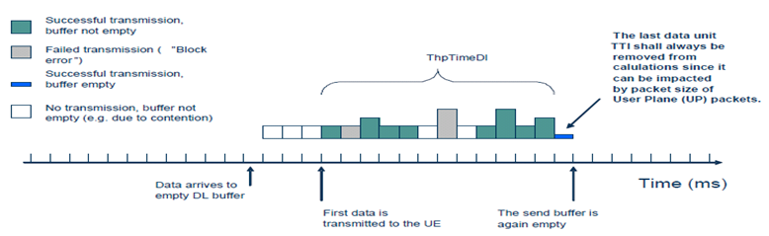

Hình 14: Cách tính thời gian truyền dữ liệu DL

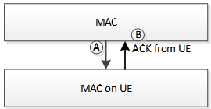

Hình 15: Tính toán UserDLTrafficVolume

* 1. **Điểm đo đạc (trigger point)**

*- UserDLTrafficVolume:* Tổng dung lượng DL đã truyền xuống UE và nhận được ACK từ UE, chính là số lượng bytes UE gửi ACK cho MAC, điểm trigger tại điểm B trong hình 15 khi UE gửi số bytes ACK tới MAC.

*- UserDLTransferTime:* Thời gian kể từ lúc gửi dữ liệu tới UE tới lúc nhận được ACK từ phía UE. *UserDLTransferTime = T2 – T1.* trong đó:

T1: Được đo đạc tại điểm A trong hình 15 khi MAC bắt đầu truyền dữ liệu tới UE

T2: Được đo đạc tại điểm B trong hình 15 khi MAC nhận được ACK cho gói tin được truyền.

* 1. **Counter**

|  |  |  |
| --- | --- | --- |
| **KPI** | **Parameter in KPI Formula** | **Counters** |
| ***New LTE DL User Throughput*** | pdcpTrafficVolDlDrbAm.QCIx  pdcpVolDlDrbAmLaNoTI  pdcpUeThpTimeDlDrb | {8} *(SUM ("pdcpTrafficVolDlDrbAm.QCIx" - SUM("pdcpVolDlDrbAmLaNoTI"))/({1000}*SUM ("pdcpUeThpTimeDlDrb")) |

Counters SUM trung gian được tính như sau:

**pdcpTrafficVolDlDrbAm.Sum** **=**

## LTE UL User throughput

* 1. **Định nghĩa KPI**

KPI “LTE UL User throughput” dùng để đánh giá tốc độ của user theo đường lên (UL) trong mạng LTE. KPI được tính ở eNodeB.

* Đơn vị tính: kBps
* Mức thống kê: Cell
* Thời gian thống kê: 15min, 30min, 1 hour, 1 day.
  1. **Công thức tính**

**LTE_UL User Throughput = UserULTrafficVolume/ UserULTransferTime**

Trong đó:

* *UserULTrafficVolume*: Tổng traffic đường UL UE đã truyền lên và nhận phản hồi ACK, không tính traffic của TTI cuối trước khi bộ đệm không còn dữ liệu.
* *UserULTransferTime*: Tổng thời gian truyền dữ liệu của user đường lên, không tính thời gian của TTI cuối trước khi bộ đệm không còn dữ liệu.
  1. **Call flow**

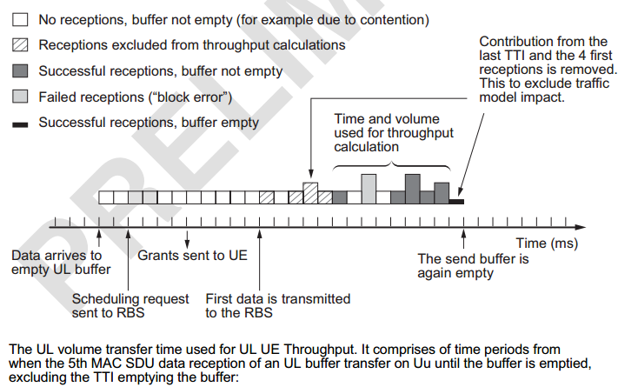

Hình 16: Tính toán thời gian truyền đường lên

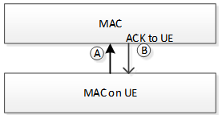

Hình 17: Tính toán UserULTrafficVolume

* 1. **Điểm đo đạc (trigger point)**

*- UserULTrafficVolume:* Tổng dung lượng UL đã nhận được từ phía UE và MAC đã gửi ACK cho UE. Điểm trigger tại điểm B trong hình 17 khi MAC gửi số lượng bytes ACK cho UE.

*- UserULTransferTime:*Thời gian kể từ lúc nhận được dữ liệu từ UE cho tới khi MAC gửi ACK cho UE. *UserDLTransferTime = T2 – T1* trong đó:

T1: Thời điểm bắt đầu nhận được dữ liệu từ UE, điểm trigger tại điểm A trong hình 17 khi MAC nhận được dữ liệu

T2: Thời điểm sau khi MAC gửi ACK cho UE, điểm trigger tại điểm B trong hình 17 sau khi MAC gửi ACK.

* 1. **Counter**

|  |  |  |
| --- | --- | --- |
| **KPI** | **Parameter in KPI Formula** | **Counters** |
| ***New LTE UL User Throughput*** | pdcpTrafficVolUlDrbAm.QCIx  pdcpVolUlDrbAmLaNoTI  pdcpUeThpTimeUlDrb | {8} *(SUM ("pdcpTrafficVolUlDrbAm.QCIx" -SUM("pdcpVolUlDrbAmLaNoTI"))/({1000}*SUM ("pdcpUeThpTimeUlDrb")) |

Counters SUM trung gian được tính như sau:

**pdcpTrafficVolUlDrbAm.Sum** **=**

## LTE DL Cell throughput

* 1. **Định nghĩa KPI**

KPI “LTE DL Cell throughput” Đánh giá tốc độ đường xuống của cells trong mạng LTE. KPI được tính ở eNodeB và được tính tại lớp PDCP.

* Đơn vị tính: kBps
* Mức thống kê: Cell
* Thời gian thống kê: 15min, 30min, 1 hour, 1 day.
  1. **Công thức tính**

**LTE_DL Cell Throughput**= CellDLTrafficVolume/ CellDLTransferTime

Trong đó:

* *CellDLTrafficVolume:* Tổng traffic đường DL đã nhận được tại lớp PDCP trên giao diện S1U/X2AP.
* *CellDLTransferTime*: Tổng thời gian truyền dữ liệu đường xuống của cell..
  1. **Call flow**

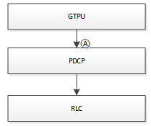

Hình 18: Call flow tính CellDLTrafficVolume

* 1. **Điểm đo đạc (trigger point)**

*CellDLTrafficVolume:* Dữ liệu nhận được tại PDCP trên giao diện S1U/X2, điểm đo đạc tại điểm A trong hình 18 khi GTPU gửi dữ liệu xuống cho PDCP.

* 1. **Counter**

|  |  |  |
| --- | --- | --- |
| **KPI** | **Parameter in KPI Formula** | **Counters** |
| **New LTE DL Cell Throughput** | pdcpTrafficVolDlDrbAm.QCIx pdcpTrafficTransferTimeDlAm | {8} * SUM("pdcpTrafficVolDlDrbAm.QCIx" ) /({1000}*SUM("pdcpTrafficTransferTimeDlAm")),  x = 1.. 9 |

## LTE UL Cell throughput

* 1. **Định nghĩa KPI**

Đánh giá tốc độ đường lên của cells trong mạng LTE. KPI được tính ở eNodeB và được tính tại lớp PDCP.

* Đơn vị tính: kBps
* Mức thống kê: Cell
* Thời gian thống kê: 15min, 30min, 1 hour, 1 day.
  1. **Công thức tính**

**LTE_UL Cell Throughput**= CellULTrafficVolume/ CellULTransferTime

Trong đó:

* *CellULTrafficVolume*: Tổng traffic đường UL đã nhận được tại lớp PDCP trên giao diện Uu.
* *CellULTransferTime*: Tổng thời gian truyền dữ liệu đường lên của cell.
  1. **Call flow**

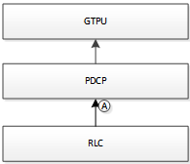

Hình 19: Call flow tính CellULTrafficVolume

* 1. **Điểm đo đạc (trigger point)**

*CellULTrafficVolume:* Dữ liệu nhận được tại PDCP trên giao diện UU, điểm đo đạc tại điểm A trong hình 11.1 khi RLC gửi dữ liệu lên PDCP.

* 1. **Counter**

|  |  |  |
| --- | --- | --- |
| **KPI** | **Parameter in KPI Formula** | **Counters** |
| **New LTE UL Cell Throughput** | pdcpTrafficVolUlDrbAm.QCIx pdcpTrafficTransferTimeUlAm | {8} * SUM("pdcpTrafficVolUlDrbAm.QCIx" ) /({1000}*SUM("pdcpTrafficTransferTimeUlAm")),  x = 1.. 9 |

## TU PRB (Physical Resource Block) DL

* 1. **Định nghĩa**

KPI “TU PRB DL” thống kê tỉ lệ giữa số PRB đã được sử dụng cho các kênh DL (bao gồm cả báo hiệu và traffic) trên tổng số PRB có thể sử dụng được trong toàn bộ chu kỳ đánh giá.

* Đơn vị tính: %
* Mức thống kê: Cell
* Thời gian thống kê: 15min, 30min, 1 hour, 1 day.
  1. **Call flow**

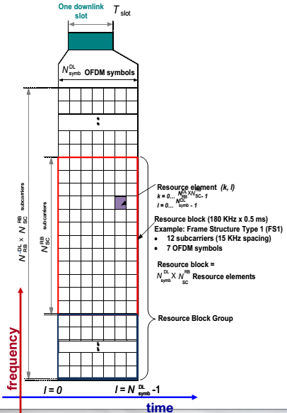

Hình 20: Cấu trúc tài nguyên PRB trên miền thời gian và tần số của eNB

* 1. **Công thức tính**
  2. **Điểm đo đạc (trigger point) của các counter**

Counter được tính tại lớp MAC. Định kỳ mỗi ms thì giá trị PRB DL used (totalPRBUsageDL) được cập nhật bằng tổng của giá trị cũ và số lượng PRB DL được cấp phát trong chu kỳ này. Sau khi timer quy định chu kỳ cập nhật cho OAM hết hạn, MAC sẽ gửi giá trị của PRB DL used và khoảng thời gian mà MAC đo đạc số lượng PRB được cấp phát cho OAM, sau đó các giá trị PRB DL used và thời gian đo đạc được reset lại trong chu kỳ tiếp theo. OAM sẽ tính giá trị counter RRU.PrbTotDl theo công thức trên. Trong đó ***PRB DL available total*** được tính theo công thức: PRB_DL* DurationTTI (với PRB_DL = 100, 75, 50, 25, 15, 6 ứng với bandwidth 20, 15, 10, 5, 3, 1.2 MHz; DurationTTI là khoảng thời gian mà MAC đo đạc số lượng PRB).

* 1. **Counter**

**TU PRB DL (%) = {100} * ( "RRU.PrbUsageDL" ) / ( "RRU.PrbAvailDL" )**

## TU PRB (Physical Resource Block) UL

* 1. **Định nghĩa**

KPI “TU PRB UL” thống kê tỉ lệ giữa số PRB đã được sử dụng cho các kênh UL (bao gồm cả báo hiệu và traffic) trên tổng số PRB có thể sử dụng được trong toàn bộ chu kỳ đánh giá.

* Đơn vị tính: %
* Mức thống kê: Cell
* Thời gian thống kê: 15min, 30min, 1 hour, 1 day.
  1. **Công thức tính**
  2. **Điểm đo đạc (trigger point) của các counter**

Counter được tính tại lớp MAC. Định kỳ mỗi ms thì giá trị PRB UL used (totalPRBUsageUL) được cập nhật bằng tổng của giá trị cũ và số lượng PRB UL được cấp phát trong chu kỳ này. Sau khi timer quy định chu kỳ cập nhật cho OAM hết hạn, MAC sẽ gửi giá trị của PRB UL used và khoảng thời gian mà MAC đo đạc số lượng PRB được cấp phát cho OAM, sau đó các giá trị được reset lại trong chu kỳ tiếp theo. OAM sẽ tính giá trị KPI RRU.PrbTotUl theo công thức trên. Trong đó ***PRB UL available total*** được tính theo công thức: PRB_UL* DurationTTI (với PRB_UL = 100, 75, 50, 25, 15, 6 ứng với bandwidth 20, 15, 10, 5, 3, 1.2 MHz; DurationTTI là khoảng thời gian mà MAC đo đạc số lượng PRB).

* 1. **Counter**

**TU PRB UL (%) = {100} * ( "RRU.PrbUsageUL" ) / ( "RRU.PrbAvailUL" )**

## PCR (Paging congestion rate)

* 1. **Định nghĩa KPI**

KPI Paging Congestion Rate đánh giá tỉ lệ nghẽn kênh tìm gọi PCH, KPI được thống kê theo mức cell.

* Đơn vị tính: %
* Mức thống kê: Cell
* Thời gian thống kê: 15min, 30min, 1 hour, 1 day.
  1. **Call flow**

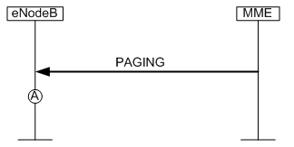

Hình 21: Bản tin Paging được MME gửi xuống eNB

* 1. **Công thức tính**

Trong đó:

* Paging attempt S1: Là tổng số bản tin tìm gọi cell nhận được từ MME qua giao diện S1.
* Paging discarded: Số lần bản tin paging bị discard trong hàng đợi do hết timer chờ trên eNodeB.
* Paging congestion: Số lần bản tin paging bị reject do kênh paging bị nghẽn trong 1 cell.
  1. **Counter**

|  |  |  |
| --- | --- | --- |
| **KPI** | **Parameter in KPI Formula** | **Counters** |
| New PCR | Paging discarded + Paging congestion | PAG.DiscardedNbr |
| Paging attempt S1 | PAG.ReceivedNbr |

## Cell down time

* 1. **Định nghĩa**

**Cell down time** là khoảng thời gian mà một cell 4G không thể cung cấp được dịch vụ do lỗi hệ thống, các lỗi thường gặp dẫn đến down cell như: Lỗi phần cứng hỏng dây CPRI, lỗi card thu/phát của RRU, lỗi card baseband, card truyền dẫn trên BBU, lỗi truyền dẫn S1, lỗi mất đồng bộ, lỗi thiếu license…

* Counter này được khởi tạo từ thời điểm CELL SETUP SUCCESS.
* OAM sẽ thống kê thời gian cell down time và gửi lên EMS theo chu kỳ cấu hình.
* Đơn vị tính: second
* Mức thống kê: Cell
* Thời gian thống kê: 15min, 30min, 1 hour, 1 day.
  1. **Công thức tính**

Counter này được tính dựa trên trạng thái của cell. Các trạng thái có thể xảy ra với 1 cell:

* **Cell Admin State:** Stop, Active, Cleanup, Idle (do người dùng tác động lên cell).
  + Trạng thái STOP (Do nguời dùng stop cell hoặc có bản tin LINK_DOWN từ S1AP gửi sang OAM).
  + Trạng thái ACTIVE: Cell hoạt động bình thường.
  + Trạng thái CLEANUP là trạng thái khi BBC bị reboot lại, sinh ra khi Cell đang ở trạng thái ACTIVE nhưng OAM nhận được bản tin INIT lại từ L2.
  + Trạng thái IDLE là trạng thái sau khi người dùng thực hiện delete cell từ giao diện LINE.
* **Cell Op State:** Out of service, In service (trạng thái phản ánh tình trạng dịch vụ của cell, có thể do người dùng hoặc lỗi phần cứng/mềm).
  + Out of service: Xảy ra khi cell có Admin State là STOP hoặc cell bị lỗi phần cứng/phần mềm gây ra, được xác định **dựa vào các Alarm** như:

+ S1AP Connection Failure (gây ra out of service cho toàn bộ cell của eNodeB)

+ SCTP Associaton Failure (gây ra out of service cho toàn bộ cell của eNodeB)

+ PROCESS TERMINATED: LTE_LAYER2

+ SFN_LINK_FAILURE

+ SFNOutOfSync

+ OAM Health Check BBC Failure

+ CPRI Loss of signal

+ OPTIC TRANSCEIVER LOS

+ OPTIC TRANSCEIVER TX FAULT

*(Các alarm nào gây nên cell out of service sẽ đựơc bổ sung trong quá trình phát triển)*

* + In service: Trạng thái cell hoạt động bình thường.

**Các trạng thái cell được tính vào cell downtime:**

* Cell Admin State: Stop/Active.
* Cell Op State: Out of service/In service.

**Có 2 counter được tính vào Cell downtime:**

+ **CellDowntimeAuto**: Thời gian cell down do các nguyên nhân khách quan (lỗi phần cứng, phần mềm, lỗi CPRI, lỗi truyền dẫn S1, mất đồng bộ, …), được xác định dựa trên Cell Op State.

+ **CellDowntimeManual**: Thời gian celll down do người vận hành chủ động tác động, được xác định dựa trên Cell Admin State hoặc do yêu cầu reconfig lên cell unlock gây ra down cell tạm thời.

Giá trị cell downtime không tính thời gian cell bị restart lại.

* 1. **Flowchart và trigger point**

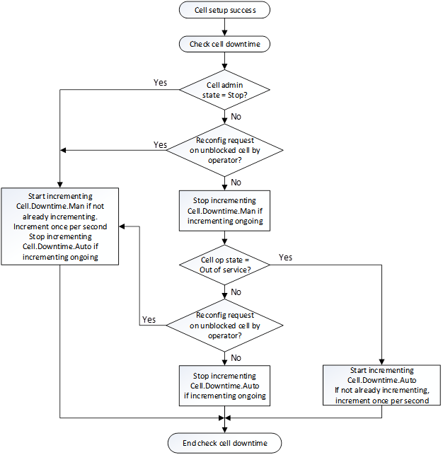

Hình 22: Callflow quá trình tính Cell Down Time

## S1 down time

* 1. **Định nghĩa**

KPI “S1 down time” thống kê khoảng thời gian truyền dẫn S1 giữa eNodeB và mạng core bị mất tín hiệu, nguyên nhân thường do do đứt, mất luồng truyền dẫn, lỗi (hỏng) card truyền dẫn.

* Đơn vị tính: second
* Mức thống kê: Cell
* Thời gian thống kê: 15min, 30min, 1 hour, 1 day.
  1. **Công thức tính**

Counter này được tính dựa trên các alarm sau. Khi những alarm này xảy ra thì S1 sẽ down và counter được tính từ thời điểm xảy ra alarm đến khi alarm được clear.

+ S1AP Connection Failure

+ SCTP Associaton Failure

* 1. **Counter**

S1DownTime: thời gian S1 interface giữa eNB và MME bị mất do xuất hiện ít nhất một trong hai cảnh báo trên.

## PS service setup time

* 1. **Định nghĩa**

KPI “PS service setup time” thống kê thời gian từ khi eNodeB nhận được bản tin RRC Connection Request đến khi eNodeB gửi đi gói tin đầu tiên xuống UE. KPI dùng để đánh giá độ trễ truyền và xử lý dữ liệu trong mạng từ UE đến CN.

* Đơn vị tính: ms
* Mức thống kê: Cell
* Thời gian thống kê: 15min, 30min, 1 hour, 1 day.
  1. **Công thức tính**

DL PS service setup time (from Idle) = Tfirst packet send to UE-TRRC Connection Request

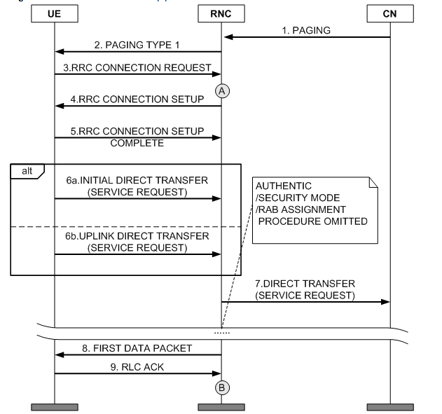

Hình 23: Call flow ví dụ minh họa cách tính PS call setup time

Trong đó:

* TRRC Connection Request ­ ­­là thời điểm RNC nhận được bản tin RRC connection request của UE, ứng với điểm A trên hình vẽ.
* Tfirst packet send to UE là thời điểm RNC truyền xong gói tin đầu tiên cho UE, được đếm ở điểm B trên hình vẽ.
* Hiện tại KPI này được tính dựa vào thời gian thiết lập RRC trung bình và thời gian thiết lập RAB trung bình, tổng thời gian thiết lập dịch vụ PS sẽ được tính bằng: **Thời gian thiết lập RRC trung bình (ms) + thời gian thiết lập RAB trung bình (ms).**
* **Do đó:** PS service setup time = RRC setup mean time + RAB setup mean time
  1. **Counter**

|  |  |  |
| --- | --- | --- |
| **KPI** | **Parameter in KPI Formula** | **Counters** |
| PS service setup time | RRC setup mean time | RRC.ConnEstabTimeMean.Emergency  RRC.ConnEstabTimeMean.HighPriorityAccess  RRC.ConnEstabTimeMean.MtAccess  RRC.ConnEstabTimeMean.MoSignalling  RRC.ConnEstabTimeMean.MoData  RRC.ConnEstabTimeMean.DelayTolerantAccess |
| RAB setup mean time | ERAB.EstabTimeMean.QCI1  ERAB.EstabTimeMean.QCI2  ERAB.EstabTimeMean.QCI3  ERAB.EstabTimeMean.QCI4  ERAB.EstabTimeMean.QCI5  ERAB.EstabTimeMean.QCI6  ERAB.EstabTimeMean.QCI7  ERAB.EstabTimeMean.QCI8  ERAB.EstabTimeMean.QCI9 |

## Intra_Frequency HOSR (Intra Frequency Handover Out Success Rate)

* 1. **Định nghĩa KPI**

Đánh giá tỉ lệ chuyển giao cuộc gọi thành công giữa 2 cells cùng tần số trong mạng LTE. KPI được tính ở eNodeB.

* Đơn vị tính: %
* Mức thống kê: Cell
* Thời gian thống kê: 15min, 30min, 1 hour, 1 day.
  1. **Call flow**

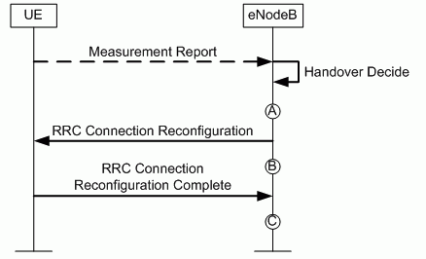

Hình 24: Intra-frequency intra-eNodeB handover

|  |  |
| --- | --- |
| http://127.0.0.1:7890/pages/31188913/05/31188913/05/resources/hert/lte/kpi-image/image-13-02.png  Hình 25: Intra-frequency inter-eNodeB handover (X2) | http://127.0.0.1:7890/pages/31188913/05/31188913/05/resources/hert/lte/kpi-image/image-13-03.png  Hình 26: Intra-frequency inter-eNodeB handover (S1) |

* 1. **Công thức tính**

Trong đó:

* *Intra Freq HO Out Success*: Là Counter đếm số lần chuyển giao cùng tần số thành công, được đếm ở điểm C sau khi eNodeB nhận được bản tin RRC Connection Reconfiguration Complete từ UE đối với trường hợp intra-eNodeB handover. Đối với trường hợp inter-eNodeB handover thì nó được đếm khi eNodeB nhận được bản tin UE Context Release.
* *Intra Freq HO Out Attempt*: Là Counter đếm tổng số lần chuyển giao cùng tần số, được đếm ở điểm B sau khi eNodeB gửi bản tin RRC Connection Reconfiguration đến UE.
  1. **Counter**

|  |  |  |
| --- | --- | --- |
| **KPI** | **Parameter in KPI Formula** | **Counters** |
| New Intra HOSR (%) | Intra Freq HO Out Success | HO.IntraFreqOutSucc |
| Intra Freq HO Out Attempt | HO.IntraFreqOutAtt |

## Inter_Frequency HOSR (Inter Frequency Handover Out Success Rate)

* 1. **Định nghĩa KPI**

KPI “Inter_Frequency HOSR (Inter Frequency Handover Out Success Rate)” đánh giá tỉ lệ chuyển giao cuộc gọi thành công giữa 2 cells khác tần số trong mạng LTE. KPI được tính ở eNodeB.

* Đơn vị tính: %
* Mức thống kê: Cell
* Thời gian thống kê: 15min, 30min, 1 hour, 1 day.
  1. **Call flow**



Hình 27: Call flow Inter-frequency intra-eNodeB handover

|  |  |
| --- | --- |
| http://127.0.0.1:7890/pages/31188913/05/31188913/05/resources/hert/lte/kpi-image/image-13-02.png | http://127.0.0.1:7890/pages/31188913/05/31188913/05/resources/hert/lte/kpi-image/image-13-03.png |
| Hình 28: Inter-frequency inter-eNodeB handover (X2) | *Hình 29: Inter-frequency inter-eNodeB handover (S1)* |

* 1. **Công thức tính**

Trong đó:

* Inter Freq HO Out Success: Là Counter đếm số lần chuyển giao khác tần số thành công, được đếm ở điểm C sau khi eNodeB nhận được bản tin *RRC Connection Reconfiguration Complete* từ UE đối với trường hợp intra-eNodeB handover. Đối với trường hợp inter-eNodeB handover thì nó được đếm khi eNodeB nhận được bản tin *UE Context Release.*
* Inter Freq HO Out Attempt: Là Counter đếm tổng số lần chuyển giao khác tần số, được đếm ở điểm B sau khi eNodeB gửi bản tin *RRC Connection Reconfiguration* đến UE.
  1. **Counter**

|  |  |  |
| --- | --- | --- |
| **KPI** | **Parameter in KPI Formula** | **Counters** |
| New Inter HOSR (%) | Inter Freq HO Out Success | HO.InterFreqMeasGapOutSucc  HO.InterFreqNoMeasGapOutSucc |
| Inter Freq HO Out Attempt | HO.InterFreqMeasGapOutAtt  HO.InterFreqNoMeasGapOutAtt |

## TU RRC connected user

* 1. **Định nghĩa**

RRC connected user là counter đếm số user giữ kết nối báo hiệu RRC với eNodeB, các user này có thể đang sử dụng dịch vụ hoặc không sử dụng dịch vụ.

Số user giữ kết nối RRC tối đa trên 01 eNodeB phụ thuộc vào khả năng hỗ trợ trên các card baseband của eNodeB và license số user giữ kết nối RRC đồng thời đã đầu tư.

* Đơn vị tính:
  + - * KPI: %
      * Counter: số mẫu
* Mức thống kê: Cell
* Thời gian thống kê: 15min, 30min, 1 hour, 1 day.
  1. **Công thức tính**

Trong đó:

* Số user giữ kết nối RRC trung bình trong khoảng thời gian thống kê được tính như sau: Định kì 1s một lần (chu kì này có thể thay đổi theo vendor) eNodeB thống kê số lượng số UE đang giữ kết nối RRC tại eNodeB. Cuối mỗi chu kì thống kê, eNodeB lấy tổng số user thống kê được / tổng số mẫu thống kê để có được số user giữ kết nối trung bình.
* Số user giữ kết nối RRC tối đa mà eNodeB có thể phục vụ được = min { license số user có thể giữ kết nối RRC đồng thời trên eNodeB, tổng số user có thể giữ kết nối RRC trên tất cả các card Baseband của eNodeB}
* Nếu TU RRC connected user cao thì xác xuất UE truy cập thành công của UE bị suy giảm.
  1. **Counter**

|  |  |  |
| --- | --- | --- |
| **KPI** | **Parameter in KPI Formula** | **Counters** |
| New TU User RRC connected | Số user giữ kết nối RRC trung bình | RRC.ConnMean |
| Số user giữ kết nối RRC tối đa | RRC.ConnMaxNum |

## Inter_RAT_HOSR_L2W (Inter-RAT Handover Out Success Rate (LTE to WCDMA)

* 1. **Định nghĩa KPI**

KPI “Inter_RAT_HOSR_L2W” đánh giá tỉ lệ chuyển giao cuộc gọi thành công từ mạng 4G sang mạng 3G. KPI được tính ở eNodeB.

* Đơn vị tính:
  + - * KPI: %
      * Counter: số mẫu
* Mức thống kê: Cell
* Thời gian thống kê: 15min, 30min, 1 hour, 1 day.
  1. **Call flow**



Hình 30: Callflow Inter-RAT Handover Out Success Rate (LTE to WCDMA)

* 1. **Công thức tính**

Trong đó:

* IRATHO_L2W_Success: Là Counter đếm số lần chuyển giao từ 4G về 3G thành công, được đếm ở điểm C sau khi eNodeB nhận bản tin UE Context Release Command từ MME.
* IRATHO_L2W_Attempt: Là Counter đếm số lần chuyển giao từ 4G về 3G, được đếm ở điểm B sau khi eNodeB gửi bản tin Mobility From EUTRA Command đến UE.
  1. **Counter**

|  |  |  |
| --- | --- | --- |
| **KPI** | **Parameter in KPI Formula** | **Counters** |
| New Inter RAT HOSR L2W | IRATHO_L2W_Success | HO.IratOutL2W.Succ |
| IRATHO_L2W_Attempt | HO.IratOutL2W.Att |

## Inter_RAT HOSR_L2G (Inter-RAT Handover Out Success Rate (LTE to GSM)

* 1. **Định nghĩa KPI**

KPI “Inter_RAT HOSR_L2G” Đánh giá tỉ lệ chuyển giao cuộc gọi thành công từ mạng 4G sang mạng 2G. KPI được tính ở eNodeB.

* Đơn vị tính:
  + - * KPI: %
      * Counter: số mẫu
* Mức thống kê: Cell
* Thời gian thống kê: 15min, 30min, 1 hour, 1 day.
  1. **Call flow**



Hình 31: Inter-RAT Handover Out Success Rate (LTE to GSM)

* 1. **Công thức tính**

Trong đó:

* IRATHO_L2G_Success: Là Counter đếm số lần chuyển giao từ 4G về 2G thành công , được đếm ở điểm C sau khi eNodeB nhận bản tin UE Context Release Command từ MME.
* IRATHO_L2G_Attempt: Là Counter đếm số lần chuyển giao từ 4G về 3G , được đếm ở điểm B sau khi eNodeB gửi bản tin Mobility From EUTRA Command đến UE.
  1. **Counter**

|  |  |  |
| --- | --- | --- |
| **KPI** | **Parameter in KPI Formula** | **Counters** |
| New Inter RAT HOSR L2G | IRATHO_L2G_Success | HO.IratOutL2G.Succ |
| IRATHO_L2G_Attempt | HO.IratOutL2G.Att |

## LTE UL RTWP (received total wideband power)

* 1. **Định nghĩa**

KPI “LTE UL RTWP” dùng để đánh giá nhiễu đường lên của LTE cell. Nhiễu đường lên này bao gồm nhiễu nền (noise floor) và nhiễu từ các neighbor cells. Được tính cho mỗi PRB trên từng TTI đường Uplink.

* Đơn vị tính: dBm/RB
* Mức thống kê: Cell
* Thời gian thống kê: 15min.
  1. **Phương pháp tính RTWP**

[1] L1 thực hiện đo giá trị tại mỗi PRB theo công thức:

**RTWP_ rb_n = ( Tổng các giá trị bao gồm cả mẫu 0 đổi sang 18)/ ( Số lượng mẫu trong 15min)**

Trong đó, n là số thứ tự của PRB trong band. Trong công thức tổng quát, n có giá trị từ 1 đến 100.

[2] Tại L2 thực hiện tính:

+ totalRtwpKpi = (Tổng các giá trị totalRtwp nhận được trong bản tin MEAS_REPORT_IND) / (Số lần nhận được bản tin MEAS_REPORT_IND)

+ rtwpPerRbKpi = (Tổng các giá trị rtwpPerTTI của từng RB trong bản tin MEAS_REPORT_IND) / (Số lần nhận được bản tin MEAS_REPORT_IND)

* 1. **Công thức tính**
  2. **Counter**

| **No** | **Counters VHT** | **Description** |
| --- | --- | --- |
| 1 | RTWP. RadioRecInterferencePwrPrbn | Giá trị UL RTWP trung bình của PRB thứ n trong band. Chẳng hạn, với band 20 MHz, n = 0…100 |
| 2 | RTWP. AvgRtwpRX | Giá trị trung bình tất cả giá trị RTWP mà eNB nhận được |

Hiện tại counter này chỉ tính cho mức 15 phút (Không kéo mức giờ mức day cho counter này).

Giá trị tính (dBm)=Giá trị trên web/2-128.

Ví dụ giá trị trên web kéo ra RTWP. AvgRtwpRX=25🡪 Tức giá trị thực theo dBm=25/2-128=-115,5 dBm.

## VoLTE E-RAB Setup Success Ratio

* 1. **Định nghĩa**

KPI “VoLTE E-RAB Setup Success Ratio” đánh giá tỉ lệ thiết lập thành công VoLTE E-RAB tương ứng với QCI1.

* Đơn vị tính: %
* Mức thống kê: Cell
* Thời gian thống kê: 15min, 30min, 1 hour, 1 day.
  1. **Công thức tính**
  2. **Counter**

| **No** | **Counters VHT** | **Description** |
| --- | --- | --- |
| 1 | ERAB.EstabInitAttNbr.QCI1 | Counter đếm số lần yêu cầu thiết lập Initial E-RAB ứng với QCI1, counter được tăng một đơn vị sau khi eNB nhận được bản tin “Initial context setup request” từ MME gửi xuống. |
| 2 | ERAB.EstabAddAttNbr.QCI1 | Counter đếm số lần yêu cầu thiết lập Added E-RAB ứng với QCI1, counter này được tăng một đơn vị sau khi nhận được bản tin “E-RAB setup request” từ MME gửi xuống. |
| 3 | ERAB.EstabInitSuccNbr.QCI1 | Counter đếm số lần thiết lập thành công Initial RAB ứng với QCI1. Counter này được đếm tăng một, sau khi eNodeB gửi về MME bản tin “Initial context setup response”. |
| 4 | ERAB.EstabAddSuccNbr.QCI1 | Counter đếm số lần thiết lập thành công Added RAB ứng với QCI1. Counter này được đếm tăng một, sau khi eNodeB gửi về MME bản tin “E-RAB setup response”. |

## VoLTE CDR (VoLTE Call Drop Ratio)

* 1. **Định nghĩa KPI**

KPI “VoLTE CDR” đánh giá tỉ lệ rớt cuộc gọi của dịch vụ VoLTE trong mạng LTE. KPI được tính ở eNodeB.

Một cuộc gọi được định nghĩa là rớt khi eNodeB hoặc MME gửi yêu cầu giải phóng kết nối E-RAB bất thường thông qua bản tin E-RAB release hoặc UE Context Release.

* Đơn vị tính: %
* Mức thống kê: Cell
* Thời gian thống kê: 15min, 30min, 1 hour, 1 day.
  1. **Call flow**

eNodeB khởi tạo giải phóng kết nối:



Hình 32: Call flow tính VoLTE CDR

MME khởi tạo giải phóng kết nối:

|  |  |
| --- | --- |
| http://127.0.0.1:7890/pages/31188913/05/31188913/05/resources/hert/mbts/perf/ratL/image/flowChart/ERAB.ANormRel.MME.Cell1.png | http://127.0.0.1:7890/pages/31188913/05/31188913/05/resources/hert/mbts/perf/ratL/image/flowChart/ERAB.ANormRel.MME.Cell2.png |
| Hình 33: Call flow tính VoLTE CDR | |

* 1. **Mô tả công thức tính**

Trong đó:

* Trường hợp eNodeB khởi tạo giải phóng kết nối:
* E-RAB Call Drop (VoLTE): Tổng số cuộc gọi bị rớt, được đếm ở điểm A khi eNodeB gửi bản tin E-RAB Release Indication hoặc UE Context Release Request cho MME với nguyên nhân “Abnormal Release”.
* E-RAB Call Attempt (VoLTE): Tổng số cuộc gọi được giải phóng bao gồm cuộc gọi giải phóng bình thường và cuộc gọi giải phóng bất thường, được đếm ở điểm A khi eNodeB gửi bản tin E-RAB Release Indication hoặc UE Context Release Request cho MME với nguyên nhân “Normal Release” và “Abnormal Release”
* Trường hợp MME khởi tạo giải phóng kết nối:
* E-RAB Call Drop (VoLTE): Tổng số cuộc gọi bị rớt, được đếm ở điểm A khi eNodeB nhận bản tin E-RAB Release Command hoặc UE Context Release Command từ MME với nguyên nhân “Abnormal Release”.
* E-RAB Call Attempt (VoLTE): Tổng số cuộc gọi được giải phóng bao gồm cuộc gọi giải phóng bình thường và cuộc gọi giải phóng bất thường, được đếm ở điểm A khi eNodeB nhận bản tin E-RAB Release Command hoặc UE Context Release Command từ MME với nguyên nhân “Normal Release” và “Abnormal Release”.
  1. **Counter**

| **No** | **Counters VHT** | **Description** |
| --- | --- | --- |
| 1 | ERAB.RelActEnb.QCI1.Abnormal | Counter đếm tổng số lần E-RAB QCI1 release với nguyên nhân là Abnormal release, được trigger bởi eNB. UE bị release đang có buffer UL/DL. |
| 2 | ERAB.RelActMME.QCI1.Abnormal | Counter đếm tổng số lần E-RAB QCI1 release với nguyên nhân là Abnormal release, được trigger bởi MME. UE bị release đang có buffer UL/DL. |
| 3 | ERAB.RelEnbNbr.QCI1.Sum | Counter đếm tổng số lần E-RAB QCI1 release, được trigger bởi eNB.  Lưu ý:  ERAB.RelEnbNbr.QCI1.Sum = ERAB.RelEnbNbr.QCI1.Normal + ERAB.RelEnbNbr.QCI1.Abnormal |
| 4 | ERAB.RelMMENbr.QCI1.Sum | Counter đếm tổng số lần E-RAB QCI1 release, được trigger bởi MME  Lưu ý:  ERAB.RelMMENbr.QCI1.Sum = ERAB.RelMMENbr.QCI1.Normal + ERAB.RelMMENbr.QCI1.Abnormal |

## Traffic VoLTE

* 1. **Định nghĩa**

Traffic VoLTE là traffic của QCI1 nhưng quy đổi theo Erlang.

* 1. **Công thức tính**

Công thức tính Traffic thoại theo Erl có dạng:

Traffic VoLTE (Erl) = Tổng thời gian giữ kênh lưu lượng (s) /3600 (s)

* 1. **Counter**

| **No** | **Counters VHT** | **Description** |
| --- | --- | --- |
| 1 | SessionTimeDrbQci1 | Counter tính tích lũy thời gian tồn tại DRB QCI1 của tất cả các UE trong cell.  Giá trị của counter này là số nguyên dương.  - Đơn vị tính: second  - Mức thống kê: Cell  - Thời gian thống kê: 15min, 30min, 1 hour, 1 day. |

## Sample DL CQI

* 1. **Định nghĩa counter**
* Nhóm các counter “Sample DL CQI” thống kê số mẫu theo từng giá trị DL CQI theo chu kỳ thống kê và tính riêng cho từng Codeword 1 và 2.

Mỗi mẫu là 1 bản tin report từ UE gửi lên chứa thông tin về DL CQI.

Lưu ý: Nhóm các counter “Sample DL CQI” chỉ thống kê CQI trung bình đối với các UE sử dụng bảng CQI DL 64QAM report. Trường hợp thống kê CQI trung bình cho các UE sử dụng bảng CQI DL 256QAM được mô tả ở một KPI khác.

* Đơn vị tính:
  + - * Counter:số mẫu.
      * KPI: đơn vị CQI
* Mức thống kê: Cell.
* Thời gian thống kê: 15min, 30min, 1 hour, 1 day
  1. **Cách tính counter**

Counter được tăng lên mỗi khi eNB nhận được thống kê từ UE có giá trị CQI tương ứng. Hết chu kỳ thống kê counter được reset. Có 16 giá trị CQI tương ứng với 16 counter thống kê, cụ thể:

| **No** | **Counters VHT** | **Description** |
| --- | --- | --- |
| 1 | Radio.UERep.CW1CQI00 | Số mẫu thống kê từ UE báo cáo lên eNB với giá trị DL CQI 0 ứng với CW1 |
| 2 | Radio.UERep.CW1CQI01 | Số mẫu thống kê từ UE báo cáo lên eNB với giá trị DL CQI 1 ứng với CW1 |
| 3 | Radio.UERep.CW1CQI02 | Số mẫu thống kê từ UE báo cáo lên eNB với giá trị DL CQI 2 ứng với CW1 |
| 4 | Radio.UERep.CW1CQI03 | Số mẫu thống kê từ UE báo cáo lên eNB với giá trị DL CQI 3 ứng với CW1 |
| 5 | Radio.UERep.CW1CQI04 | Số mẫu thống kê từ UE báo cáo lên eNB với giá trị DL CQI 4 ứng với CW1 |
| 6 | Radio.UERep.CW1CQI05 | Số mẫu thống kê từ UE báo cáo lên eNB với giá trị DL CQI 5 ứng với CW1 |
| 7 | Radio.UERep.CW1CQI06 | Số mẫu thống kê từ UE báo cáo lên eNB với giá trị DL CQI 6 ứng với CW1 |
| 8 | Radio.UERep.CW1CQI07 | Số mẫu thống kê từ UE báo cáo lên eNB với giá trị DL CQI 7 ứng với CW1 |
| 9 | Radio.UERep.CW1CQI08 | Số mẫu thống kê từ UE báo cáo lên eNB với giá trị DL CQI 8 ứng với CW1 |
| 10 | Radio.UERep.CW1CQI09 | Số mẫu thống kê từ UE báo cáo lên eNB với giá trị DL CQI 9 ứng với CW1 |
| 11 | Radio.UERep.CW1CQI10 | Số mẫu thống kê từ UE báo cáo lên eNB với giá trị DL CQI 10 ứng với CW1 |
| 12 | Radio.UERep.CW1CQI11 | Số mẫu thống kê từ UE báo cáo lên eNB với giá trị DL CQI 11 ứng với CW1 |
| 13 | Radio.UERep.CW1CQI12 | Số mẫu thống kê từ UE báo cáo lên eNB với giá trị DL CQI 12 ứng với CW1 |
| 14 | Radio.UERep.CW1CQI13 | Số mẫu thống kê từ UE báo cáo lên eNB với giá trị DL CQI 13 ứng với CW1 |
| 15 | Radio.UERep.CW1CQI14 | Số mẫu thống kê từ UE báo cáo lên eNB với giá trị DL CQI 14 ứng với CW1 |
| 16 | Radio.UERep.CW1CQI15 | Số mẫu thống kê từ UE báo cáo lên eNB với giá trị DL CQI 15 ứng với CW1 |
| 17 | Radio.UERep.CW2CQI00 | Số mẫu thống kê từ UE báo cáo lên eNB với giá trị DL CQI 0 ứng với CW2 |
| 18 | Radio.UERep.CW2CQI01 | Số mẫu thống kê từ UE báo cáo lên eNB với giá trị DL CQI 1 ứng với CW2 |
| 19 | Radio.UERep.CW2CQI02 | Số mẫu thống kê từ UE báo cáo lên eNB với giá trị DL CQI 2 ứng với CW2 |
| 20 | Radio.UERep.CW2CQI03 | Số mẫu thống kê từ UE báo cáo lên eNB với giá trị DL CQI 3 ứng với CW2 |
| 21 | Radio.UERep.CW2CQI04 | Số mẫu thống kê từ UE báo cáo lên eNB với giá trị DL CQI 4 ứng với CW2 |
| 22 | Radio.UERep.CW2CQI05 | Số mẫu thống kê từ UE báo cáo lên eNB với giá trị DL CQI 5 ứng với CW2 |
| 23 | Radio.UERep.CW2CQI06 | Số mẫu thống kê từ UE báo cáo lên eNB với giá trị DL CQI 6 ứng với CW2 |
| 24 | Radio.UERep.CW2CQI07 | Số mẫu thống kê từ UE báo cáo lên eNB với giá trị DL CQI 7 ứng với CW2 |
| 25 | Radio.UERep.CW2CQI08 | Số mẫu thống kê từ UE báo cáo lên eNB với giá trị DL CQI 8 ứng với CW2 |
| 26 | Radio.UERep.CW2CQI09 | Số mẫu thống kê từ UE báo cáo lên eNB với giá trị DL CQI 9 ứng với CW2 |
| 27 | Radio.UERep.CW2CQI10 | Số mẫu thống kê từ UE báo cáo lên eNB với giá trị DL CQI 10 ứng với CW2 |
| 28 | Radio.UERep.CW2CQI11 | Số mẫu thống kê từ UE báo cáo lên eNB với giá trị DL CQI 11 ứng với CW2 |
| 29 | Radio.UERep.CW2CQI12 | Số mẫu thống kê từ UE báo cáo lên eNB với giá trị DL CQI 12 ứng với CW2 |
| 30 | Radio.UERep.CW2CQI13 | Số mẫu thống kê từ UE báo cáo lên eNB với giá trị DL CQI 13 ứng với CW2 |
| 31 | Radio.UERep.CW2CQI14 | Số mẫu thống kê từ UE báo cáo lên eNB với giá trị DL CQI 14 ứng với CW2 |
| 32 | Radio.UERep.CW2CQI15 | Số mẫu thống kê từ UE báo cáo lên eNB với giá trị DL CQI 15 ứng với CW2 |

* 1. **Định nghĩa và công thức tính KPI**
* KPI DL CQI là giá trị CQI trung bình của cell thống kê trong một chu kỳ thống kê.
* Công thức:

## Modulation

* 1. **Định nghĩa counter**
* Nhóm các counters/KPIs Modulation thống kê số lượng mẫu sử dụng các loại điều chế trên đường downlink mà uplink. Mỗi mẫu là một bản tin report về loại điều chế được sử dụng.
* Đơn vị tính:
  + - * Counter: số mẫu.
      * KPI: đơn vị MCS
* Mức thống kê: Cell.
* Thời gian thống kê: 15min, 30min, 1 hour, 1 day
  1. **Cách tính counter**

| **NO** | **Counters VHT** | **Description** | **Condition** |
| --- | --- | --- | --- |
| 1 | Mac.HarqDlAck.Qpsk | Tổng số lần truyền thành công HARQ trên đường downlink mà sử dụng điều chế QPSK. | Tăng lên khi eNB nhận được bản tin HARQ ACK từ UE sau khi gửi bản tin HARQ chứa thông tin về loại điều chế. |
| 2 | Mac.HarqDlAck.16qam | Tổng số lần truyền thành công HARQ trên đường downlink mà sử dụng điều chế 16QAM. | Tăng lên khi eNB nhận được bản tin HARQ ACK từ UE sau khi gửi bản tin HARQ chứa thông tin về loại điều chế. |
| 3 | Mac.HarqDlAck.64qam | Tổng số lần truyền thành công HARQ trên đường downlink mà sử dụng điều chế 64QAM. | Tăng lên khi eNB nhận được bản tin HARQ ACK từ UE sau khi gửi bản tin HARQ chứa thông tin về loại điều chế. |
| 4 | Mac.HarqDlAck.256qam | Tổng số lần truyền thành công HARQ trên đường downlink mà sử dụng điều chế 256QAM. | Tăng lên khi eNB nhận được bản tin HARQ ACK từ UE sau khi gửi bản tin HARQ chứa thông tin về loại điều chế. |
| 5 | Mac.HarqUlSucc.Qpsk | Tổng số lần truyền thành công HARQ trên đường uplink mà sử dụng điều chế QPSK. | Tăng lên khi eNB thực hiện thủ tục CRC check sau khi nhận được bản tin HARQ từ UE chứa thông tin về loại điều chế. |
| 6 | Mac.HarqUlSucc.16qam | Tổng số lần truyền thành công HARQ trên đường uplink mà sử dụng điều chế 16QAM. | Tăng lên khi eNB thực hiện thủ tục CRC check sau khi nhận được bản tin HARQ từ UE chứa thông tin về loại điều chế. |

* 1. **Định nghĩa và công thức tính KPI**
* KPI đánh giá tỉ lệ các loại điều chế (QPSK, 16QAM, 64QAM, 256QAM) được sử dụng trên đường downlink và uplink.
* Công thức:

|  |  |  |  |
| --- | --- | --- | --- |
| **No** | **KPI** | **Description** | **Formula** |
| 1 | New Percentage QPSK in DL | Tỉ lệ QPSK sử dụng trong DL | 100*Mac.HarqDlAck.Qpsk /(Mac.HarqDlAck.Qpsk + Mac.HarqDlAck.16qam + Mac.HarqDlAck.64qam + Mac.HarqDlAck.256qam) |
| 2 | New Percentage 16QAM in DL | Tỉ lệ 16QAM sử dụng trong DL | 100*Mac.HarqDlAck.16qam /(Mac.HarqDlAck.Qpsk + Mac.HarqDlAck.16qam + Mac.HarqDlAck.64qam + Mac.HarqDlAck.256qam) |
| 3 | New Percentage 64QAM in DL | Tỉ lệ 64QAM sử dụng trong DL | 100*Mac.HarqDlAck.64qam/(Mac.HarqDlAck.Qpsk + Mac.HarqDlAck.16qam + Mac.HarqDlAck.64qam + Mac.HarqDlAck.256qam) |
| 4 | New Percentage 256QAM in DL | Tỉ lệ 256QAM sử dụng trong DL | 100*Mac.HarqDlAck.256qam/(Mac.HarqDlAck.Qpsk + Mac.HarqDlAck.16qam + Mac.HarqDlAck.64qam + Mac.HarqDlAck.256qam) |
| 5 | New Percentage QPSK in UL | Tỉ lệ QPSK sử dụng trong UL | 100*Mac.HarqUlSucc.Qpsk /(Mac.HarqUlSucc.Qpsk + Mac.HarqUlSucc.16qam) |
| 6 | New Percentage 16QAM in UL | Tỉ lệ 16QAM sử dụng trong UL | 100*Mac.HarqUlSucc.16qam /(Mac.HarqUlSucc.Qpsk + Mac.HarqUlSucc.16qam) |

## Report Rank indicator Distribution

* 1. **Định nghĩa counter**
* Các counters/KPIs thuộc nhóm “Report Rank indicator Distribution” đánh giá sự phân bố Rank Indicator do UE gửi lên.

Giá trị counter là số lượng mẫu nhận được từ UE với giá trị Rank Indicator tương ứng trong một chu kỳ thống kê.

* Đơn vị tính:
  + - * Counter: số mẫu
      * KPI: đơn vị Rank
* Mức thống kê: Cell.
* Thời gian thống kê: 15min, 30min, 1 hour, 1 day
  1. **Cách tính counter**

|  |  |  |  |
| --- | --- | --- | --- |
| **NO** | **Counters VHT** | **Description** | **Condition** |
| 1 | Radio.UERep.RI1 | Số lần UE gửi báo cáo giá trị MIMO Rank Indicator bằng 1. | Tăng lên khi eNB nhận được báo cáo từ UE với giá trị Rank Indicator bằng 1. |
| 2 | Radio.UERep.RI2 | Số lần UE gửi báo cáo giá trị MIMO Rank Indicator bằng 2. | Tăng lên khi eNB nhận được báo cáo từ UE với giá trị Rank Indicator bằng 2. |
| 3 | Radio.UERep.RI3 | Số lần UE gửi báo cáo giá trị MIMO Rank Indicator bằng 3. | Tăng lên khi eNB nhận được báo cáo từ UE với giá trị Rank Indicator bằng 3. |
| 4 | Radio.UERep.RI4 | Số lần UE gửi báo cáo giá trị MIMO Rank Indicator bằng 4. | Tăng lên khi eNB nhận được báo cáo từ UE với giá trị Rank Indicator bằng 4. |

## MIMO

* 1. **Định nghĩa counter**
* Các counters/KPIs thuộc nhóm MIMO đánh giá số mẫu sử dụng các chế độ MIMO để truyền.
* Đơn vị tính:
  + - * Counter: số mẫu.
      * KPI: %
* Mức thống kê: Cell.
* Thời gian thống kê: 15min, 30min, 1 hour, 1 day
  1. **Cách tính counter**

|  |  |  |  |
| --- | --- | --- | --- |
| **NO** | **Counters VHT** | **Description** | **Condition** |
| 1 | MIMO.CL.1CW | Số lần sử dụng MIMO Closed loop mà 1 Code Word mapping với 1 layer. | Counter tăng lên khi chế độ MIMO Closed Loop Single Codeword mapping với single layer được eNB dùng để truyền. Counter tăng cả trong trường hợp truyền mới và truyền lại với chế độ MIMO Closed Loop Actual Single Codeword mapping với single layer. |
| 2 | MIMO.CL.2CW | Số lần sử dụng MIMO Closed loop mà 2 Code Word mapping với 2 layer. | Counter tăng lên khi chế độ MIMO Closed Loop Double Codeword mapping với dual layer được eNB dùng để truyền. Counter tăng cả trong trường hợp truyền mới và truyền lại với chế độ MIMO Closed Loop Actual Double Codeword mapping với dual layer. |

* 1. **Định nghĩa và công thức tính KPI**
* KPI đánh giá tỉ lệ sử dụng MIMO 2x2 trong việc truyền dữ liệu.
* Công thức:

**New Percentage MIMO 2CW** = 100* MIMO.CL.2CW/ (MIMO.CL.1CW + MIMO.CL.2CW)

## Samples DL RSRP

* 1. **Định nghĩa counter**
* Đây là các counters dạng phân bố, chỉ ra phân bố RSRP trên Serving Cell. Gồm 17 khoảng giá trị, tương ứng với 17 counters nhỏ như dưới:

[0]: 0 <= RSRP <= 15

[1]: 16 <= RSRP <= 18

[2]: 19 <= RSRP <= 21

[3]: 22 <= RSRP <= 24

…

[15]: 58 <= RSRP <= 60

[16]: 61 <= RSRP <= 97

Counter [16] được đếm nếu RSRP của Serving Cell nằm trong khoảng giá trị 61 đến 97, tương tự với các counter khác.

Giá trị tuyệt đối của RSRP = RSRP (giá trị counter) – 140

* Đơn vị tính: số mẫu.
* Mức thống kê: Cell.
* Thời gian thống kê: 15min, 30min, 1 hour, 1 day
  1. **Cách tính counter**
* Counter này được tính khi active tính năng MRR. UE thực hiện đo tín hiệu (RSRP, RSRQ) theo các tham số được eNodeB cấu hình và gửi báo cáo Measurement Report cho eNodeB. eNodeB nhận được các Measurement Report từ các UE, thống kê giá trị RSRP/RSRQ vào các counter.
* Giá trị counter RSRP = Giá trị tuyệt đối của RSRP (UE đo đạc) + 140

Danh sách counter:

| **No** | **Counters VHT** | **Description** |
| --- | --- | --- |
| 1 | ueMeasRsrpServIntraFreq0 | Số mẫu “RSRP serving cell + 140” thuộc dải [0,15] |
| 2 | ueMeasRsrpServIntraFreq1 | Số mẫu “RSRP serving cell + 140” thuộc dải [16,18] |
| 3 | ueMeasRsrpServIntraFreq2 | Số mẫu “RSRP serving cell + 140” thuộc dải [19,21] |
| 4 | ueMeasRsrpServIntraFreq3 | Số mẫu “RSRP serving cell + 140” thuộc dải [22,24] |
| 5 | ueMeasRsrpServIntraFreq4 | Số mẫu “RSRP serving cell + 140” thuộc dải [25,27] |
| 6 | ueMeasRsrpServIntraFreq5 | Số mẫu “RSRP serving cell + 140” thuộc dải [28,30] |
| 7 | ueMeasRsrpServIntraFreq6 | Số mẫu “RSRP serving cell + 140” thuộc dải [31,33] |
| 8 | ueMeasRsrpServIntraFreq7 | Số mẫu “RSRP serving cell + 140” thuộc dải [34,36] |
| 9 | ueMeasRsrpServIntraFreq8 | Số mẫu “RSRP serving cell + 140” thuộc dải [37,39] |
| 10 | ueMeasRsrpServIntraFreq9 | Số mẫu “RSRP serving cell + 140” thuộc dải [40,42] |
| 11 | ueMeasRsrpServIntraFreq10 | Số mẫu “RSRP serving cell + 140” thuộc dải [43,45] |
| 12 | ueMeasRsrpServIntraFreq11 | Số mẫu “RSRP serving cell + 140” thuộc dải [46,48] |
| 13 | ueMeasRsrpServIntraFreq12 | Số mẫu “RSRP serving cell + 140” thuộc dải [49,51] |
| 14 | ueMeasRsrpServIntraFreq13 | Số mẫu “RSRP serving cell + 140” thuộc dải [52,54] |
| 15 | ueMeasRsrpServIntraFreq14 | Số mẫu “RSRP serving cell + 140” thuộc dải [55,57] |
| 16 | ueMeasRsrpServIntraFreq15 | Số mẫu “RSRP serving cell + 140” thuộc dải [58,60] |
| 17 | ueMeasRsrpServIntraFreq16 | Số mẫu “RSRP serving cell + 140” thuộc dải [61,97] |

## Samples DL RSRQ

* 1. **Định nghĩa counter**
* Đây là các counters dạng phân bố, chỉ ra phân bố RSRQ trên Serving Cell. Gồm 17 khoảng giá trị, tương ứng với 17 counter nhỏ như dưới:

[0]: 0 <= RSRQ <= 1

[1]: 2 <= RSRQ <= 3

…

[16]: 32 <= RSRQ <= 34

Counter [16] được đếm nếu RSRQ của Serving Cell nằm trong khoảng giá trị 32 đến 34, tương tự với các counter khác.

Giá trị tuyện đối của RSRQ = (RSRQ (giá trị counter) – 40)/2

* Đơn vị tính: số mẫu.
* Mức thống kê: Cell.
* Thời gian thống kê: 15min, 30min, 1 hour, 1 day
  1. **Cách tính counter**
* Counter này được tính khi active tính năng MRR. UE thực hiện đo tín hiệu (RSRP, RSRQ) theo các tham số được eNodeB cấu hình và gửi báo cáo Measurement Report cho eNodeB. eNodeB nhận được các Measurement Report từ các UE, thống kê giá trị RSRP/RSRQ vào các counter.
* Giá trị counter RSRQ = 2*Giá trị tuyệt đối RSRQ (UE đo đạc) + 40

*Chi tiết trong tài liệu SRS tính năng MRR.*

Danh sách counter:

| **No** | **Counters VHT** | **Description** |
| --- | --- | --- |
| 1 | ueMeasRsrqServIntraFreq0 | Số mẫu “(RSRQ serving cell -40)/2” thuộc dải [0,1] |
| 2 | ueMeasRsrqServIntraFreq1 | Số mẫu “(RSRQ serving cell -40)/2” thuộc dải [2,3] |
| 3 | ueMeasRsrqServIntraFreq2 | Số mẫu “(RSRQ serving cell -40)/2” thuộc dải [4,5] |
| 4 | ueMeasRsrqServIntraFreq3 | Số mẫu “(RSRQ serving cell -40)/2” thuộc dải [6,7] |
| 5 | ueMeasRsrqServIntraFreq4 | Số mẫu “(RSRQ serving cell -40)/2” thuộc dải [8,9] |
| 6 | ueMeasRsrqServIntraFreq5 | Số mẫu “(RSRQ serving cell -40)/2” thuộc dải [10,11] |
| 7 | ueMeasRsrqServIntraFreq6 | Số mẫu “(RSRQ serving cell -40)/2” thuộc dải [12,13] |
| 8 | ueMeasRsrqServIntraFreq7 | Số mẫu “(RSRQ serving cell -40)/2” thuộc dải [14,15] |
| 9 | ueMeasRsrqServIntraFreq8 | Số mẫu “(RSRQ serving cell -40)/2” thuộc dải [16,17] |
| 10 | ueMeasRsrqServIntraFreq9 | Số mẫu “(RSRQ serving cell -40)/2” thuộc dải [18,19] |
| 11 | ueMeasRsrqServIntraFreq10 | Số mẫu “(RSRQ serving cell -40)/2” thuộc dải [20,21] |
| 12 | ueMeasRsrqServIntraFreq11 | Số mẫu “(RSRQ serving cell -40)/2” thuộc dải [22,23] |
| 13 | ueMeasRsrqServIntraFreq12 | Số mẫu “(RSRQ serving cell -40)/2” thuộc dải [24,25] |
| 14 | ueMeasRsrqServIntraFreq13 | Số mẫu “(RSRQ serving cell -40)/2” thuộc dải [26,27] |
| 15 | ueMeasRsrqServIntraFreq14 | Số mẫu “(RSRQ serving cell -40)/2” thuộc dải [28,29] |
| 16 | ueMeasRsrqServIntraFreq15 | Số mẫu “(RSRQ serving cell -40)/2” thuộc dải [30,31] |
| 17 | ueMeasRsrqServIntraFreq16 | Số mẫu “(RSRQ serving cell -40)/2” thuộc dải [32,34] |

## CCE 1, 2, 4, 8

* 1. **Định nghĩa counter**
* Counters đánh giá việc phân bố các mức sử dụng Physical Downlink Control Channel (PDCCH) Control Channel Element (CCE) trong quá trình phân bổ kênh PDCCH.
* Có 4 mức được đánh giá tương ứng với 4 counter:

[0]: Giá trị PDCCH CCE bằng 1

[1]: Giá trị PDCCH CCE bằng 2

[2]: Giá trị PDCCH CCE bằng 4

[3]: Giá trị PDCCH CCE bằng 8.

* Đơn vị tính: số mẫu.
* Mức thống kê: Cell.
* Thời gian thống kê: 15min, 30min, 1 hour, 1 day
  1. **Cách tính counter**
* Các counter được đếm khi kênh PDCCH được phân bổ. Mỗi mẫu được tính với các giá trị PDCCH CCE tương ứng được sử dụng.
* Danh sách counter:

|  |  |  |
| --- | --- | --- |
| **No** | **Counters VHT** | **Description** |
| 1 | PdcchCceAggregation.Level1 | Số mẫu PDCCH CCE bằng 1 |
| 2 | PdcchCceAggregation.Level2 | Số mẫu PDCCH CCE bằng 2 |
| 3 | PdcchCceAggregation.Level4 | Số mẫu PDCCH CCE bằng 4 |
| 4 | PdcchCceAggregation.Level8 | Số mẫu PDCCH CCE bằng 8 |

## Number of PDCCH

* 1. **Định nghĩa counter**
* Counter đánh giá số lượng subframe mà mỗi giá trị CFI được gán. Có 3 mức đánh giá:

[0]: CFI = 1

[1]: CFI = 2

[2]: CFI = 3

* Đơn vị tính: số mẫu.
* Mức thống kê: Cell.
* Thời gian thống kê: 15min, 30min, 1 hour, 1 day
  1. **Cách tính counter**

Counter được tăng lên ứng với mỗi subframe có giá trị CFI được gán tương ứng.

Danh sách counter:

| **No** | **Counters VHT** | **Description** |
| --- | --- | --- |
| 1 | PdcchCfi1 | Số mẫu CFI = 1 |
| 2 | PdcchCfi2 | Số mẫu CFI = 2 |
| 3 | PdcchCfi3 | Số mẫu CFI = 3 |

## Average UL/DL Active User

* 1. **Định nghĩa**

Các counters thuộc nhóm “Average UL/DL Active User” thống kê số UL/DL user active trung bình trong 1 chu kỳ thống kê.

* Đơn vị tính: số UE.
* Mức thống kê: Cell.
* Thời gian thống kê: 15min, 30min, 1 hour, 1 day
  1. **Cách tính**
* Mean active user DL: counter tính số active UE sử dụng dịch vụ PS DL trung bình trong một khoảng thời gian lấy thống kê.

eNodeB sẽ chỉ đếm số UE có DTCH data trên đường DL, theo từng TTI, ứng với từng cell, mỗi giá trị eNodeB đếm được sẽ được tính là một mẫu. Giá trị “Mean active user DL” là giá trị trung bình của tất cả các mẫu trong một khoảng thời gian thống kê.

Chú ý, counter này được tách thành các sub-counters nhỏ hơn, thống kê số active UE DL tương ứng với từng QCI của E-RAB.

* Mean active user UL: counter tính số active UE sử dụng dịch vụ PS UL trung bình trong một khoảng thời gian lấy thống kê.

eNodeB sẽ chỉ đếm số UE có DTCH data trên đường UL, theo từng TTI, ứng với từng cell, mỗi giá trị eNodeB đếm được sẽ được tính là một mẫu. Giá trị “Mean active user UL” là giá trị trung bình của tất cả các mẫu trong một khoảng thời gian thống kê.

Chú ý, counter này được tách thành các sub-counters nhỏ hơn, thống kê số active UE UL tương ứng với từng QCI của E-RAB.

* 1. **Counter**

| **No** | **Counters VHT** | **Description** |
| --- | --- | --- |
| 1 | DRB.UEActiveDl.QCI1 | Counter này biểu thị số active UE DL với E-RAB với QCI = 1 |
| 2 | DRB.UEActiveDl.QCI2 | Counter này biểu thị số active UE DL với E-RAB với QCI = 2 |
| 3 | DRB.UEActiveDl.QCI3 | Counter này biểu thị số active UE DL với E-RAB với QCI = 3 |
| 4 | DRB.UEActiveDl.QCI4 | Counter này biểu thị số active UE DL với E-RAB với QCI = 4 |
| 5 | DRB.UEActiveDl.QCI5 | Counter này biểu thị số active UE DL với E-RAB với QCI = 5 |
| 6 | DRB.UEActiveDl.QCI6 | Counter này biểu thị số active UE DL với E-RAB với QCI = 6 |
| 7 | DRB.UEActiveDl.QCI7 | Counter này biểu thị số active UE DL với E-RAB với QCI = 7 |
| 8 | DRB.UEActiveDl.QCI8 | Counter này biểu thị số active UE DL với E-RAB với QCI = 8 |
| 9 | DRB.UEActiveDl.QCI9 | Counter này biểu thị số active UE DL với E-RAB với QCI = 9 |
| 10 | DRB.UEActiveUl.QCI1 | Counter này biểu thị số active UE UL với E-RAB với QCI = 1 |
| 11 | DRB.UEActiveUl.QCI2 | Counter này biểu thị số active UE UL với E-RAB với QCI = 2 |
| 12 | DRB.UEActiveUl.QCI3 | Counter này biểu thị số active UE UL với E-RAB với QCI = 3 |
| 13 | DRB.UEActiveUl.QCI4 | Counter này biểu thị số active UE UL với E-RAB với QCI = 4 |
| 14 | DRB.UEActiveUl.QCI5 | Counter này biểu thị số active UE UL với E-RAB với QCI = 5 |
| 15 | DRB.UEActiveUl.QCI6 | Counter này biểu thị số active UE UL với E-RAB với QCI = 6 |
| 16 | DRB.UEActiveUl.QCI7 | Counter này biểu thị số active UE UL với E-RAB với QCI = 7 |
| 17 | DRB.UEActiveUl.QCI8 | Counter này biểu thị số active UE UL với E-RAB với QCI = 8 |
| 18 | DRB.UEActiveUl.QCI9 | Counter này biểu thị số active UE UL với E-RAB với QCI = 9 |

* 1. **KPI**

|  |  |  |  |
| --- | --- | --- | --- |
| **No** | **Counters VHT** | **Description** | **Formula** |
| 1 | DRB.UEActiveDl.Sum | Số active UE DL trung bình tại mỗi TTI | SUM (DRB.UEActiveDl.QCIx)  x=1…9 |
| 2 | DRB.UEActiveUl.Sum | Số active UE UL trung bình tại mỗi TTI | SUM (DRB.UEActiveUl.QCIx)  x=1…9 |

## Maximum UL/DL Active User

* 1. **Định nghĩa**

Các counters “Maximum UL/DL Active User” thống kê số user active UL/DL lớn nhất trong số các mẫu thuộc một chu kỳ thống kê. Mỗi mẫu được lấy cách nhau 100ms.

* Đơn vị tính: số UE.
* Mức thống kê: Cell.
* Thời gian thống kê: 15min, 30min, 1 hour, 1 day
  1. **Cách tính**
* Max active user DL = maximum number of UE contexts with UP data on DL RLC buffer is updated to this counter. DL RLC buffer status is sampled for each active TTI, where data is in the DL RLC buffer for at least one UE.
* Max active user UL: is updated based on the buffer status reports. The maximum number of UE contexts with UL buffered data is updated to this counter. UL buffer status is sampled for each active TTI, where data is scheduled for at least one UE.
  1. **Counter**

| **No** | **Counters VHT** | **Description** |
| --- | --- | --- |
| 1 | DRB.UEActiveDl.Max | Số UE active DL lớn nhất trong một khoảng thời gian lấy thống kê. Đây là giá trị lớn nhất trong số các mẫu được xét trong khoảng thời gian thống kê, mỗi mấu được lấy cách nhau 100ms. |
| 2 | DRB.UEActiveUl.Max | Số UE active UL lớn nhất trong một khoảng thời gian lấy thống kê. Đây là giá trị lớn nhất trong số các mẫu được xét trong khoảng thời gian thống kê, mỗi mấu được lấy cách nhau 100ms. |

## Average VoLTE User

* 1. **Định nghĩa**

KPI “Average VoLTE User” được tính bằng trung bình số ERAB QCI1 đồng thời của các mẫu trong 1 chu kỳ thống kê. Mỗi mẫu được lấy trong 1s.

* Đơn vị tính: số UE.
* Mức thống kê: Cell.
* Thời gian thống kê: 15min, 30min, 1 hour, 1 day
  1. **Cách tính**

**Average VoLTE User = sum([ERAB.Simul.QCI1.Sum]) / sum([ERAB.Simul.QCI1.Sample])**

Trong đó:

* ERAB.Simul.QCI1.Sum: Số lượng E-RAB với QCI=1 tại mỗi thời điểm lấy mẫu. Hai mẫu gần nhau cách nhau 1s.
* Sum (ERAB.Simul.QCI1): tổng giá trị tất cả các mẫu “ERAB.Simul.QCI1” trong khoảng thời gian lấy thống kê.
* ERAB.Simul.QCI1.Sample: Số lượng mẫu “ERAB.Simul.QCI1.Sum” được thống kê.
* Sum(ERAB.Simul.QCI1.Sample): tổng số lượng mẫu trong khoảng thời gian lấy thống kê.
  1. **Counter**

| **No** | **Counters VHT** | **Description** |
| --- | --- | --- |
| 1 | ERAB.Simul.QCI1.Sum | Số lượng E-RAB QCI=1 tại thời điểm lấy mẫu. Mỗi mẫu được lấy cách nhau 1s. |
| 2 | ERAB.Simul.QCI1.Sample | Số mẫu trong khoảng thời gian lấy thống kê. Lưu ý, mỗi khi lấy mẫu “ERAB.Simul.QCI1.Sum” một lần thì giá trị counter “ERAB.Simul.QCI1.Sample” sẽ tăng thêm một. |

## Maximum VoLTE User

* 1. **Định nghĩa**

“Maximum VoLTE User” được tính bằng số ERAB QCI1 đồng thời lớn nhất của các mẫu trong 1 chu kỳ thống kê.

* Đơn vị tính: số UE.
* Mức thống kê: Cell.
* Thời gian thống kê: 15min, 30min, 1 hour, 1 day
  1. **Cách tính**

New Maximum VoLTE User = ERAB.Simul.QCI1.Max = max([ERAB.Simul.QCI1.Sum])

* 1. **Counter**

| **No** | **KPI VHT** | **Description** |
| --- | --- | --- |
| 1 | New Maximum VoLTE User | KPI biểu thị số User VoLTE lớn nhất trong một chu kỳ thống kê. |

## Average RRC Connected User

* 1. **Định nghĩa**

KPI “Average RRC Connected User” hay “RRC Connected Mean” thống kê số lượng Connected UE trung bình trong khoảng thời gian cần lấy thống kê.

* Đơn vị tính: số UE.
* Mức thống kê: Cell.
* Thời gian thống kê: 15min, 30min, 1 hour, 1 day
  1. **Cách tính**

**New Average RRC Connected User = SUM (rrc_ connEstabUser_Sum) / SUM(rrc_connEstabUser_sample)**

KPI “Average RRC Connected User” được tinh là giá trị trung bình của các mẫu “rrc_connEstabUser_Sum”.

* 1. **Counter**

| **No** | **Counters VHT** | **Description** |
| --- | --- | --- |
| 1 | rrc_connEstabUser_Sum | Counter tính tích lũy cộng dồn các mẫu giá trị RRC_Connected UE. Mỗi thời điểm lấy mẫu cách nhau 1s. |
| 2 | rrc_connEstabUser_sample | Counter biểu thị số mẫu giá trị RRC_Connected UE trong khoảng thời gian lấy thống kê.  Mỗi khi có một mẫu giá trị RRC_Connected UE được lấy, counter rrc_connEstabUser_sample sẽ được cộng thêm một đơn vị. |

## Maximum RRC Connected User

* 1. **Định nghĩa**

KPI “Maximum RRC Connected User” hay “RRC Connected Max” thống kê số lượng lớn nhất Connected UE trong khoảng thời gian cần lấy thống kê.

* Đơn vị tính: số UE.
* Mức thống kê: Cell.
* Thời gian thống kê: 15min, 30min, 1 hour, 1 day
  1. **Cách tính**

**New Maximum RRC Connected User = rrc_connEstabUser_Max = Max (các mẫu RRC_Connected UE, các mẫu lấy cách nhau 1s)**

* 1. **Counter**

| **No** | **Counters VHT** | **Description** |
| --- | --- | --- |
| 1 | rrc_connEstabUser_Max | Counter biểu thị số RRC_Connected UE lớn nhất trong một khoảng thời gian lấy thống kê. |

## Packet delay

* 1. **Định nghĩa counter**

Các counters packet delay được định nghĩa theo chuẩn của 3GPP tại TS36.314, chapter 4.1.4. Packet delay được dùng để thống kê độ trễ xử lý gói tin trên eNodeB, trên các lớp PDCP-RLC-MAC.

Trong eNodeB VHT, chúng tôi đưa ra counters packet delay trên trên RLC/PDCP.

Theo 3GPP, counters packet delay chỉ tính cho trường hợp eNodeB gửi gói tin DRB, không tính cho trường hợp SRB, vì thống kê packet delay dùng để phản ánh chất lượng dịch vụ thuê bao.

* Đơn vị tính: ms
* Mức thống kê: Cell
* Thời gian thống kê: 15min, 30min, 1 hour, 1 day.

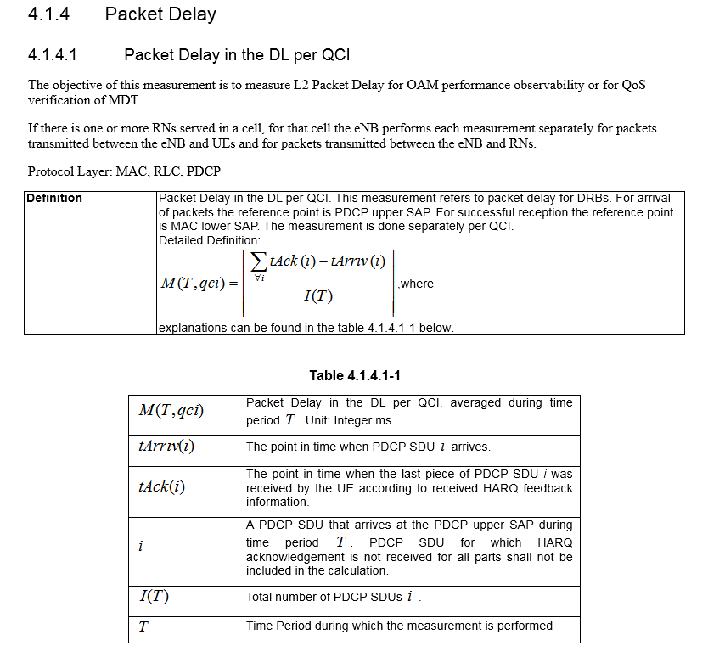

* 1. **Cách tính counters**

Các counters sử dụng được tính như sau:

| **NO** | **Counters VHT** | **Description** |
| --- | --- | --- |
| 1 | pmRlcDelayTimeDlQci (i) | *t0: thời điểm RLC bắt đầu nhận gói tin từ PDCP đẩy xuống.*  *t1: thời điểm gói tin được đẩy xuống lớp MAC và bắt đầu được lập lịch.*  *Độ trễ của gói tin trên RLC: t1 – t0 [ms]*  Counter pmRlcDelayTimeDlQci tích lũy dần độ trễ của các gói tin trên eNodeB theo từng QCI, bằng tổng độ trễ của các gói tin. |
| 2 | pmRlcDelayPktTransDlQci(i) | Số mẫu tính DL RLC delay trong một measurement period cho mỗi QCI. Chu kỳ có thể ở mức RAW data= 15min, 30min, 1 hour hoặc 1 day. |
| 3 | pmPdcpLatTimeDlQci(i) | Tổng trễ downlink trong một chu kỳ đo của 1 QCI. Độ trễ này bằng tổng các khoảng thời gian kể từ khi PDCP SDU đi vào buffer cho đến khi dữ liệu data đầu tiên được truyền đi. Độ trễ này chỉ tính cho các PDCP SDU đi vào buffer trống.  *t’0: thời điểm PDCP SDU vào lớp PDCP, buffer PDCP=0.*  *t’1: thời điểm PDCP SDU được lập lịch, bắt đầu đi ra ngoài lớp MAC, được lớp PHY xử lý và chuyển đến UE*  *Độ trễ gói tin trên PDCP: t’1 – t’0*  pmPdcpLatTimeDlQci là giá trị được tích lũy dần theo từng gói tin. |
| 4 | pmPdcpLatPktTransDlQci (i) | Số mẫu tính PDCP DL latency trong mỗi chu kỳ thống kê của mỗi QCI. Chu kỳ thống kê có thể ở mức RAW data= 15min, 30min, 1 hour hoặc 1 day. |

Danh sách các counter được lấy thống kê chia theo QCI từ 1 đến 9.

| **No** | **Counter** | **Description** |
| --- | --- | --- |
| 1 | pmRlcDelayTimeDlQci1 | Counter tích lũy độ trễn RLC Latency ứng với QCI 1 |
| 2 | pmRlcDelayPktTransDlQci1 | Số mẫu RLC Latency được thống kê ứng với QCI 1 |
| 3 | pmPdcpLatTimeDlQci1 | Counter tích lũy độ trễn PDCP Latency ứng với QCI 1 |
| 4 | pmPdcpLatPktTransDlQci1 | Số mẫu PDCP Latency được thống kê ứng với QCI 1 |
| 5 | pmRlcDelayTimeDlQci2 | Counter tích lũy độ trễn RLC Latency ứng với QCI 2 |
| 6 | pmRlcDelayPktTransDlQci2 | Số mẫu RLC Latency được thống kê ứng với QCI 2 |
| 7 | pmPdcpLatTimeDlQci2 | Counter tích lũy độ trễn PDCP Latency ứng với QCI 2 |
| 8 | pmPdcpLatPktTransDlQci2 | Số mẫu PDCP Latency được thống kê ứng với QCI 2 |
| 9 | pmRlcDelayTimeDlQci3 | Counter tích lũy độ trễn RLC Latency ứng với QCI 3 |
| 10 | pmRlcDelayPktTransDlQci3 | Số mẫu RLC Latency được thống kê ứng với QCI 3 |
| 11 | pmPdcpLatTimeDlQci3 | Counter tích lũy độ trễn PDCP Latency ứng với QCI 3 |
| 12 | pmPdcpLatPktTransDlQci3 | Số mẫu PDCP Latency được thống kê ứng với QCI 3 |
| 13 | pmRlcDelayTimeDlQci4 | Counter tích lũy độ trễn RLC Latency ứng với QCI 4 |
| 14 | pmRlcDelayPktTransDlQci4 | Số mẫu RLC Latency được thống kê ứng với QCI 4 |
| 15 | pmPdcpLatTimeDlQci4 | Counter tích lũy độ trễn PDCP Latency ứng với QCI 4 |
| 16 | pmPdcpLatPktTransDlQci4 | Số mẫu PDCP Latency được thống kê ứng với QCI 4 |
| 17 | pmRlcDelayTimeDlQci5 | Counter tích lũy độ trễn RLC Latency ứng với QCI 5 |
| 18 | pmRlcDelayPktTransDlQci5 | Số mẫu RLC Latency được thống kê ứng với QCI 5 |
| 19 | pmPdcpLatTimeDlQci5 | Counter tích lũy độ trễn PDCP Latency ứng với QCI 5 |
| 20 | pmPdcpLatPktTransDlQci5 | Số mẫu PDCP Latency được thống kê ứng với QCI 5 |
| 21 | pmRlcDelayTimeDlQci6 | Counter tích lũy độ trễn RLC Latency ứng với QCI 6 |
| 22 | pmRlcDelayPktTransDlQci6 | Số mẫu RLC Latency được thống kê ứng với QCI 6 |
| 23 | pmPdcpLatTimeDlQci6 | Counter tích lũy độ trễn PDCP Latency ứng với QCI 6 |
| 24 | pmPdcpLatPktTransDlQci6 | Số mẫu PDCP Latency được thống kê ứng với QCI 6 |
| 25 | pmRlcDelayTimeDlQci7 | Counter tích lũy độ trễn RLC Latency ứng với QCI 7 |
| 26 | pmRlcDelayPktTransDlQci7 | Số mẫu RLC Latency được thống kê ứng với QCI 7 |
| 27 | pmPdcpLatTimeDlQci7 | Counter tích lũy độ trễn PDCP Latency ứng với QCI 7 |
| 28 | pmPdcpLatPktTransDlQci7 | Số mẫu PDCP Latency được thống kê ứng với QCI 7 |
| 29 | pmRlcDelayTimeDlQci8 | Counter tích lũy độ trễn RLC Latency ứng với QCI 8 |
| 30 | pmRlcDelayPktTransDlQci8 | Số mẫu RLC Latency được thống kê ứng với QCI 8 |
| 31 | pmPdcpLatTimeDlQci8 | Counter tích lũy độ trễn PDCP Latency ứng với QCI 8 |
| 32 | pmPdcpLatPktTransDlQci8 | Số mẫu PDCP Latency được thống kê ứng với QCI 8 |
| 33 | pmRlcDelayTimeDlQci9 | Counter tích lũy độ trễn RLC Latency ứng với QCI 9 |
| 34 | pmRlcDelayPktTransDlQci9 | Số mẫu RLC Latency được thống kê ứng với QCI 9 |
| 35 | pmPdcpLatTimeDlQci9 | Counter tích lũy độ trễn PDCP Latency ứng với QCI 9 |
| 36 | pmPdcpLatPktTransDlQci9 | Số mẫu PDCP Latency được thống kê ứng với QCI 9 |

Sơ đồ dưới đây mô tả cách tính counter PDCP latency. Trong đó, counter này có một số điểm cần chú ý sau:

* T0: thời điểm gói tin PDCP SDU được đẩy xuống RLC layer, khi đó buffer của RLC đang = 0
* T1.X:

1. Segment đầu tiên của PDCP SDU được đẩy xuống lớp MAC;
2. Thời điểm lần cuối cùng lớp MAC của eNodeB lập lịch cho segment đó và lần đó UE báo HARQ ACK (những lần trước, UE báo NACK). Tức là trong trường hợp eNodeB retransmit segment đó xuống UE,  T1.X  chính là thời điểm lần Retransmission thành công (xem mô tả cụ thể ở hình bên dưới);
3. Tại thời điểm T1.X, điều kiện thêm vào là buffer RLC tại thời điểm đó phải KHÁC 0. Điều này nhằm đảm bảo lượng data truyền từ eNB đến UE đó là đủ lớn, và do đó giá trị counter pmPdcp sẽ phản ánh chính xác hơn độ trễ của dịch vụ;

>>> Tránh trường hợp khi UE nhận một lượng data rất nhỏ, không đáng kể và độ trễ pmPdcp rất nhỏ >>> kéo giá trị pmPdcpLatTimeDlQci mức cell xuống thấp >>> thống kê không phản ánh được chất lượng dịch vụ khách hàng.

* *Counter pmPdcpLatTimeDlQci/ pmPdcpLatPktTransDlQci không đếm các gói tin sinh ra trong quá trình UE handover từ cell khác đến*.

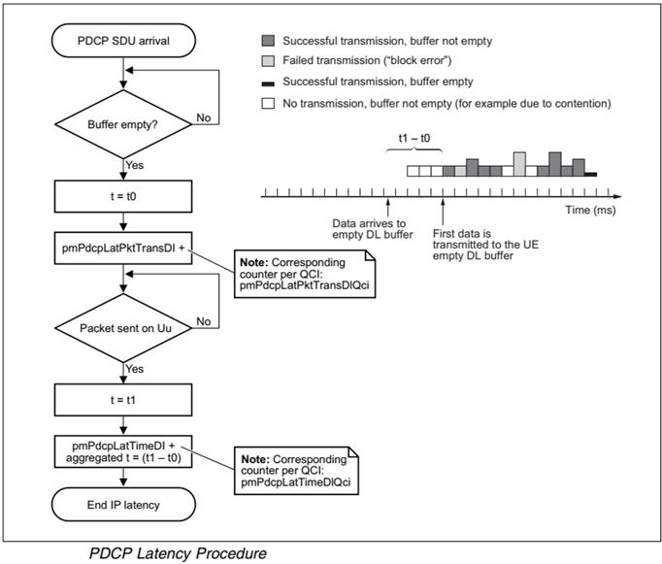

Hình 34: Sơ đồ tính PDCP latency

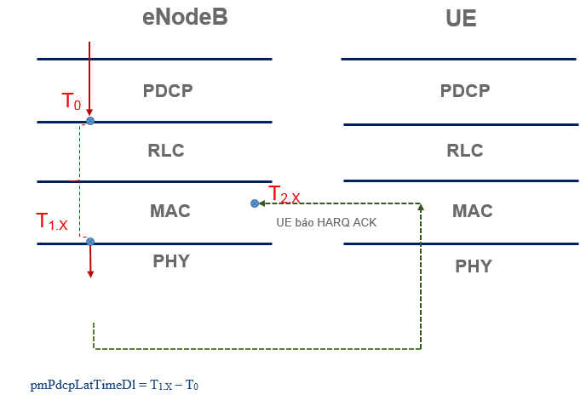

Hình 35: Lược đồ xác định latency cho các gói tin

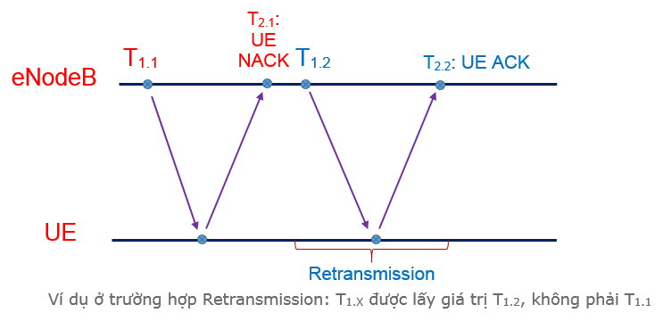

Hình 36: Quy định về cách tính Latency khi xảy ra Retransmission

* 1. **KPI PDCP/RLC latency**

Trong đó X ứng với QCI từ 1 đến 9

* 1. **Lưu ý**

[1] Theo định nghĩa, chỉ thống kê những trường hợp nhận được ACK từ UE gửi lên.

Vì vậy sau Max Retransmission mà eNB không nhận được HARQ ACK UE gửi lên thì gói tin đó sẽ không được tính.

## Mean RRC Setup time

* 1. **Định nghĩa**

KPI “Mean RRC Setup time” thống kê khoảng thời gian trung bình cho mỗi một thiết lập RRC thành công. Khoảng thời gian thiết lập RRC thành công tính từ lúc eNB nhận được bản tin RRC Connection Request tới khi eNB nhận được bản tin RRC Connection Setup Complete.

* Đơn vị tính: ms
* Mức thống kê: Cell
* Thời gian thống kê: 15min, 30min, 1 hour, 1 day.
  1. **Counters**

| **No** | **Counters VHT** | **Description** |
| --- | --- | --- |
| 1 | RRC.ConnEstabTimeMean.Emergency | Thời gian trung bình của quá trình RRC Setup tương ứng với cuộc gọi Emergency. |
| 2 | RRC.ConnEstabTimeMean.HighPriorityAccess | Thời gian trung bình của quá trình RRC Setup tương ứng với cuộc gọi High Priority Access. |
| 3 | RRC.ConnEstabTimeMean.MtAccess | Thời gian trung bình của quá trình RRC Setup tương ứng với cuộc gọi MT. |
| 4 | RRC.ConnEstabTimeMean.MoSignalling | Thời gian trung bình của quá trình RRC Setup tương ứng với MO signalling. |
| 5 | RRC.ConnEstabTimeMean.MoData | Thời gian trung bình của quá trình RRC Setup tương ứng với MO data. |
| 6 | RRC.ConnEstabTimeMean.DelayTolerantAccess | Thời gian trung bình của quá trình RRC Setup tương ứng với cuộc gọi Delay Tolerant Access. |

## Max RRC Setup time

* 1. **Định nghĩa**

“Max RRC Setup Time” là khoảng thời gian lớn nhất cho một thiết lập RRC thành công trong chu kỳ thống kê. Khoảng thời gian thiết lập RRC thành công tính từ lúc eNB nhận được bản tin RRC Connection Request tới khi eNB nhận được bản tin RRC Connection Setup Complete.

* Đơn vị tính: ms
* Mức thống kê: Cell
* Thời gian thống kê: 15min, 30min, 1 hour, 1 day.
  1. **Counters**

| **No** | **Counters VHT** | **Description** |
| --- | --- | --- |
| 1 | RRC.ConnEstabTimeMax.Emergency | Thời gian thiết lập lớn nhất của quá trình RRC Setup tương ứng với cuộc gọi Emergency. |
| 2 | RRC.ConnEstabTimeMax.HighPriorityAccess | Thời gian thiết lập lớn nhất của quá trình RRC Setup tương ứng với cuộc gọi High Priority Access. |
| 3 | RRC.ConnEstabTimeMax.MtAccess | Thời gian thiết lập lớn nhất của quá trình RRC Setup tương ứng với cuộc gọi MT. |
| 4 | RRC.ConnEstabTimeMax.MoSignalling | Thời gian thiết lập lớn nhất của quá trình RRC Setup tương ứng với MO signalling. |
| 5 | RRC.ConnEstabTimeMax.MoData | Thời gian thiết lập lớn nhất của quá trình RRC Setup tương ứng với MO data. |
| 6 | RRC.ConnEstabTimeMax.DelayTolerantAccess | Thời gian thiết lập lớn nhất của quá trình RRC Setup tương ứng với cuộc gọi Delay Tolerant Access. |

## Mean ERAB Setup time (ms)

* 1. **Định nghĩa**

KPI “Mean ERAB Setup time” là thời gian trung bình cho mỗi một thiết lập ERAB thành công trong một khoảng thời gian thống kê.

Khoảng thời gian thiết lập ERAB thành công tính từ lúc eNB nhận được bản tin  E-RAB SETUP REQUEST hoặc INITIAL CONTEXT SETUP REQUEST tới khi eNB nhận được bản tin E-RAB SETUP RESPONSE or INITIAL CONTEXT SETUP RESPONSE.

* Đơn vị tính: ms
* Mức thống kê: Cell
* Thời gian thống kê: 15min, 30min, 1 hour, 1 day.
  1. **Cách tính**

Các counters sau được sử dụng làm raw counters để tính toán các counters ERAB.EstabTimeMean.QCIx:

|  |  |
| --- | --- |
| **Counter** | **Raw counters VHT** |
| ERAB Success QCIx | (ERAB.EstabInitSuccNbr.QCI1+ ERAB.EstabAddSuccNbr.QCI);  .…  (ERAB.EstabInitSuccNbr.QCI9+ ERAB.EstabAddSuccNbr.QCI9) |
| ERAB Setup time QCIx | erab_estabTime_QCI1_Sum  erab_estabTime_QCI2_Sum  …..  erab_estabTime_QCI9_Sum |
| **ERAB.EstabTimeMean.QCIx** | =erab_estabTime_QCIx_Sum /  ERAB Success_QCIx |

| **No** | **Counters VHT** | **Description** |
| --- | --- | --- |
| 1 | ERAB.EstabTimeMean.QCI1 | Thời gian thiết lập trung bình của quá trình ERAB Setup tương ứng với QCI1. |
| 2 | ERAB.EstabTimeMean.QCI2 | Thời gian thiết lập trung bình của quá trình ERAB Setup tương ứng với QCI2. |
| 3 | ERAB.EstabTimeMean.QCI3 | Thời gian thiết lập trung bình của quá trình ERAB Setup tương ứng với QCI3. |
| 4 | ERAB.EstabTimeMean.QCI4 | Thời gian thiết lập trung bình của quá trình ERAB Setup tương ứng với QCI4. |
| 5 | ERAB.EstabTimeMean.QCI5 | Thời gian thiết lập trung bình của quá trình ERAB Setup tương ứng với QCI5. |
| 6 | ERAB.EstabTimeMean.QCI6 | Thời gian thiết lập trung bình của quá trình ERAB Setup tương ứng với QCI6. |
| 7 | ERAB.EstabTimeMean.QCI7 | Thời gian thiết lập trung bình của quá trình ERAB Setup tương ứng với QCI7. |
| 8 | ERAB.EstabTimeMean.QCI8 | Thời gian thiết lập trung bình của quá trình ERAB Setup tương ứng với QCI8. |
| 9 | ERAB.EstabTimeMean.QCI9 | Thời gian thiết lập trung bình của quá trình ERAB Setup tương ứng với QCI9. |

## Max ERAB Setup time (ms)

* 1. **Định nghĩa**

KPI/Counter “Max ERAB Setup time” thống kê khoảng thời gian lớn nhất cho một thiết lập ERAB thành công trong khoảng thời gian thống kê. KPI/Counter này đươc tính riêng cho từng QCI (1…9).

Khoảng thời gian thiết lập ERAB thành công tính từ lúc eNB nhận được bản tin  E-RAB SETUP REQUEST or INITIAL CONTEXT SETUP REQUEST tới khi eNB nhận được bản tin E-RAB SETUP RESPONSE or INITIAL CONTEXT SETUP RESPONSE.

* Đơn vị tính: ms
* Mức thống kê: Cell
* Thời gian thống kê: 15min, 30min, 1 hour, 1 day.
  1. **Cách tính**

| **No** | **Counters VHT** | **Description** |
| --- | --- | --- |
| 1 | ERAB.EstabTimeMax.QCI1 | Thời gian thiết lập lớn nhất của quá trình ERAB Setup tương ứng với QCI1. |
| 2 | ERAB.EstabTimeMax.QCI2 | Thời gian thiết lập lớn nhất của quá trình ERAB Setup tương ứng với QCI2. |
| 3 | ERAB.EstabTimeMax.QCI3 | Thời gian thiết lập lớn nhất của quá trình ERAB Setup tương ứng với QCI3. |
| 4 | ERAB.EstabTimeMax.QCI4 | Thời gian thiết lập lớn nhất của quá trình ERAB Setup tương ứng với QCI4. |
| 5 | ERAB.EstabTimeMax.QCI5 | Thời gian thiết lập lớn nhất của quá trình ERAB Setup tương ứng với QCI5. |
| 6 | ERAB.EstabTimeMax.QCI6 | Thời gian thiết lập lớn nhất của quá trình ERAB Setup tương ứng với QCI6. |
| 7 | ERAB.EstabTimeMax.QCI7 | Thời gian thiết lập lớn nhất của quá trình ERAB Setup tương ứng với QCI7. |
| 8 | ERAB.EstabTimeMax.QCI8 | Thời gian thiết lập lớn nhất của quá trình ERAB Setup tương ứng với QCI8. |
| 9 | ERAB.EstabTimeMax.QCI9 | Thời gian thiết lập lớn nhất của quá trình ERAB Setup tương ứng với QCI9. |

## RLC PDU Re-transmission Ratio DL / RLC DL BLER

* 1. **Định nghĩa**

KPI “RLC PDU Re-transmission Ratio DL/RLC DL BLER” thống kê tỉ lệ giữa số lần truyền lại RLC PDU trong một khoảng thời gian thống kê.

* Đơn vị tính: %
* Mức thống kê: Cell
* Thời gian thống kê: 15min, 30min, 1 hour, 1 day.
  1. **Cách tính**

|  |  |
| --- | --- |
| **KPI** | **Counters VHT** |
| **New RLC DL BLER (%)** | RLC_PDU_DL_ACK |
| RLC_PDU_DL_NACK |
| RLC_PDU_DL_Poll_timer_expiry |
| =(RLC_PDU_DL_NACK+ RLC_PDU_DL_Poll_timer_expiry)/  (RLC_PDU_DL_NACK+ RLC_PDU_DL_Poll_timer_expiry+ RLC_PDU_DL_ACK)*100 |

* RLC_PDU_DL_ACK: Số lần truyền RLC PDU thành công trên đường DL
* RLC_PDU_DL_NACK: Số lần truyền RLC PDU và phiên RLC PDU không thành công trên đường DL.
* RLC_PDU_DL_Poll_timer_expiry: Số lần truyền lại RLC PDU trên đường DL do quá thời gian timer t-PollRetransmit.

## RLC PDU Re-transmission Ratio UL/RLC UL BLER

* 1. **Định nghĩa**

KPI “RLC PDU Re-transmission Ratio UL/RLC UL BLER” thống kê tỉ lệ truyền lại RLC PDU trong một khoảng thời gian lấy thống kê.

* Đơn vị tính: %
* Mức thống kê: Cell
* Thời gian thống kê: 15min, 30min, 1 hour, 1 day.
  1. **Cách tính**

|  |  |
| --- | --- |
| **KPI** | **Counters VHT** |
| **New RLC UL BLER (%)** | RLC_PDU_UL_ACK |
| RLC_PDU_UL_NACK |
| RLC_PDU_UL_Poll_timer_expiry |
| =(RLC_PDU_UL_NACK+ RLC_PDU_UL_Poll_timer_expiry)/  (RLC_PDU_UL_NACK+ RLC_PDU_UL_Poll_timer_expiry+ RLC_PDU_UL_ACK)*100 |

* RLC_PDU_UL_ACK: Số lần truyền RLC PDU thành công trên đường UL
* RLC_PDU_UL_NACK: Số lần truyền RLC PDU và phiên RLC PDU không thành công trên đường UL.
* RLC_PDU_UL_Poll_timer_expiry: Số lần truyền lại RLC PDU trên đường UL do quá thời gian timer TPollRetransmit.

## MAC PDU Re-transmission Ratio DL

* 1. **Định nghĩa**

KPI “MAC PDU Re-transmission Ratio DL” thống kê tỉ lệ giữa số lần truyền lại Data tại lớp MAC với tổng số lần Data được truyền tại lớp MAC trên đường DL trong khoảng thời gian lấy thống kê.

* Đơn vị tính: %
* Mức thống kê: Cell
* Thời gian thống kê: 15min, 30min, 1 hour, 1 day.
  1. **Cách tính**

| **No** | **KPI** | **Tên counter** |
| --- | --- | --- |
| 1 | MAC_HARQ_DL_ACK_256QAM | MAC_HARQ_DL_ACK_256QAM |
| 2 | MAC_HARQ_DL_ACK_64QAM | MAC_HARQ_DL_ACK_64QAM |
| 3 | MAC_HARQ_DL_ACK_16QAM | MAC_HARQ_DL_ACK_16QAM |
| 4 | MAC_HARQ_DL_ACK_QPSK | MAC_HARQ_DL_ACK_QPSK |
| 5 | MAC_HARQ_DL_NACK_256QAM | MAC_HARQ_DL_NACK_256QAM |
| 6 | MAC_HARQ_DL_NACK_64QAM | MAC_HARQ_DL_NACK_64QAM |
| 7 | MAC_HARQ_DL_NACK_16QAM | MAC_HARQ_DL_NACK_16QAM |
| 8 | MAC_HARQ_DL_NACK_QPSK | MAC_HARQ_DL_NACK_QPSK |
| 9 | MAC_HARQ_DL_DTX_256QAM | MAC_HARQ_DL_DTX_256QAM |
| 10 | MAC_HARQ_DL_DTX_64QAM | MAC_HARQ_DL_DTX_64QAM |
| 11 | MAC_HARQ_DL_DTX_16QAM | MAC_HARQ_DL_DTX_16QAM |
| 12 | MAC_HARQ_DL_DTX_QPSK | MAC_HARQ_DL_DTX_QPSK |
| **New MAC PDU Retransmission Ratio DL** | | =(5+6+7+8+9+10+11+12)/  (1+2+3+4+5+6+7+8+9+10+11+12)*100 |

Trong đó:

* MAC_HARQ_DL_ACK_256QAM: Số lần truyền HARQ thành công trên đường DL sử dụng điều chế 256QAM
* MAC_HARQ_DL_ACK_64QAM: Số lần truyền HARQ thành công trên đường DL sử dụng điều chế 64QAM
* MAC_HARQ_DL_ACK_16QAM: Số lần truyền HARQ thành công trên đường DL sử dụng điều chế 16QAM
* MAC_HARQ_DL_ACK_QPSK: Số lần truyền HARQ thành công trên đường DL sử dụng điều chế QPSK.
* MAC_HARQ_DL_NACK_256QAM: Số lần truyền HARQ không thành công trên đường DL sử dụng điều chế 256QAM
* MAC_HARQ_DL_NACK_64QAM: Số lần truyền HARQ không thành công trên đường DL sử dụng điều chế 64QAM
* MAC_HARQ_DL_NACK_16QAM: Số lần truyền HARQ không thành công trên đường DL sử dụng điều chế 16QAM
* MAC_HARQ_DL_NACK_QPSK: Số lần truyền HARQ không thành công trên đường DL sử dụng điều chế QPSK.
* MAC_HARQ_DL_DTX_256QAM: Số lần truyền HARQ sử dụng điều chế 256QAM trên đường DL nhưng không nhận được phản hồi ACK/NACK của UE.
* MAC_HARQ_DL_DTX_64QAM: Số lần truyền HARQ sử dụng điều chế 64QAM trên đường DL nhưng không nhận được phản hồi ACK/NACK của UE.
* MAC_HARQ_DL_DTX_16QAM: Số lần truyền HARQ sử dụng điều chế 16QAM trên đường DL nhưng không nhận được phản hồi ACK/NACK của UE.
* MAC_HARQ_DL_DTX_QPSK: Số lần truyền HARQ sử dụng điều chế QPSK trên đường DL nhưng không nhận được phản hồi ACK/NACK của UE.

Note: Hiện tại L2 chỉ tính HARQ sau Msg4 (mục đích là chỉ tính HARQ khi UE đã nhận C-RNTI), không tính cả HARQ cho Msg4. Msg4 là bản tin gán C-RNTI cho UE.

## UE Category Distribution

* 1. **Định nghĩa counter**
* Counter này thống kê tỉ lệ UE theo tiêu chí ue-Category, dựa trên các bảng 4.1A (1-6) trong 3GPP TS 36.306.
* Đơn vị: số mẫu
* Mức thống kê: Cell
* Thời gian thống kê: 15min, 30min, 1 hour, 1 day
  1. **Cách tính counter**

Thông tin ue-Category có thể được eNodeB lấy ra trong các trường hợp sau:

**[1] UE Initial attach**

* Khi UE truy xuất vào cell, diễn ra quá trình trao đổi thông tin UE capability giữa eNodeB và UE. eNodeB sẽ gửi đến UE bản tin UECapabilityEnquiry để truy vấn năng lực của UE, UE sẽ trả lời eNodeB bằng cách gửi bản tin UL-SCH: UECapabilityInformation. Bản tin UL-SCH: UECapabilityInformation chứa thông tin ue-Category.
* Chú ý: tùy từng version của LTE mà eNodeB sẽ đọc các thông tin khác nhau.

Ví dụ, nếu eNodeB theo Rel12 trở lên (LTE-Advanced), eNodeB sẽ đọc thêm chi tiết UL-Category và DL-Category trong phần thông tin mở rộng của bản tin UL-SCH: UECapabilityInformation.

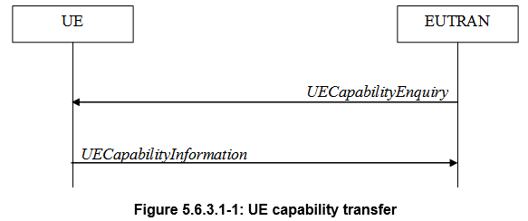

Hình 37: UE capability transfer (3GPP TS36.331 Chapter 5.6.3)

* Nội dung bản tin UECapabilityInformation:

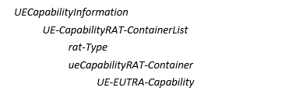

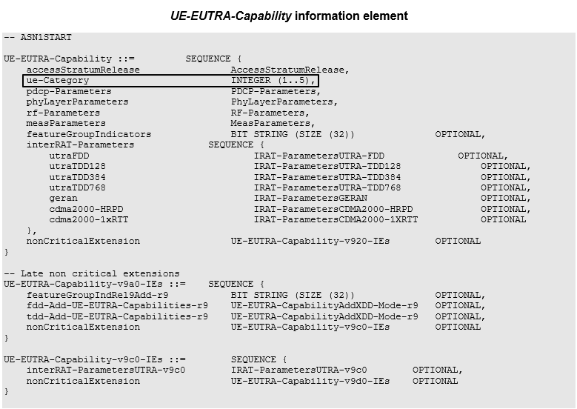

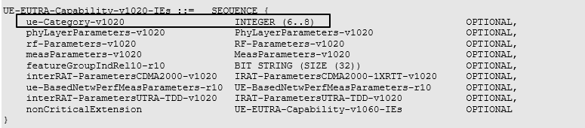

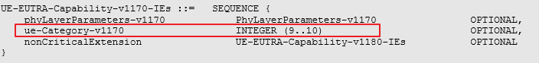

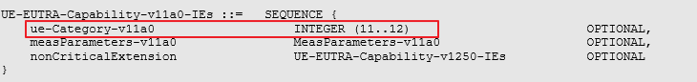

**[2]** **UE được Handover theo X2 từ Source cell sang Target cell.**

Source cell sẽ báo cho Target cell biết thông tin về UE Capability thông qua bản tin X2AP: Handover Request

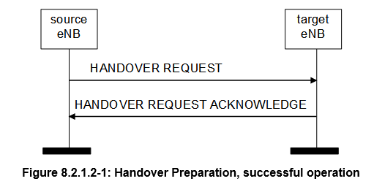

Hình 38: Handover Preparation (3GPP TS36.423, Chapter 8.2)

Nội dung bản tin Handover Request (3GPP TS36.423, Chapter 9.1.1.1)

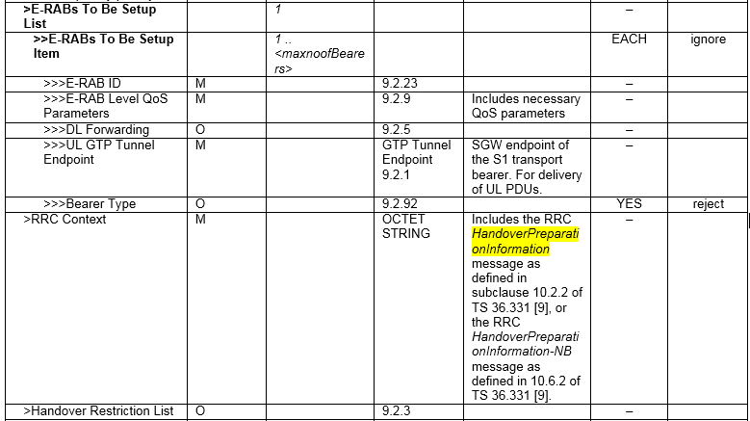

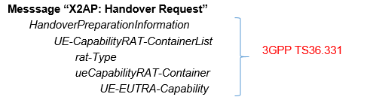

**[3] UE được Handover theo S1 interface từ Source Cell sang Target Cell.**

(i) Source cell sẽ gửi MME bản tin S1AP: Handover Required, trong bản tin này có thông tin UE Capability.

(ii) MME gửi Target cell bản tin S1AP: Handover Request, trong bản tin này MME sẽ forward thông tin UE Capability cho Target cell biết.

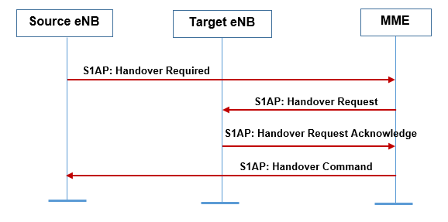

Hình 39: LTE HO over S1 interface

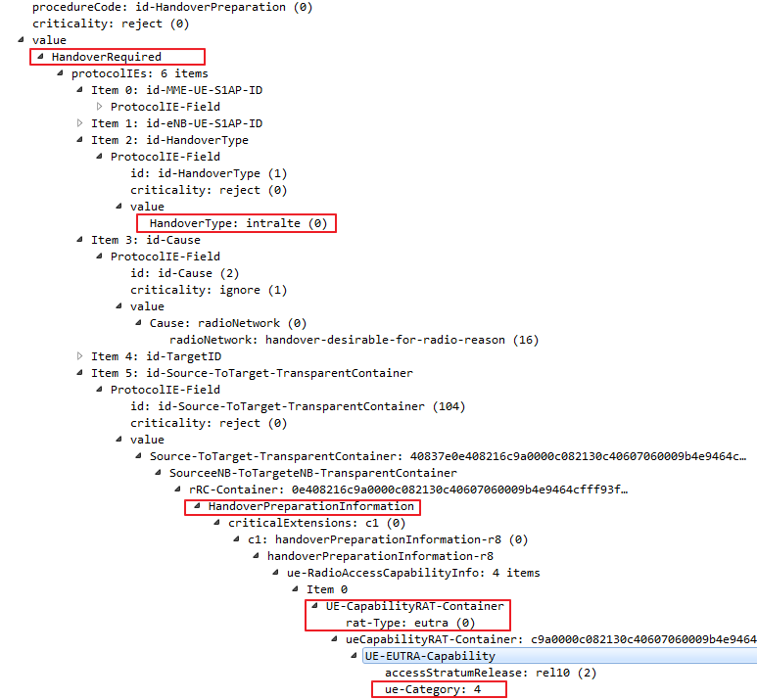

Hình 40: Bản tin S1AP: Handover Required (Source eNB >> MME)

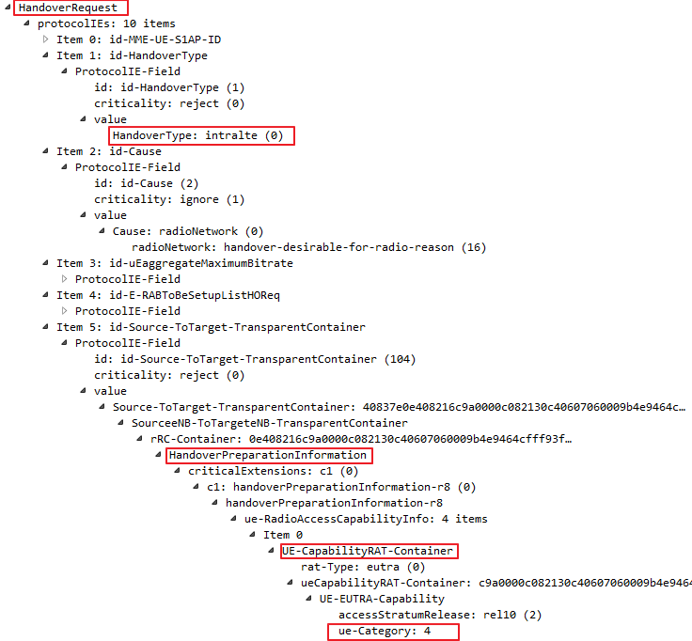

Hình 41: Bản tin S1AP: Handover Request (MME >> target eNB)

**[4] Trường hợp UE bị RRC release sau khi RRC Inactivity timer bị expired, sau đó UE muốn quay lại dùng service (reestablishment service request).**

So với quá trình Initial Attach, trong quá trình này, không diễn ra Security procedures, radio bearers setup, UE capability enquiry.

Thông tin về UE capability sẽ được MME forwards tớ eNodeB thông qua bản tin S1AP: Initial Context Setup Request.

Note: quá trình truy vấn UE capability enquiry vẫn có thể diễn ra giữa UE và eNodeB sau khi eNodeB nhận được bản tin S1AP: Initial Context Setup Request (tùy cấu hình ở eNodeB)

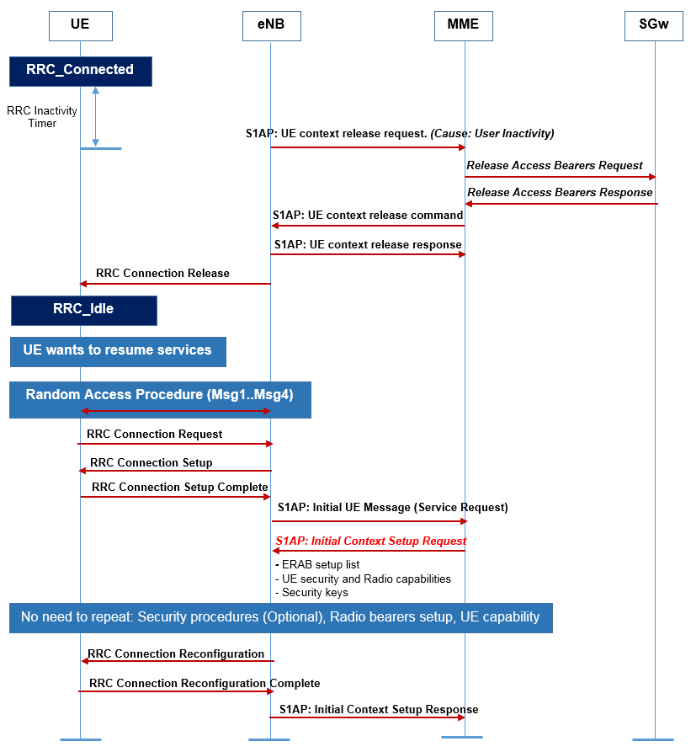

Hình 42: UE re-establishment service request

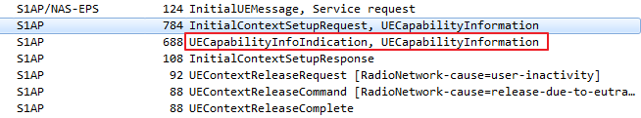

Hình 43: Trường hợp sau bản tin S1AP:InitialContextSetupRequest vẫn có quá trình "UE capability enquiry"

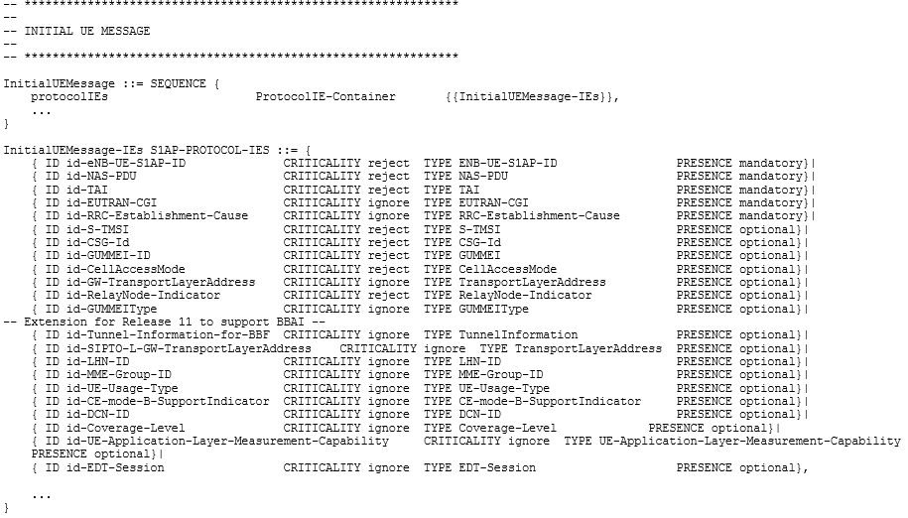

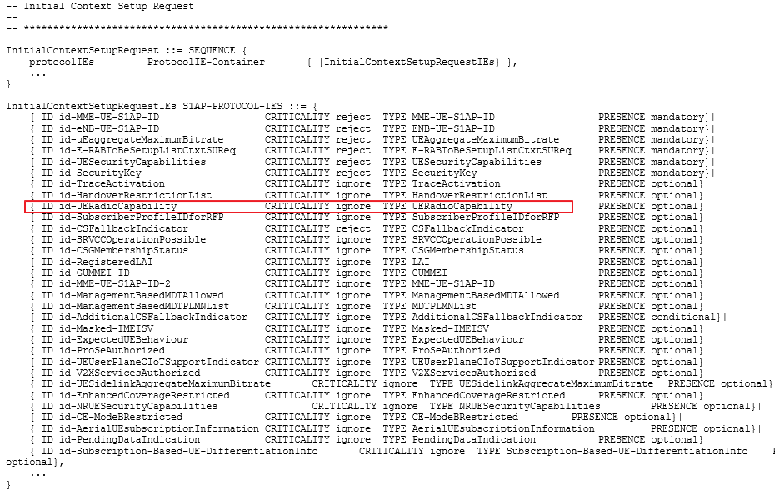

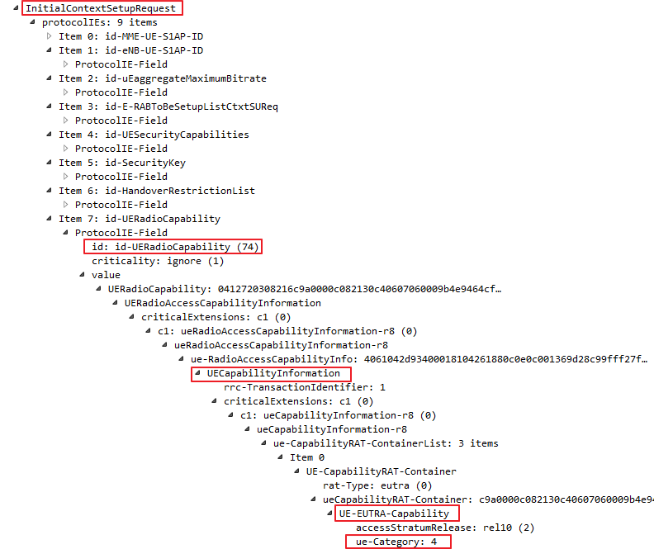

Hình 44: Bản tin S1AP:Initial Context Setup Request (MME >>> eNB)

**[5] Network Initiated UE idle to UE active transition**

Trong trường hợp này, UE sẽ nhận được paging từ phía network.Trường hợp này tương tự như trường hợp [4], optional callflow như ở hình 43. Thông tin về UE capability của UE sẽ được MME gửi xuống serving eNodeB thông qua bản tin S1AP: Initial Context Setup Request.

Note: quá trình truy vấn UE capability enquiry vẫn có thể diễn ra giữa UE và eNodeB sau khi eNodeB nhận được bản tin S1AP: Initial Context Setup Request (tùy cấu hình ở eNodeB). (ví dụ ở hình 45)

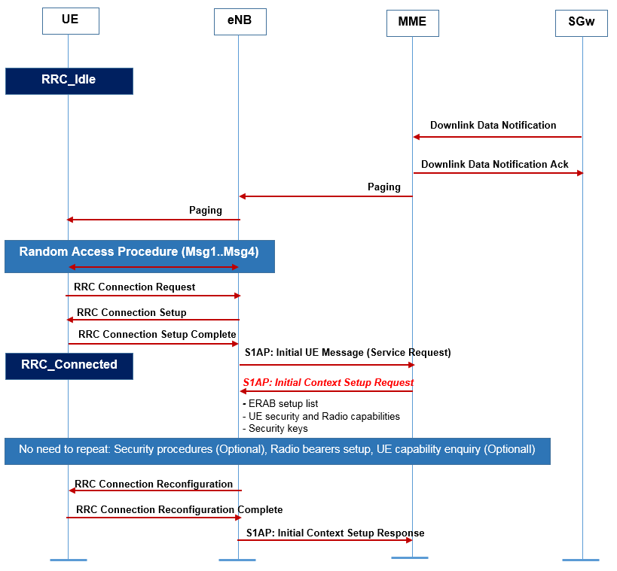

Hình 45: Network Initiated UE idle to UE active transition

* **Cách tính các counters:**
* Các mức lấy thời gian thống kê counters: 15 min (mức RAW counters), 1 hour, 1 day.
* **Ví dụ nếu thống kê theo mức 15 min**: Tại các phút 0, 15, 30, 45 các counters này sẽ được reset và tính lại từ giá trị số Active UEs trong cell tại thời điểm đó
* Tại thời điểm các phút 0, 15, 30, 45 của từng giờ, LTE cell sẽ thống kê lại các Active UEs hiện có trong cell và lấy đó làm giá trị khởi đầu cho 13 giá trị Ue-Category. Sau đó, mỗi khi có một UE mới thiết lập bearer SRB và DRB, counter Ue-Category tương ứng với giá trị của UE đó sẽ count thêm 1 lần (nếu một UE thiết lập nhiều bearers thì chỉ count 1 Ue-Category).
* Tương tự với mức thống kê Hourly và Daily, cứ sau 1h hoặc 1 ngày, 13 counters category sẽ được tính lại với giá trị khởi đầu:= số lượng Active Ues tại thời điểm đó.
* *Lưu ý: Các counters này chỉ tính cho Active UE* (tức là các UE đang tồn tại kết nối bearer SRB và DRB với eNodeB). Đó là các UE đã thực hiện UE context establishment thành công với hệ thống.
* **Định nghĩa các counter:**

|  |  |  |
| --- | --- | --- |
| **No** | **Counters VHT** | **Description** |
| 1 | UeCategory01 | Số mẫu UE có ue-Category:= 1 |
| 2 | UeCategory02 | Số mẫu UE có ue-Category:= 2 |
| 3 | UeCategory03 | Số mẫu UE có ue-Category:= 3 |
| 4 | UeCategory04 | Số mẫu UE có ue-Category:= 4 |
| 5 | UeCategory05 | Số mẫu UE có ue-Category:= 5 |
| 6 | UeCategory06 | Số mẫu UE có ue-Category:= 6 |
| 7 | UeCategory07 | Số mẫu UE có ue-Category:= 7 |
| 8 | UeCategory08 | Số mẫu UE có ue-Category:= 8 |
| 9 | UeCategory09 | Số mẫu UE có ue-Category:= 9 |
| 10 | UeCategory10 | Số mẫu UE có ue-Category:= 10 |
| 11 | UeCategory11 | Số mẫu UE có ue-Category:= 11 |
| 12 | UeCategory12 | Số mẫu UE có ue-Category:= 12 |
| 13 | UeCategory13 | Số mẫu UE có ue-Category khác giá trị từ 1 đến 12. |

* 1. **Định nghĩa KPI**
* Các KPI UeCategory.Distr tính tỉ lệ % của ue-Category trong cell.

| **No** | **KPI VHT** | **Description** |
| --- | --- | --- |
| 1 | New UE Category Distribution 01 | Tỉ lệ số mẫu UE có ue-Category:= 1 |
| 2 | New UE Category Distribution 02 | Tỉ lệ số mẫu UE có ue-Category:= 2 |
| 3 | New UE Category Distribution 03 | Tỉ lệ số mẫu UE có ue-Category:= 3 |
| 4 | New UE Category Distribution 04 | Tỉ lệ số mẫu UE có ue-Category:= 4 |
| 5 | New UE Category Distribution 05 | Tỉ lệ số mẫu UE có ue-Category:= 5 |
| 6 | New UE Category Distribution 06 | Tỉ lệ số mẫu UE có ue-Category:= 6 |
| 7 | New UE Category Distribution 07 | Tỉ lệ số mẫu UE có ue-Category:= 7 |
| 8 | New UE Category Distribution 08 | Tỉ lệ số mẫu UE có ue-Category:= 8 |
| 9 | New UE Category Distribution 09 | Tỉ lệ số mẫu UE có ue-Category:= 9 |
| 10 | New UE Category Distribution 10 | Tỉ lệ số mẫu UE có ue-Category:= 10 |
| 11 | New UE Category Distribution 11 | Tỉ lệ số mẫu UE có ue-Category:= 11 |
| 12 | New UE Category Distribution 12 | Tỉ lệ số mẫu UE có ue-Category:= 12 |
| 13 | New UE Category Distribution 13 | Tỉ lệ số mẫu UE có ue-Category khác giá trị từ 1 đến 12. |

* Công thức:

| **No** | **KPI** | **Formula** | **Unit** |
| --- | --- | --- | --- |
| 1 | New UE Category Distribution 01 | UeCategory.Distr.01= 100* UeCategory01/  sum(UeCategory01+ UeCategory02+ UeCategory03+ UeCategory04+ UeCategory05+ UeCategory06+ UeCategory07+ UeCategory08+ UeCategory09 UeCategory10 UeCategory11+ UeCategory12+ UeCategory13) | % |
| 2 | New UE Category Distribution 02 | UeCategory.Distr.02= 100* UeCategory02/  sum(UeCategory01+ UeCategory02+ UeCategory03+ UeCategory04+ UeCategory05+ UeCategory06+ UeCategory07+ UeCategory08+ UeCategory09 UeCategory10 UeCategory11+ UeCategory12+ UeCategory13) | % |
| 3 | New UE Category Distribution 03 | UeCategory.Distr.03= 100* UeCategory03/  sum(UeCategory01+ UeCategory02+ UeCategory03+ UeCategory04+ UeCategory05+ UeCategory06+ UeCategory07+ UeCategory08+ UeCategory09 UeCategory10 UeCategory11+ UeCategory12+ UeCategory13) | % |
| 4 | New UE Category Distribution 04 | UeCategory.Distr.04= 100* UeCategory04/  sum(UeCategory01+ UeCategory02+ UeCategory03+ UeCategory04+ UeCategory05+ UeCategory06+ UeCategory07+ UeCategory08+ UeCategory09 UeCategory10 UeCategory11+ UeCategory12+ UeCategory13) | % |
| 5 | New UE Category Distribution 05 | UeCategory.Distr.05= 100* UeCategory05/  sum(UeCategory01+ UeCategory02+ UeCategory03+ UeCategory04+ UeCategory05+ UeCategory06+ UeCategory07+ UeCategory08+ UeCategory09 UeCategory10 UeCategory11+ UeCategory12+ UeCategory13) | % |
| 6 | New UE Category Distribution 06 | UeCategory.Distr.06= 100* UeCategory06/  sum(UeCategory01+ UeCategory02+ UeCategory03+ UeCategory04+ UeCategory05+ UeCategory06+ UeCategory07+ UeCategory08+ UeCategory09 UeCategory10 UeCategory11+ UeCategory12+ UeCategory13) | % |
| 7 | New UE Category Distribution 07 | UeCategory.Distr.07= 100* UeCategory07/  sum(UeCategory01+ UeCategory02+ UeCategory03+ UeCategory04+ UeCategory05+ UeCategory06+ UeCategory07+ UeCategory08+ UeCategory09 UeCategory10 UeCategory11+ UeCategory12+ UeCategory13) | % |
| 8 | New UE Category Distribution 08 | UeCategory.Distr.08= 100* UeCategory08/  sum(UeCategory01+ UeCategory02+ UeCategory03+ UeCategory04+ UeCategory05+ UeCategory06+ UeCategory07+ UeCategory08+ UeCategory09 UeCategory10 UeCategory11+ UeCategory12+ UeCategory13) | % |
| 9 | New UE Category Distribution 09 | UeCategory.Distr.09= 100* UeCategory09/  sum(UeCategory01+ UeCategory02+ UeCategory03+ UeCategory04+ UeCategory05+ UeCategory06+ UeCategory07+ UeCategory08+ UeCategory09 UeCategory10 UeCategory11+ UeCategory12+ UeCategory13) | % |
| 10 | New UE Category Distribution 10 | UeCategory.Distr.10= 100* UeCategory10/  sum(UeCategory01+ UeCategory02+ UeCategory03+ UeCategory04+ UeCategory05+ UeCategory06+ UeCategory07+ UeCategory08+ UeCategory09 UeCategory10 UeCategory11+ UeCategory12+ UeCategory13) | % |
| 11 | New UE Category Distribution 11 | UeCategory.Distr.11= 100* UeCategory11/  sum(UeCategory01+ UeCategory02+ UeCategory03+ UeCategory04+ UeCategory05+ UeCategory06+ UeCategory07+ UeCategory08+ UeCategory09 UeCategory10 UeCategory11+ UeCategory12+ UeCategory13) | % |
| 12 | New UE Category Distribution 12 | UeCategory.Distr.12= 100* UeCategory12/  sum(UeCategory01+ UeCategory02+ UeCategory03+ UeCategory04+ UeCategory05+ UeCategory06+ UeCategory07+ UeCategory08+ UeCategory09 UeCategory10 UeCategory11+ UeCategory12+ UeCategory13) | % |
| 13 | New UE Category Distribution 13 | UeCategory.Distr.13= 100* UeCategory13/  sum(UeCategory01+ UeCategory02+ UeCategory03+ UeCategory04+ UeCategory05+ UeCategory06+ UeCategory07+ UeCategory08+ UeCategory09 UeCategory10 UeCategory11+ UeCategory12+ UeCategory13) | % |

## Average UL RSSI on PUCCH

* 1. **Định nghĩa counter**
* Nhóm counters UL RSSI on PUCCH thống kê giá trị RSSI kênh PUCCH nhận được từ UE. Nhóm gồm các counters sau:
* Các counters pmRadio.RssiPucch.Level01 đến 22: đếm số mẫu PUCCH RSSI thuộc một dải giá trị.

Đơn vị: số mẫu

Mức thống kê: Cell

* Các counters pmRadio.RssiPucch.Min, pmRadio.RssiPucch.Max, pmRadio.RssiPucch.Mean: tính giá trị RSSI PUCCH nhỏ nhất, lớn nhất và trung bình của các UE trong khoảng thời gian lấy thống kê (RAW: 15min, hourly, daily).
  + Đơn vị: dBm
  + Mức thống kê: Cell.
  + Thời gian thống kê: 15min, 30min, 1 hour, 1 day.
  1. **Cách tính counter**

| **No** | **Counters VHT** | **Description** |
| --- | --- | --- |
| 1 | pmRadio.RssiPucch.Level01 | Counter này biểu thị số giá trị RSSI PUCCH thỏa mãn:<=-120 dBm. |
| 2 | pmRadio.RssiPucch.Level02 | Counter này biểu thị số giá trị RSSI PUCCH thỏa mãn: -120 dBm < x <=-118 dBm |
| 3 | pmRadio.RssiPucch.Level03 | Counter này biểu thị số giá trị RSSI PUCCH thỏa mãn: -118 dBm < x <=-116 dBm |
| 4 | pmRadio.RssiPucch.Level04 | Counter này biểu thị số giá trị RSSI PUCCH thỏa mãn: -116 dBm < x <=-114 dBm |
| 5 | pmRadio.RssiPucch.Level05 | Counter này biểu thị số giá trị RSSI PUCCH thỏa mãn: -114 dBm < x <=-112 dBm |
| 6 | pmRadio.RssiPucch.Level06 | Counter này biểu thị số giá trị RSSI PUCCH thỏa mãn: -112 dBm < x <=-110 dBm |
| 7 | pmRadio.RssiPucch.Level07 | Counter này biểu thị số giá trị RSSI PUCCH thỏa mãn: -110 dBm < x <=-108 dBm |
| 8 | pmRadio.RssiPucch.Level08 | Counter này biểu thị số giá trị RSSI PUCCH thỏa mãn: -108 dBm < x <=-106 dBm |
| 9 | pmRadio.RssiPucch.Level09 | Counter này biểu thị số giá trị RSSI PUCCH thỏa mãn: -106 dBm < x <=-104 dBm |
| 10 | pmRadio.RssiPucch.Level10 | Counter này biểu thị số giá trị RSSI PUCCH thỏa mãn: -104 dBm < x <=-102 dBm |
| 11 | pmRadio.RssiPucch.Level11 | Counter này biểu thị số giá trị RSSI PUCCH thỏa mãn: -102 dBm < x <=-100 dBm |
| 12 | pmRadio.RssiPucch.Level12 | Counter này biểu thị số giá trị RSSI PUCCH thỏa mãn: -100 dBm < x <=-98 dBm |
| 13 | pmRadio.RssiPucch.Level13 | Counter này biểu thị số giá trị RSSI PUCCH thỏa mãn: -98 dBm < x <=-96 dBm |
| 14 | pmRadio.RssiPucch.Level14 | Counter này biểu thị số giá trị RSSI PUCCH thỏa mãn: -96 dBm < x <=-94 dBm |
| 15 | pmRadio.RssiPucch.Level15 | Counter này biểu thị số giá trị RSSI PUCCH thỏa mãn: -94 dBm < x <=-92 dBm |
| 16 | pmRadio.RssiPucch.Level16 | Counter này biểu thị số giá trị RSSI PUCCH thỏa mãn: -92 dBm < x <=-90 dBm |
| 17 | pmRadio.RssiPucch.Level17 | Counter này biểu thị số giá trị RSSI PUCCH thỏa mãn: -90 dBm < x <=-88 dBm |
| 18 | pmRadio.RssiPucch.Level18 | Counter này biểu thị số giá trị RSSI PUCCH thỏa mãn: -88 dBm < x <=-86 dBm |
| 19 | pmRadio.RssiPucch.Level19 | Counter này biểu thị số giá trị RSSI PUCCH thỏa mãn: -86 dBm < x <=-84 dBm |
| 20 | pmRadio.RssiPucch.Level20 | Counter này biểu thị số giá trị RSSI PUCCH thỏa mãn: -84 dBm < x <=-82 dBm |
| 21 | pmRadio.RssiPucch.Level21 | Counter này biểu thị số giá trị RSSI PUCCH thỏa mãn: -82 dBm < x <=-80 dBm |
| 22 | pmRadio.RssiPucch.Level22 | Counter này biểu thị số giá trị RSSI PUCCH thỏa mãn: x > -80 dBm |

|  |  |  |  |
| --- | --- | --- | --- |
| **No** | **Counter (L2)** | **Description** | **Formula** |
| 1 | pmRadio.RssiPucch.Min | Giá trị RSSI PUCCH nhỏ nhất trong khoảng thời gian lấy thống kê (RAW 15min, hourly, daily). Nếu có một giá trị RSSI PUCCH mới, nhỏ hơn giá trị pmRadio.RssiPucch.Min hiện tại >>> giá trị pmRadio.RssiPucch.Min sẽ được cập nhật bằng giá trị mới. | =Min(pmRadio.RssiPucch.Level01, pmRadio.RssiPucch.Level02, pmRadio.RssiPucch.Level03, pmRadio.RssiPucch.Level04, pmRadio.RssiPucch.Level05, pmRadio.RssiPucch.Level06, pmRadio.RssiPucch.Level07, pmRadio.RssiPucch.Level08, pmRadio.RssiPucch.Level09, pmRadio.RssiPucch.Level10, pmRadio.RssiPucch.Level11, pmRadio.RssiPucch.Level12, pmRadio.RssiPucch.Level13, pmRadio.RssiPucch.Level14, pmRadio.RssiPucch.Level15, pmRadio.RssiPucch.Level16, pmRadio.RssiPucch.Level17, pmRadio.RssiPucch.Level18, pmRadio.RssiPucch.Level19, pmRadio.RssiPucch.Level20, pmRadio.RssiPucch.Level21, pmRadio.RssiPucch.Level22) |
| 2 | pmRadio.RssiPucch.Max | Giá trị RSSI PUCCH lớn nhất trong khoảng thời gian lấy thống kê (RAW 15min, hourly, daily). Nếu có một giá trị RSSI PUCCH mới, lớn hơn giá trị pmRadio.RssiPucch.Max hiện tại >>> giá trị pmRadio.RssiPucch.Max sẽ được cập nhật bằng giá trị mới. | =Max(pmRadio.RssiPucch.Level01, pmRadio.RssiPucch.Level02, pmRadio.RssiPucch.Level03, pmRadio.RssiPucch.Level04, pmRadio.RssiPucch.Level05, pmRadio.RssiPucch.Level06, pmRadio.RssiPucch.Level07, pmRadio.RssiPucch.Level08, pmRadio.RssiPucch.Level09, pmRadio.RssiPucch.Level10, pmRadio.RssiPucch.Level11, pmRadio.RssiPucch.Level12, pmRadio.RssiPucch.Level13, pmRadio.RssiPucch.Level14, pmRadio.RssiPucch.Level15, pmRadio.RssiPucch.Level16, pmRadio.RssiPucch.Level17, pmRadio.RssiPucch.Level18, pmRadio.RssiPucch.Level19, pmRadio.RssiPucch.Level20, pmRadio.RssiPucch.Level21, pmRadio.RssiPucch.Level22) |

|  |  |  |  |
| --- | --- | --- | --- |
| **No** | **KPI (EMS)** | **Description** | **Formula** |
| 1 | **New Average UL RSSI on PUCCH** | Giá trị RSSI PUCCH trung bình của tất cả các mẫu trong khoảng thời gian lấy thống kê (RAW 15min, hourly, daily).  [*KPI này biểu thị giá trị RSSI PUCCH trung bình của tất cả UE trong cell*] | =sum(-120*([pmRadio.RssiPucch.Level01]) - 119*([pmRadio.RssiPucch.Level02]) - 117*([pmRadio.RssiPucch.Level03]) - 115*([pmRadio.RssiPucch.Level04]) - 113*([pmRadio.RssiPucch.Level05]) - 111*([pmRadio.RssiPucch.Level06]) - 109*([pmRadio.RssiPucch.Level07]) - 107*([pmRadio.RssiPucch.Level08]) - 105*([pmRadio.RssiPucch.Level09]) - 103*([pmRadio.RssiPucch.Level10]) - 101*([pmRadio.RssiPucch.Level 11]) - 99*([pmRadio.RssiPucch.Level12]) - 97*([pmRadio.RssiPucch.Level13]) - 95*([pmRadio.RssiPucch.Level14]) - 93*([pmRadio.RssiPucch.Level15]) - 91*([pmRadio.RssiPucch.Level16]) - 89*([pmRadio.RssiPucch.Level17]) - 87*([pmRadio.RssiPucch.Level18]) - 85*([pmRadio.RssiPucch.Level19]) - 83*([pmRadio.RssiPucch.Level20]) - 81*([pmRadio.RssiPucch.Level21]) - 80*([pmRadio.RssiPucch.Level 22]) )/sum(([pmRadio.RssiPucch.Level01]) + ([pmRadio.RssiPucch.Level02]) + ([pmRadio.RssiPucch.Level03]) + ([pmRadio.RssiPucch.Level04]) + ([pmRadio.RssiPucch.Level05]) + ([pmRadio.RssiPucch.Level06]) + ([pmRadio.RssiPucch.Level07]) + ([pmRadio.RssiPucch.Level08]) + ([pmRadio.RssiPucch.Level09]) + ([pmRadio.RssiPucch.Level10]) + ([pmRadio.RssiPucch.Level11]) + ([pmRadio.RssiPucch.Level12]) + ([pmRadio.RssiPucch.Level13]) + ([pmRadio.RssiPucch.Level14]) + ([pmRadio.RssiPucch.Level15]) + ([pmRadio.RssiPucch.Level16]) + ([pmRadio.RssiPucch.Level17]) + ([pmRadio.RssiPucch.Level18]) + ([pmRadio.RssiPucch.Level19]) + ([pmRadio.RssiPucch.Level20]) + ([pmRadio.RssiPucch.Level21]) + ([pmRadio.RssiPucch.Level22]) ) |

## Average UL RSSI on PUSCH

* 1. **Định nghĩa counter**
* Nhóm counters UL RSSI on PUSCH thống kê giá trị RSSI kênh PUSCH nhận được từ các UE trong cell. Nhóm gồm các counters sau:
* Các counters pmRadio.RssiPUSCH.Level01 đến 22: đếm số mẫu PUSCH RSSI thuộc dải giá trị.

Đơn vị: số mẫu

Mức thống kê: Cell

Thời gian thống kê: 15min, 30min, 1 hour, 1 day.

* Các counters pmRadio.RssiPUSCH.Min, pmRadio.RssiPUSCH.Max, pmRadio.RssiPUSCH.Mean: tính giá trị RSSI PUSCH nhỏ nhất, lớn nhất và trung bình mà các UE đo được trong khoảng thời gian lấy thống kê (RAW: 15min, hourly, daily).

Đơn vị: dBm

Mức thống kê: Cell.

Thời gian thống kê: 15min, 30min, 1 hour, 1 day.

* 1. **Cách tính counter**

| **No** | **Counters VHT** | **Description** |
| --- | --- | --- |
| 1 | pmRadio.RssiPUSCH.Level01 | Counter này biểu thị số giá trị RSSI PUSCH thỏa mãn:<=-120 dBm. |
| 2 | pmRadio.RssiPUSCH.Level02 | Counter này biểu thị số giá trị RSSI PUSCH thỏa mãn: -120 dBm < x <=-118 dBm |
| 3 | pmRadio.RssiPUSCH.Level03 | Counter này biểu thị số giá trị RSSI PUSCH thỏa mãn: -118 dBm < x <=-116 dBm |
| 4 | pmRadio.RssiPUSCH.Level04 | Counter này biểu thị số giá trị RSSI PUSCH thỏa mãn: -116 dBm < x <=-114 dBm |
| 5 | pmRadio.RssiPUSCH.Level05 | Counter này biểu thị số giá trị RSSI PUSCH thỏa mãn: -114 dBm < x <=-112 dBm |
| 6 | pmRadio.RssiPUSCH.Level06 | Counter này biểu thị số giá trị RSSI PUSCH thỏa mãn: -112 dBm < x <=-110 dBm |
| 7 | pmRadio.RssiPUSCH.Level07 | Counter này biểu thị số giá trị RSSI PUSCH thỏa mãn: -110 dBm < x <=-108 dBm |
| 8 | pmRadio.RssiPUSCH.Level08 | Counter này biểu thị số giá trị RSSI PUSCH thỏa mãn: -108 dBm < x <=-106 dBm |
| 9 | pmRadio.RssiPUSCH.Level09 | Counter này biểu thị số giá trị RSSI PUSCH thỏa mãn: -106 dBm < x <=-104 dBm |
| 10 | pmRadio.RssiPUSCH.Level10 | Counter này biểu thị số giá trị RSSI PUSCH thỏa mãn: -104 dBm < x <=-102 dBm |
| 11 | pmRadio.RssiPUSCH.Level11 | Counter này biểu thị số giá trị RSSI PUSCH thỏa mãn: -102 dBm < x <=-100 dBm |
| 12 | pmRadio.RssiPUSCH.Level12 | Counter này biểu thị số giá trị RSSI PUSCH thỏa mãn: -100 dBm < x <=-98 dBm |
| 13 | pmRadio.RssiPUSCH.Level13 | Counter này biểu thị số giá trị RSSI PUSCH thỏa mãn: -98 dBm < x <=-96 dBm |
| 14 | pmRadio.RssiPUSCH.Level14 | Counter này biểu thị số giá trị RSSI PUSCH thỏa mãn: -96 dBm < x <=-94 dBm |
| 15 | pmRadio.RssiPUSCH.Level15 | Counter này biểu thị số giá trị RSSI PUSCH thỏa mãn: -94 dBm < x <=-92 dBm |
| 16 | pmRadio.RssiPUSCH.Level16 | Counter này biểu thị số giá trị RSSI PUSCH thỏa mãn: -92 dBm < x <=-90 dBm |
| 17 | pmRadio.RssiPUSCH.Level17 | Counter này biểu thị số giá trị RSSI PUSCH thỏa mãn: -90 dBm < x <=-88 dBm |
| 18 | pmRadio.RssiPUSCH.Level18 | Counter này biểu thị số giá trị RSSI PUSCH thỏa mãn: -88 dBm < x <=-86 dBm |
| 19 | pmRadio.RssiPUSCH.Level19 | Counter này biểu thị số giá trị RSSI PUSCH thỏa mãn: -86 dBm < x <=-84 dBm |
| 20 | pmRadio.RssiPUSCH.Level20 | Counter này biểu thị số giá trị RSSI PUSCH thỏa mãn: -84 dBm < x <=-82 dBm |
| 21 | pmRadio.RssiPUSCH.Level21 | Counter này biểu thị số giá trị RSSI PUSCH thỏa mãn: -82 dBm < x <=-80 dBm |
| 22 | pmRadio.RssiPUSCH.Level22 | Counter này biểu thị số giá trị RSSI PUSCH thỏa mãn: x > -80 dBm |

|  |  |  |  |
| --- | --- | --- | --- |
| **No** | **Counter (L2)** | **Description** | **Formula** |
| 1 | pmRadio.RssiPUSCH.Min | Giá trị RSSI PUSCH nhỏ nhất trong khoảng thời gian lấy thống kê (RAW 15min, hourly, daily). Nếu có một giá trị RSSI PUSCH mới, nhỏ hơn giá trị pmRadio.RssiPUSCH.Min hiện tại >>> giá trị pmRadio.RssiPUSCH.Min sẽ được cập nhật bằng giá trị mới. | =Min(pmRadio.RssiPusch.Level01, pmRadio.RssiPusch.Level02, pmRadio.RssiPusch.Level03, pmRadio.RssiPusch.Level04, pmRadio.RssiPusch.Level05, pmRadio.RssiPusch.Level06, pmRadio.RssiPusch.Level07, pmRadio.RssiPusch.Level08, pmRadio.RssiPusch.Level09, pmRadio.RssiPusch.Level10, pmRadio.RssiPusch.Level11, pmRadio.RssiPusch.Level12, pmRadio.RssiPusch.Level13, pmRadio.RssiPusch.Level14, pmRadio.RssiPusch.Level15, pmRadio.RssiPusch.Level16, pmRadio.RssiPusch.Level17, pmRadio.RssiPusch.Level18, pmRadio.RssiPusch.Level19, pmRadio.RssiPusch.Level20, pmRadio.RssiPusch.Level21, pmRadio.RssiPusch.Level22) |
| 2 | pmRadio.RssiPUSCH.Max | Giá trị RSSI PUSCH lớn nhất trong khoảng thời gian lấy thống kê (RAW 15min, hourly, daily). Nếu có một giá trị RSSI PUSCH mới, lớn hơn giá trị pmRadio.RssiPUSCH.Max hiện tại >>> giá trị pmRadio.RssiPUSCH.Max sẽ được cập nhật bằng giá trị mới. | =Max(pmRadio.RssiPusch.Level01, pmRadio.RssiPusch.Level02, pmRadio.RssiPusch.Level03, pmRadio.RssiPusch.Level04, pmRadio.RssiPusch.Level05, pmRadio.RssiPusch.Level06, pmRadio.RssiPusch.Level07, pmRadio.RssiPusch.Level08, pmRadio.RssiPusch.Level09, pmRadio.RssiPusch.Level10, pmRadio.RssiPusch.Level11, pmRadio.RssiPusch.Level12, pmRadio.RssiPusch.Level13, pmRadio.RssiPusch.Level14, pmRadio.RssiPusch.Level15, pmRadio.RssiPusch.Level16, pmRadio.RssiPusch.Level17, pmRadio.RssiPusch.Level18, pmRadio.RssiPusch.Level19, pmRadio.RssiPusch.Level20, pmRadio.RssiPusch.Level21, pmRadio.RssiPusch.Level22) |

|  |  |  |  |
| --- | --- | --- | --- |
| **No** | **KPI (EMS)** | **Description** | **Formula** |
| 1 | **New Average UL RSSI on PUSCH** | Giá trị RSSI PUSCH trung bình của tất cả các mẫu trong khoảng thời gian lấy thống kê (RAW 15min, hourly, daily).  [*KPI này biểu thị giá trị RSSI PUSCH trung bình của tất cả UE trong cell*] | =sum(-120*([pmRadio.RssiPusch.Level01]) - 119*([pmRadio.RssiPusch.Level02]) - 117*([pmRadio.RssiPusch.Level03]) - 115*([pmRadio.RssiPusch.Level04]) - 113*([pmRadio.RssiPusch.Level05]) - 111*([pmRadio.RssiPusch.Level06]) - 109*([pmRadio.RssiPusch.Level07]) - 107*([pmRadio.RssiPusch.Level08]) - 105*([pmRadio.RssiPusch.Level09]) - 103*([pmRadio.RssiPusch.Level10]) - 101*([pmRadio.RssiPusch.Level 11]) - 99*([pmRadio.RssiPusch.Level12]) - 97*([pmRadio.RssiPusch.Level13]) - 95*([pmRadio.RssiPusch.Level14]) - 93*([pmRadio.RssiPusch.Level15]) - 91*([pmRadio.RssiPusch.Level16]) - 89*([pmRadio.RssiPusch.Level17]) - 87*([pmRadio.RssiPusch.Level18]) - 85*([pmRadio.RssiPusch.Level19]) - 83*([pmRadio.RssiPusch.Level20]) - 81*([pmRadio.RssiPusch.Level21]) - 80*([pmRadio.RssiPusch.Level 22]) )/sum(([pmRadio.RssiPusch.Level01]) + ([pmRadio.RssiPusch.Level02]) + ([pmRadio.RssiPusch.Level03]) + ([pmRadio.RssiPusch.Level04]) + ([pmRadio.RssiPusch.Level05]) + ([pmRadio.RssiPusch.Level06]) + ([pmRadio.RssiPusch.Level07]) + ([pmRadio.RssiPusch.Level08]) + ([pmRadio.RssiPusch.Level09]) + ([pmRadio.RssiPusch.Level10]) + ([pmRadio.RssiPusch.Level11]) + ([pmRadio.RssiPusch.Level12]) + ([pmRadio.RssiPusch.Level13]) + ([pmRadio.RssiPusch.Level14]) + ([pmRadio.RssiPusch.Level15]) + ([pmRadio.RssiPusch.Level16]) + ([pmRadio.RssiPusch.Level17]) + ([pmRadio.RssiPusch.Level18]) + ([pmRadio.RssiPusch.Level19]) + ([pmRadio.RssiPusch.Level20]) + ([pmRadio.RssiPusch.Level21]) + ([pmRadio.RssiPusch.Level22]) ) |

## Average UL SINR on PUCCH

* 1. **Định nghĩa counter**
* Nhóm counters UL SINR on PUCCH thống kê giá trị SINR kênh PUCCH. Nhóm gồm các counters sau:
* Các counters pmRadio.SINRPucch.Level01 đến 22: đếm số mẫu PUCCH SINR thuộc dải giá trị.

Đơn vị: số mẫu

Mức thống kê: Cell

Thời gian thống kê: 15min, 30min, 1 hour, 1 day.

* Các counters pmRadio.SINRPucch.Min, pmRadio.SINRPucch.Max, pmRadio.SINRPucch.Mean: tính giá trị SINR PUCCH nhỏ nhất, lớn nhất và trung bình trong khoảng thời gian lấy thống kê (RAW: 15min, hourly, daily).

Đơn vị: dBm

Mức thống kê: Cell.

Thời gian thống kê: 15min, 30min, 1 hour, 1 day.

* 1. **Cách tính counter**

| **No** | **Counters VHT** | **Description** |
| --- | --- | --- |
| 1 | pmRadio.SINRPucch.Level01 | Counter này biểu thị số mẫu mà giá trị SINR PUCCH thỏa mãn:<=-10 dB. |
| 2 | pmRadio.SINRPucch.Level02 | Counter này biểu thị số mẫu mà giá trị SINR PUCCH thỏa mãn: -10 dB < x <=-8 dB |
| 3 | pmRadio.SINRPucch.Level03 | Counter này biểu thị số mẫu mà giá trị SINR PUCCH thỏa mãn: -8 dB < x <=-6 dB |
| 4 | pmRadio.SINRPucch.Level04 | Counter này biểu thị số mẫu mà giá trị SINR PUCCH thỏa mãn: -6 dB < x <=-4 dB |
| 5 | pmRadio.SINRPucch.Level05 | Counter này biểu thị số mẫu mà giá trị SINR PUCCH thỏa mãn: -4 dB < x <=-2 dB |
| 6 | pmRadio.SINRPucch.Level06 | Counter này biểu thị số mẫu mà giá trị SINR PUCCH thỏa mãn: -2 dB < x <=0 dB |
| 7 | pmRadio.SINRPucch.Level07 | Counter này biểu thị số mẫu mà giá trị SINR PUCCH thỏa mãn: 0 dB < x <=2 dB |
| 8 | pmRadio.SINRPucch.Level08 | Counter này biểu thị số mẫu mà giá trị SINR PUCCH thỏa mãn: 2 dB < x <=4 dB |
| 9 | pmRadio.SINRPucch.Level09 | Counter này biểu thị số mẫu mà giá trị SINR PUCCH thỏa mãn: 4 dB < x <=6 dB |
| 10 | pmRadio.SINRPucch.Level10 | Counter này biểu thị số mẫu mà giá trị SINR PUCCH thỏa mãn: 6 dB < x <=8 dB |
| 11 | pmRadio.SINRPucch.Level11 | Counter này biểu thị số mẫu mà giá trị SINR PUCCH thỏa mãn: 8 dB < x <=10 dB |
| 12 | pmRadio.SINRPucch.Level12 | Counter này biểu thị số mẫu mà giá trị SINR PUCCH thỏa mãn: 10 dB < x <=12 dB |
| 13 | pmRadio.SINRPucch.Level13 | Counter này biểu thị số mẫu mà giá trị SINR PUCCH thỏa mãn: 12 dB < x <=14 dB |
| 14 | pmRadio.SINRPucch.Level14 | Counter này biểu thị số mẫu mà giá trị SINR PUCCH thỏa mãn: 14 dB < x <=16 dB |
| 15 | pmRadio.SINRPucch.Level15 | Counter này biểu thị số mẫu mà giá trị SINR PUCCH thỏa mãn: 16 dB < x <=18 dB |
| 16 | pmRadio.SINRPucch.Level16 | Counter này biểu thị số mẫu mà giá trị SINR PUCCH thỏa mãn: 18 dB < x <=20 dB |
| 17 | pmRadio.SINRPucch.Level17 | Counter này biểu thị số mẫu mà giá trị SINR PUCCH thỏa mãn: 20 dB < x <=22 dB |
| 18 | pmRadio.SINRPucch.Level18 | Counter này biểu thị số mẫu mà giá trị SINR PUCCH thỏa mãn: 22 dB < x <=24 dB |
| 19 | pmRadio.SINRPucch.Level19 | Counter này biểu thị số mẫu mà giá trị SINR PUCCH thỏa mãn: 24 dB < x <=26 dB |
| 20 | pmRadio.SINRPucch.Level20 | Counter này biểu thị số mẫu mà giá trị SINR PUCCH thỏa mãn: 26 dB < x <=28 dB |
| 21 | pmRadio.SINRPucch.Level21 | Counter này biểu thị số mẫu mà giá trị SINR PUCCH thỏa mãn: 28 dB < x <=30 dB |
| 22 | pmRadio.SINRPucch.Level22 | Counter này biểu thị số mẫu mà giá trị SINR PUCCH thỏa mãn: x > 30 dB |

|  |  |  |  |
| --- | --- | --- | --- |
| **No** | **Counter (L2)** | **Description** | **Formula** |
| 1 | pmRadio.SINRPucch.Min | Giá trị SINR PUCCH nhỏ nhất trong khoảng thời gian lấy thống kê (RAW 15min, hourly, daily). Nếu có một giá trị SINR PUCCH mới, nhỏ hơn giá trị pmRadio.SINRPucch.Min hiện tại >>> giá trị pmRadio.SINRPucch.Min sẽ được cập nhật bằng giá trị mới. | =Min(pmRadio.SINRPucch.Level01, pmRadio.SINRPucch.Level02, pmRadio.SINRPucch.Level03, pmRadio.SINRPucch.Level04, pmRadio.SINRPucch.Level05, pmRadio.SINRPucch.Level06, pmRadio.SINRPucch.Level07, pmRadio.SINRPucch.Level08, pmRadio.SINRPucch.Level09, pmRadio.SINRPucch.Level10, pmRadio.SINRPucch.Level11, pmRadio.SINRPucch.Level12, pmRadio.SINRPucch.Level13, pmRadio.SINRPucch.Level14, pmRadio.SINRPucch.Level15, pmRadio.SINRPucch.Level16, pmRadio.SINRPucch.Level17, pmRadio.SINRPucch.Level18, pmRadio.SINRPucch.Level19, pmRadio.SINRPucch.Level20, pmRadio.SINRPucch.Level21, pmRadio.SINRPucch.Level22) |
| 2 | pmRadio.SINRPucch.Max | Giá trị SINR PUCCH lớn nhất trong khoảng thời gian lấy thống kê (RAW 15min, hourly, daily). Nếu có một giá trị SINR PUCCH mới, lớn hơn giá trị pmRadio.SINRPucch.Max hiện tại >>> giá trị pmRadio.SINRPucch.Max sẽ được cập nhật bằng giá trị mới. | =Max(pmRadio.SINRPucch.Level01, pmRadio.SINRPucch.Level02, pmRadio.SINRPucch.Level03, pmRadio.SINRPucch.Level04, pmRadio.SINRPucch.Level05, pmRadio.SINRPucch.Level06, pmRadio.SINRPucch.Level07, pmRadio.SINRPucch.Level08, pmRadio.SINRPucch.Level09, pmRadio.SINRPucch.Level10, pmRadio.SINRPucch.Level11, pmRadio.SINRPucch.Level12, pmRadio.SINRPucch.Level13, pmRadio.SINRPucch.Level14, pmRadio.SINRPucch.Level15, pmRadio.SINRPucch.Level16, pmRadio.SINRPucch.Level17, pmRadio.SINRPucch.Level18, pmRadio.SINRPucch.Level19, pmRadio.SINRPucch.Level20, pmRadio.SINRPucch.Level21, pmRadio.SINRPucch.Level22) |

|  |  |  |  |
| --- | --- | --- | --- |
| **No** | **KPI (EMS)** | **Description** | **Formula** |
| 1 | New Average UL SINR on PUCCH | Giá trị SINR PUCCH trung bình của tất cả các mẫu trong khoảng thời gian lấy thống kê (RAW 15min, hourly, daily).  [*KPI này biểu thị giá trị SINR PUCCH trung bình của tất cả UE trong cell*] | =sum(-10*([pmRadio.SINRPucch.Level01]) - 9*([pmRadio.SINRPucch.Level02]) - 7*([pmRadio.SINRPucch.Level03]) - 5*([pmRadio.SINRPucch.Level04]) - 3*([pmRadio.SINRPucch.Level05]) -1*([pmRadio.SINRPucch.Level06]) +1*([pmRadio.SINRPucch.Level07]) + 3*([pmRadio.SINRPucch.Level08]) + 5*([pmRadio.SINRPucch.Level09]) + 7*([pmRadio.SINRPucch.Level10]) + 9*([pmRadio.SINRPucch.Level11]) + 11*([pmRadio.SINRPucch.Level12]) + 13*([pmRadio.SINRPucch.Level13]) + 15*([pmRadio.SINRPucch.Level14]) + 17*([pmRadio.SINRPucch.Level15]) + 19*([pmRadio.SINRPucch.Level16]) + 21*([pmRadio.SINRPucch.Level17]) + 23*([pmRadio.SINRPucch.Level18]) + 25*([pmRadio.SINRPucch.Level19]) + 27*([pmRadio.SINRPucch.Level20]) + 29*([pmRadio.SINRPucch.Level21]) + 30*([pmRadio.SINRPucch.Level22])) / sum(([pmRadio.SINRPucch.Level01]) + ([pmRadio.SINRPucch.Level02]) + ([pmRadio.SINRPucch.Level03]) + ([pmRadio.SINRPucch.Level04]) + ([pmRadio.SINRPucch.Level05]) + ([pmRadio.SINRPucch.Level06]) + ([pmRadio.SINRPucch.Level07]) + ([pmRadio.SINRPucch.Level08]) + ([pmRadio.SINRPucch.Level09]) + ([pmRadio.SINRPucch.Level10]) + ([pmRadio.SINRPucch.Level11]) + ([pmRadio.SINRPucch.Level12]) + ([pmRadio.SINRPucch.Level13]) + ([pmRadio.SINRPucch.Level14]) + ([pmRadio.SINRPucch.Level15]) + ([pmRadio.SINRPucch.Level16]) + ([pmRadio.SINRPucch.Level17]) + ([pmRadio.SINRPucch.Level18]) + ([pmRadio.SINRPucch.Level19]) + ([pmRadio.SINRPucch.Level20]) + ([pmRadio.SINRPucch.Level21]) + ([pmRadio.SINRPucch.Level22])) |

## Average UL SINR on PUSCH

* 1. **Định nghĩa counter**
* Nhóm counters UL SINR on PUSCH thống kê giá trị SINR kênh PUSCH. Nhóm gồm các counters sau:
* Các counters pmRadio.SINRPusch.Level01 đến 22: đếm số mẫu PUSCH SINR thuộc dải giá trị.

Đơn vị: số mẫu

Mức thống kê: Cell

Thời gian thống kê: 15min, 30min, 1 hour, 1 day.

* Các counters pmRadio.SINRPusch.Min, pmRadio.SINRPusch.Max, pmRadio.SINRPusch.Mean: tính giá trị SINR PUSCH nhỏ nhất, lớn nhất và trung bình trong khoảng thời gian lấy thống kê (RAW: 15min, hourly, daily).

Đơn vị: dBm

Mức thống kê: Cell.

Thời gian thống kê: 15min, 30min, 1 hour, 1 day.

* 1. **Cách tính counter**

| **No** | **Counters VHT** | **Description** |
| --- | --- | --- |
| 1 | pmRadio.SINRPusch.Level01 | Counter này biểu thị số MẪU mà giá trị SINR PUSCH thỏa mãn:<=-10 dB. |
| 2 | pmRadio.SINRPusch.Level02 | Counter này biểu thị số MẪU mà giá trị SINR PUSCH thỏa mãn: -10 dB < x <=-8 dB |
| 3 | pmRadio.SINRPusch.Level03 | Counter này biểu thị số MẪU mà giá trị SINR PUSCH thỏa mãn: -8 dB < x <=-6 dB |
| 4 | pmRadio.SINRPusch.Level04 | Counter này biểu thị số MẪU mà giá trị SINR PUSCH thỏa mãn: -6 dB < x <=-4 dB |
| 5 | pmRadio.SINRPusch.Level05 | Counter này biểu thị số MẪU mà giá trị SINR PUSCH thỏa mãn: -4 dB < x <=-2 dB |
| 6 | pmRadio.SINRPusch.Level06 | Counter này biểu thị số MẪU mà giá trị SINR PUSCH thỏa mãn: -2 dB < x <=0 dB |
| 7 | pmRadio.SINRPusch.Level07 | Counter này biểu thị số MẪU mà giá trị SINR PUSCH thỏa mãn: 0 dB < x <=2 dB |
| 8 | pmRadio.SINRPusch.Level08 | Counter này biểu thị số MẪU mà giá trị SINR PUSCH thỏa mãn: 2 dB < x <=4 dB |
| 9 | pmRadio.SINRPusch.Level09 | Counter này biểu thị số MẪU mà giá trị SINR PUSCH thỏa mãn: 4 dB < x <=6 dB |
| 10 | pmRadio.SINRPusch.Level10 | Counter này biểu thị số MẪU mà giá trị SINR PUSCH thỏa mãn: 6 dB < x <=8 dB |
| 11 | pmRadio.SINRPusch.Level11 | Counter này biểu thị số MẪU mà giá trị SINR PUSCH thỏa mãn: 8 dB < x <=10 dB |
| 12 | pmRadio.SINRPusch.Level12 | Counter này biểu thị số MẪU mà giá trị SINR PUSCH thỏa mãn: 10 dB < x <=12 dB |
| 13 | pmRadio.SINRPusch.Level13 | Counter này biểu thị số MẪU mà giá trị SINR PUSCH thỏa mãn: 12 dB < x <=14 dB |
| 14 | pmRadio.SINRPusch.Level14 | Counter này biểu thị số MẪU mà giá trị SINR PUSCH thỏa mãn: 14 dB < x <=16 dB |
| 15 | pmRadio.SINRPusch.Level15 | Counter này biểu thị số MẪU mà giá trị SINR PUSCH thỏa mãn: 16 dB < x <=18 dB |
| 16 | pmRadio.SINRPusch.Level16 | Counter này biểu thị số MẪU mà giá trị SINR PUSCH thỏa mãn: 18 dB < x <=20 dB |
| 17 | pmRadio.SINRPusch.Level17 | Counter này biểu thị số MẪU mà giá trị SINR PUSCH thỏa mãn: 20 dB < x <=22 dB |
| 18 | pmRadio.SINRPusch.Level18 | Counter này biểu thị số MẪU mà giá trị SINR PUSCH thỏa mãn: 22 dB < x <=24 dB |
| 19 | pmRadio.SINRPusch.Level19 | Counter này biểu thị số MẪU mà giá trị SINR PUSCH thỏa mãn: 24 dB < x <=26 dB |
| 20 | pmRadio.SINRPusch.Level20 | Counter này biểu thị số MẪU mà giá trị SINR PUSCH thỏa mãn: 26 dB < x <=28 dB |
| 21 | pmRadio.SINRPusch.Level21 | Counter này biểu thị số MẪU mà giá trị SINR PUSCH thỏa mãn: 28 dB < x <=30 dB |
| 22 | pmRadio.SINRPusch.Level22 | Counter này biểu thị số MẪU mà giá trị SINR PUSCH thỏa mãn: x > 30 dB |

|  |  |  |  |
| --- | --- | --- | --- |
| **No** | **Counter (L2)** | **Description** | **Formula** |
| 1 | pmRadio.SINRPusch.Min | Giá trị SINR PUSCH nhỏ nhất trong khoảng thời gian lấy thống kê (RAW 15min, hourly, daily). Nếu có một giá trị SINR PUSCH mới, nhỏ hơn giá trị pmRadio.SINRPUSCH.Min hiện tại >>> giá trị pmRadio.SINRPUSCH.Min sẽ được cập nhật bằng giá trị mới.  Chú ý: giá trị counter này là giá trị nguyên, làm tròn lên. | =Min(pmRadio.SINRPusch.Level01, pmRadio.SINRPusch.Level02, pmRadio.SINRPusch.Level03, pmRadio.SINRPusch.Level04, pmRadio.SINRPusch.Level05, pmRadio.SINRPusch.Level06, pmRadio.SINRPusch.Level07, pmRadio.SINRPusch.Level08, pmRadio.SINRPusch.Level09, pmRadio.SINRPusch.Level10, pmRadio.SINRPusch.Level11, pmRadio.SINRPusch.Level12, pmRadio.SINRPusch.Level13, pmRadio.SINRPusch.Level14, pmRadio.SINRPusch.Level15, pmRadio.SINRPusch.Level16, pmRadio.SINRPusch.Level17, pmRadio.SINRPusch.Level18, pmRadio.SINRPusch.Level19, pmRadio.SINRPusch.Level20, pmRadio.SINRPusch.Level21, pmRadio.SINRPusch.Level22) |
| 2 | pmRadio.SINRPusch.Max | Giá trị SINR PUSCH lớn nhất trong khoảng thời gian lấy thống kê (RAW 15min, hourly, daily). Nếu có một giá trị SINR PUSCH mới, lớn hơn giá trị pmRadio.SINRPUSCH.Max hiện tại >>> giá trị pmRadio.SINRPUSCH.Max sẽ được cập nhật bằng giá trị mới.  Chú ý: giá trị counter này là giá trị nguyên, làm tròn lên. | =Max(pmRadio.SINRPusch.Level01, pmRadio.SINRPusch.Level02, pmRadio.SINRPusch.Level03, pmRadio.SINRPusch.Level04, pmRadio.SINRPusch.Level05, pmRadio.SINRPusch.Level06, pmRadio.SINRPusch.Level07, pmRadio.SINRPusch.Level08, pmRadio.SINRPusch.Level09, pmRadio.SINRPusch.Level10, pmRadio.SINRPusch.Level11, pmRadio.SINRPusch.Level12, pmRadio.SINRPusch.Level13, pmRadio.SINRPusch.Level14, pmRadio.SINRPusch.Level15, pmRadio.SINRPusch.Level16, pmRadio.SINRPusch.Level17, pmRadio.SINRPusch.Level18, pmRadio.SINRPusch.Level19, pmRadio.SINRPusch.Level20, pmRadio.SINRPusch.Level21, pmRadio.SINRPusch.Level22) |

|  |  |  |  |
| --- | --- | --- | --- |
| **No** | **KPI (EMS)** | **Description** | **Formula** |
| 1 | New Average UL SINR on PUSCH | Giá trị SINR PUSCH trung bình của tất cả các mẫu trong khoảng thời gian lấy thống kê (RAW 15min, hourly, daily).  [*KPI này biểu thị giá trị SINR PUSCH trung bình của tất cả UE trong cell*] | =sum(-10*([pmRadio.SINRPusch.Level01]) - 9*([pmRadio.SINRPusch.Level02]) - 7*([pmRadio.SINRPusch.Level03]) - 5*([pmRadio.SINRPusch.Level04]) - 3*([pmRadio.SINRPusch.Level05]) -1*([pmRadio.SINRPusch.Level06]) +1*([pmRadio.SINRPusch.Level07]) + 3*([pmRadio.SINRPusch.Level08]) + 5*([pmRadio.SINRPusch.Level09]) + 7*([pmRadio.SINRPusch.Level10]) + 9*([pmRadio.SINRPusch.Level11]) + 11*([pmRadio.SINRPusch.Level12]) + 13*([pmRadio.SINRPusch.Level13]) + 15*([pmRadio.SINRPusch.Level14]) + 17*([pmRadio.SINRPusch.Level15]) + 19*([pmRadio.SINRPusch.Level16]) + 21*([pmRadio.SINRPusch.Level17]) + 23*([pmRadio.SINRPusch.Level18]) + 25*([pmRadio.SINRPusch.Level19]) + 27*([pmRadio.SINRPusch.Level20]) + 29*([pmRadio.SINRPusch.Level21]) + 30*([pmRadio.SINRPusch.Level22])) / sum(([pmRadio.SINRPusch.Level01]) + ([pmRadio.SINRPusch.Level02]) + ([pmRadio.SINRPusch.Level03]) + ([pmRadio.SINRPusch.Level04]) + ([pmRadio.SINRPusch.Level05]) + ([pmRadio.SINRPusch.Level06]) + ([pmRadio.SINRPusch.Level07]) + ([pmRadio.SINRPusch.Level08]) + ([pmRadio.SINRPusch.Level09]) + ([pmRadio.SINRPusch.Level10]) + ([pmRadio.SINRPusch.Level11]) + ([pmRadio.SINRPusch.Level12]) + ([pmRadio.SINRPusch.Level13]) + ([pmRadio.SINRPusch.Level14]) + ([pmRadio.SINRPusch.Level15]) + ([pmRadio.SINRPusch.Level16]) + ([pmRadio.SINRPusch.Level17]) + ([pmRadio.SINRPusch.Level18]) + ([pmRadio.SINRPusch.Level19]) + ([pmRadio.SINRPusch.Level20]) + ([pmRadio.SINRPusch.Level21]) + ([pmRadio.SINRPusch.Level22])) |

## Timing Advanced Distribution

* 1. **Định nghĩa counter**
* Nhóm counters Timing Advanced Distribution thống kê tổng thời gian (tính theo mức second) mà các UEs nằm trong một dải khoảng cách d nhất định tính từ eNodeB (tính theo mét).
* Chú ý: trong quá trình thiết kế eNodeB, phải planning tham số ZeroCorrelationZoneConfig (3GPP) (còn gọi là PRACH cyclic shift). Tham số này quyết định bán kính vùng phủ của cell LTE.

Ứng với mỗi giá trị ZeroCorrelationZoneConfig (0…15), bán kính cell LTE sẽ thay đổi tương ứng. Vì thế, để thống kê Timing Advance phản ánh được chính xác phân bổ của UE trong cell, ta cần chia thống kê Timing Advance theo các dải thay đổi tương ứng với bán kính cell, thay vì cố định giá trị các dải này.

Trong phần thiết kế ở bảng bên dưới, ta chia cell range thành 7 trường hợp, mỗi trường hợp ứng với một giá trị bán kính cell nhất định. Trong phần thiết kế, ta chia thành 30 ranges.

* Đơn vị tính: second
* Mức thống kê: cell
* Thời gian thống kê: 15min, 30min, 1 hour, 1 day.

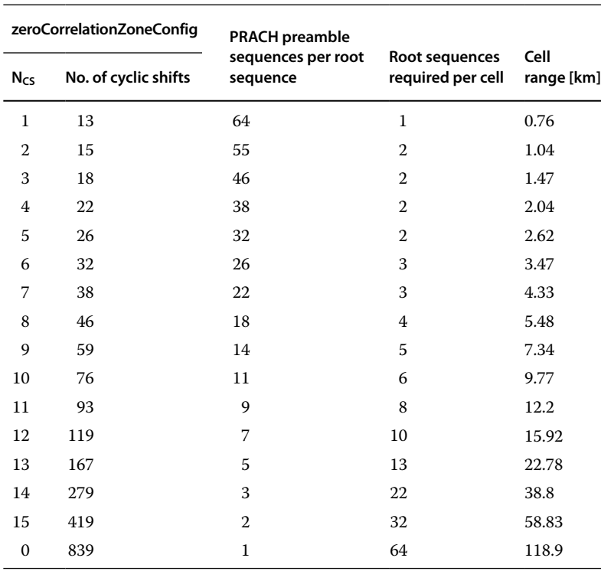

* **Đề xuất:**
* Vì vùng phủ của cell Macro trong khu vực dense urban và sub-urban, rural rất khác nhau, thay đổi từ 2km đến 10 km.
* Trong khi đó, cách setting tham số ZeroCorrelationZoneConfig không thể hiện được bán kính vùng phủ dịch vụ thực tế của cell (ví dụ, ở trung tâm Hà Nội, hoàn toàn có thể setting ZeroCorrelationZoneConfig= 12, tức là R=15.92km mà không ảnh hưởng đến chất lượng hoạt động của cell. Tuy nhiên thực tế, các UE sử dụng dịch vụ của cell chỉ nằm ở phạm vi 150-200m xung quanh chân trạm)
* Vì vậy, đề xuất tạo thêm một Parameter mức CELL: expectedCellSize.

**Ý nghĩa**: tham số này xác định giá trị vùng phủ dự kiến của cell, ứng với mỗi giá trị của expectedCellSize, thống kê Timing Advance sẽ được tính theo dải khác nhau.

**Giá trị**:

|  |  |
| --- | --- |
| Giá trị khai báo | Ý nghĩa |
| 1 | 2.1 km |
| 2 | 5 km |
| 3 | 10 km |
| 4 | 15 km |
| 5 | 30 km |
| 6 | 60 km |
| 7 | 100 km |

**Default value**: 3 (10 km)

**CLI command**:

[i] Lệnh hiển thị giá trị parameter CELL: expectedCellSize

>>> Đề xuất hiển thị trong command:

SHW EXPECTED_CELL_SIZE

[ii] Lệnh thay đổi giá trị parameter CELL: expectedCellSize

>>> Đề xuất có thể thay đổi giá trị parameter dùng lệnh: CHG CELL

| **No** | **Counters VHT** | **Description** |
| --- | --- | --- |
| 1 | pmTimingAdvance.Range01 | Counter này biểu thị tổng thời gian (tính theo second) các UEs nằm trong phạm vi cách serving eNodeB d (mét). Giá trị d phụ thuộc tham số i:= expectedCellSize  i:= 1: 0 <= d < 78  i:= 2: 0 <= d < 468  i:= 3: 0 <= d < 1,006  i:= 4: 0 <= d < 1,505  i:= 5: 0 <= d < 3,003  i:= 6: 0 <= d < 6,006  i:= 7 : 0 <= d < 10,000 |
| 2 | pmTimingAdvance.Range02 | Counter này biểu thị tổng thời gian (tính theo second) các UEs nằm trong phạm vi cách serving eNodeB d (mét). Giá trị d phụ thuộc tham số i:= expectedCellSize  i:= 1: 78 <= d < 156  i:= 2: 468 <= d < 1,014  i:= 3: 1,006 <= d < 2,012  i:= 4: 1,505 <= d < 3,011  i:= 5: 3,003 <= d < 6,006  i:= 6: 6,006 <= d < 12,012  i:= 7 : 10,000 <= d < 19,999 |
| 3 | pmTimingAdvance.Range03 | Counter này biểu thị tổng thời gian (tính theo second) các UEs nằm trong phạm vi cách serving eNodeB d (mét). Giá trị d phụ thuộc tham số i:= expectedCellSize  i:= 1: 156 <= d < 234  i:= 2: 1,014 <= d < 1,248  i:= 3: 2,012 <= d < 2,516  i:= 4: 3,011 <= d < 3,764  i:= 5: 6,006 <= d < 7,508  i:= 6: 12,012 <= d < 15,015  i:= 7 : 19,999 <= d < 24,999 |
| 4 | pmTimingAdvance.Range04 | Counter này biểu thị tổng thời gian (tính theo second) các UEs nằm trong phạm vi cách serving eNodeB d (mét). Giá trị d phụ thuộc tham số i:= expectedCellSize  i:= 1: 234 <= d < 312  i:= 2: 1,248 <= d < 1,482  i:= 3: 2,516 <= d < 3,019  i:= 4: 3,764 <= d < 4,516  i:= 5: 7,508 <= d < 9,009  i:= 6: 15,015 <= d < 18,018  i:= 7 : 24,999 <= d < 29,999 |
| 5 | pmTimingAdvance.Range05 | Counter này biểu thị tổng thời gian (tính theo second) các UEs nằm trong phạm vi cách serving eNodeB d (mét). Giá trị d phụ thuộc tham số i:= expectedCellSize  i:= 1: 312 <= d < 390  i:= 2: 1,482 <= d < 1,716  i:= 3: 3,019 <= d < 3,522  i:= 4: 4,516 <= d < 5,269  i:= 5: 9,009 <= d < 10,511  i:= 6: 18,018 <= d < 21,021  i:= 7 : 29,999 <= d < 34,999 |
| 6 | pmTimingAdvance.Range06 | Counter này biểu thị tổng thời gian (tính theo second) các UEs nằm trong phạm vi cách serving eNodeB d (mét). Giá trị d phụ thuộc tham số i:= expectedCellSize  i:= 1: 390 <= d < 468  i:= 2: 1,716 <= d < 2,028  i:= 3: 3,522 <= d < 4,025  i:= 4: 5,269 <= d < 6,022  i:= 5: 10,511 <= d < 12,012  i:= 6: 21,021 <= d < 24,024  i:= 7 : 34,999 <= d < 39,998 |
| 7 | pmTimingAdvance.Range07 | Counter này biểu thị tổng thời gian (tính theo second) các UEs nằm trong phạm vi cách serving eNodeB d (mét). Giá trị d phụ thuộc tham số i:= expectedCellSize  i:= 1: 468 <= d < 546  i:= 2: 2,028 <= d < 2,262  i:= 3: 4,025 <= d < 4,528  i:= 4: 6,022 <= d < 6,774  i:= 5: 12,012 <= d < 13,514  i:= 6: 24,024 <= d < 27,027  i:= 7: 39,998 <= d < 44,998 |
| 8 | pmTimingAdvance.Range08 | Counter này biểu thị tổng thời gian (tính theo second) các UEs nằm trong phạm vi cách serving eNodeB d (mét). Giá trị d phụ thuộc tham số i:= expectedCellSize  i:= 1: 546 <= d < 624  i:= 2: 2,262 <= d < 2,652  i:= 3: 4,528 <= d < 5,333  i:= 4: 6,774 <= d < 7,979  i:= 5: 13,514 <= d < 15,916  i:= 6: 27,027 <= d < 31,832  i:= 7 : 44,998 <= d < 52,998 |
| 9 | pmTimingAdvance.Range09 | Counter này biểu thị tổng thời gian (tính theo second) các UEs nằm trong phạm vi cách serving eNodeB d (mét). Giá trị d phụ thuộc tham số i:= expectedCellSize  i:= 1: 624 <= d < 702  i:= 2: 2,652 <= d < 3,042  i:= 3: 5,333 <= d < 6,138  i:= 4: 7,979 <= d < 9,183  i:= 5: 15,916 <= d < 18,318  i:= 6: 31,832 <= d < 36,637  i:= 7 : 52,998 <= d < 60,998 |
| 10 | pmTimingAdvance.Range10 | Counter này biểu thị tổng thời gian (tính theo second) các UEs nằm trong phạm vi cách serving eNodeB d (mét). Giá trị d phụ thuộc tham số i:= expectedCellSize  i:= 1: 702 <= d < 780  i:= 2: 3,042 <= d < 3,432  i:= 3: 6,138 <= d < 6,943  i:= 4: 9,183 <= d < 10,387  i:= 5: 18,318 <= d < 20,721  i:= 6: 36,637 <= d < 41,441  i:= 7 : 60,998 <= d < 68,997 |
| 11 | pmTimingAdvance.Range11 | Counter này biểu thị tổng thời gian (tính theo second) các UEs nằm trong phạm vi cách serving eNodeB d (mét). Giá trị d phụ thuộc tham số i:= expectedCellSize  i:= 1: 780 <= d < 858  i:= 2: 3,432 <= d < 3,822  i:= 3: 6,943 <= d < 7,748  i:= 4: 10,387 <= d < 11,592  i:= 5: 20,721 <= d < 23,123  i:= 6: 41,441 <= d < 46,246  i:= 7 : 68,997 <= d < 76,997 |
| 12 | pmTimingAdvance.Range12 | Counter này biểu thị tổng thời gian (tính theo second) các UEs nằm trong phạm vi cách serving eNodeB d (mét). Giá trị d phụ thuộc tham số i:= expectedCellSize  i:= 1: 858 <= d < 936  i:= 2: 3,822 <= d < 3,900  i:= 3: 7,748 <= d < 8,553  i:= 4: 11,592 <= d < 12,796  i:= 5: 23,123 <= d < 25,526  i:= 6: 46,246 <= d < 51,051  i:= 7 : 76,997 <= d < 84,997 |
| 13 | pmTimingAdvance.Range13 | Counter này biểu thị tổng thời gian (tính theo second) các UEs nằm trong phạm vi cách serving eNodeB d (mét). Giá trị d phụ thuộc tham số i:= expectedCellSize  i:= 1: 936 <= d < 1,014  i:= 2: 3,900 <= d < 3,978  i:= 3: 8,553 <= d < 8,653  i:= 4: 12,796 <= d < 12,946  i:= 5: 25,526 <= d < 25,826  i:= 6: 51,051 <= d < 51,652  i:= 7 : 84,997 <= d < 85,997 |
| 14 | pmTimingAdvance.Range14 | Counter này biểu thị tổng thời gian (tính theo second) các UEs nằm trong phạm vi cách serving eNodeB d (mét). Giá trị d phụ thuộc tham số i:= expectedCellSize  i:= 1: 1,014 <= d < 1,092  i:= 2: 3,978 <= d < 4,056  i:= 3: 8,653 <= d < 8,754  i:= 4: 12,946 <= d < 13,097  i:= 5: 25,826 <= d < 26,126  i:= 6: 51,652 <= d < 52,252  i:= 7 : 85,997 <= d < 86,997 |
| 15 | pmTimingAdvance.Range15 | Counter này biểu thị tổng thời gian (tính theo second) các UEs nằm trong phạm vi cách serving eNodeB d (mét). Giá trị d phụ thuộc tham số i:= expectedCellSize  i:= 1: 1,092 <= d < 1,170  i:= 2: 4,056 <= d < 4,134  i:= 3: 8,754 <= d < 8,855  i:= 4: 13,097 <= d < 13,248  i:= 5: 26,126 <= d < 26,426  i:= 6: 52,252 <= d < 52,853  i:= 7 : 86,997 <= d < 87,996 |
| 16 | pmTimingAdvance.Range16 | Counter này biểu thị tổng thời gian (tính theo second) các UEs nằm trong phạm vi cách serving eNodeB d (mét). Giá trị d phụ thuộc tham số i:= expectedCellSize  i:= 1: 1,170 <= d < 1,248  i:= 2: 4,134 <= d < 4,212  i:= 3: 8,855 <= d < 8,955  i:= 4: 13,248 <= d < 13,398  i:= 5: 26,426 <= d < 26,727  i:= 6: 52,853 <= d < 53,453  i:= 7 : 87,996 <= d < 88,996 |
| 17 | pmTimingAdvance.Range17 | Counter này biểu thị tổng thời gian (tính theo second) các UEs nằm trong phạm vi cách serving eNodeB d (mét). Giá trị d phụ thuộc tham số i:= expectedCellSize  i:= 1: 1,248 <= d < 1,326  i:= 2: 4,212 <= d < 4,290  i:= 3: 8,955 <= d < 9,056  i:= 4: 13,398 <= d < 13,549  i:= 5: 26,727 <= d < 27,027  i:= 6: 53,453 <= d < 54,054  i:= 7 : 88,996 <= d < 89,996 |
| 18 | pmTimingAdvance.Range18 | Counter này biểu thị tổng thời gian (tính theo second) các UEs nằm trong phạm vi cách serving eNodeB d (mét). Giá trị d phụ thuộc tham số i:= expectedCellSize  i:= 1: 1,326 <= d < 1,404  i:= 2: 4,290<= d < 4,368  i:= 3: 9,056 <= d < 9,156  i:= 4: 13,549 <= d < 13,699  i:= 5: 27,027 <= d < 27,327  i:= 6: 54,054 <= d < 54,655  i:= 7 : 89,996 <= d < 90,996 |
| 19 | pmTimingAdvance.Range19 | Counter này biểu thị tổng thời gian (tính theo second) các UEs nằm trong phạm vi cách serving eNodeB d (mét). Giá trị d phụ thuộc tham số i:= expectedCellSize  i:= 1: 1,404 <= d < 1,482  i:= 2: 4,368 <= d < 4,446  i:= 3: 9,156 <= d < 9,257  i:= 4: 13,699 <= d < 13,850  i:= 5: 27,327 <= d < 27,628  i:= 6: 54,655 <= d < 55,255  i:= 7 : 90,996 <= d < 91,996 |
| 20 | pmTimingAdvance.Range20 | Counter này biểu thị tổng thời gian (tính theo second) các UEs nằm trong phạm vi cách serving eNodeB d (mét). Giá trị d phụ thuộc tham số i:= expectedCellSize  i:= 1: 1,482 <= d < 1,560  i:= 2: 4,446 <= d < 4,524  i:= 3: 9,257 <= d < 9,358  i:= 4: 13,850 <= d < 14,000  i:= 5: 27,628 <= d < 27,928  i:= 6: 55,255 <= d < 55,856  i:= 7 : 91,996 <= d < 92,996 |
| 21 | pmTimingAdvance.Range21 | Counter này biểu thị tổng thời gian (tính theo second) các UEs nằm trong phạm vi cách serving eNodeB d (mét). Giá trị d phụ thuộc tham số i:= expectedCellSize  i:= 1: 1,560 <= d < 1,638  i:= 2: 4,524 <= d < 4,602  i:= 3: 9,358 <= d < 9,458  i:= 4: 14,000 <= d < 14,151  i:= 5: 27,928 <= d < 28,228  i:= 6: 55,856 <= d < 56,456  i:= 7 : 92,996 <= d < 93,996 |
| 22 | pmTimingAdvance.Range22 | Counter này biểu thị tổng thời gian (tính theo second) các UEs nằm trong phạm vi cách serving eNodeB d (mét). Giá trị d phụ thuộc tham số i:= expectedCellSize  i:= 1: 1,638 <= d < 1,716  i:= 2: 4,602 <= d < 4,680  i:= 3: 9,458 <= d < 9,559  i:= 4: 14,151 <= d < 14,301  i:= 5: 28,228 <= d < 28,529  i:= 6: 56,456 <= d < 57,057  i:= 7 : 93,996 <= d < 94,996 |
| 23 | pmTimingAdvance.Range23 | Counter này biểu thị tổng thời gian (tính theo second) các UEs nằm trong phạm vi cách serving eNodeB d (mét). Giá trị d phụ thuộc tham số i:= expectedCellSize  i:= 1: 1,716 <= d < 1,794  i:= 2: 4,680 <= d < 4,758  i:= 3: 9,559 <= d < 9,660  i:= 4: 14,301 <= d < 14,452  i:= 5: 28,529 <= d < 28,829  i:= 6: 57,057 <= d < 57,658  i:= 7 : 94,996 <= d < 95,996 |
| 24 | pmTimingAdvance.Range24 | Counter này biểu thị tổng thời gian (tính theo second) các UEs nằm trong phạm vi cách serving eNodeB d (mét). Giá trị d phụ thuộc tham số i:= expectedCellSize  i:= 1: 1,794 <= d < 1,872  i:= 2: 4,758 <= d < 4,836  i:= 3: 9,660 <= d < 9,760  i:= 4: 14,452 <= d < 14,602  i:= 5: 28,829 <= d < 29,129  i:= 6: 57,658 <= d < 58,258  i:= 7 : 95,996 <= d < 96,996 |
| 25 | pmTimingAdvance.Range25 | Counter này biểu thị tổng thời gian (tính theo second) các UEs nằm trong phạm vi cách serving eNodeB d (mét). Giá trị d phụ thuộc tham số i:= expectedCellSize  i:= 1: 1,872 <= d < 1,950  i:= 2: 4,836 <= d < 4,914  i:= 3: 9,760 <= d < 9,861  i:= 4: 14,602 <= d < 14,753  i:= 5: 29,129 <= d < 29,429  i:= 6: 58,258 <= d < 58,859  i:= 7 : 96,996 <= d < 97,996 |
| 26 | pmTimingAdvance.Range26 | Counter này biểu thị tổng thời gian (tính theo second) các UEs nằm trong phạm vi cách serving eNodeB d (mét). Giá trị d phụ thuộc tham số i:= expectedCellSize  i:= 1: 1,950 <= d < 2,028  i = 2: 4,914 <= d < 4,992  i:= 3 : 9,861 <= d < 9,961  i:= 4 : 14,753 <= d < 14,903  i:= 5 : 29,429 <= d < 29,730  i:= 6 : 58,859 <= d < 59,459  i:= 7 : 97,996 <= d < 98,996 |
| 27 | pmTimingAdvance.Range27 | Counter này biểu thị tổng thời gian (tính theo second) các UEs nằm trong phạm vi cách serving eNodeB d (mét). Giá trị d phụ thuộc tham số i:= expectedCellSize  i:= 1: 2,028 <= d < 2,106  i:= 2: 4,992 <= d < 5,070  i:= 3: 9,961 <= d < 10,062  i:= 4: 14,903 <= d < 15,054  i:= 5: 29,730 <= d < 30,030  i:= 6: 59,459 <= d < 60,060  i:= 7 : 98,996 <= d < 99,996 |
| 28 | pmTimingAdvance.Range28 | Counter này biểu thị tổng thời gian (tính theo second) các UEs nằm trong phạm vi cách serving eNodeB d (mét). Giá trị d phụ thuộc tham số i:= expectedCellSize  i:= 1: 2,106 <= d < 2,184  i:= 2: 5,070 <= d < 5,226  i:= 3: 10,062 <= d < 10,565  i:= 4: 15,054 <= d < 15,807  i:= 5: 30,030 <= d < 31,532  i:= 6: 60,060 <= d < 63,063  i:= 7 : 99,996 <= d < 104,996 |
| 29 | pmTimingAdvance.Range29 | Counter này biểu thị tổng thời gian (tính theo second) các UEs nằm trong phạm vi cách serving eNodeB d (mét). Giá trị d phụ thuộc tham số i:= expectedCellSize  i:= 1: 2,184 <= d < 2,262  i:= 2: 5,226 <= d < 5,616  i:= 3: 10,565 <= d < 11,068  i:= 4: 15,807 <= d < 16,559  i:= 5: 31,532 <= d < 33,033  i:= 6: 63,063 <= d < 66,066  i:= 7 : 104,996 <= d < 109,996 |
| 30 | pmTimingAdvance.Range30 | Counter này biểu thị tổng thời gian (tính theo second) các UEs nằm trong phạm vi cách serving eNodeB d (mét). Giá trị d phụ thuộc tham số i:= expectedCellSize  i:= 1: 2,262 <= d < infinite  i:= 2: 5,616 <= d < infinite  i:= 3: 11,068 <= d < infinite  i:= 4: 16,559 <= d < infinite  i:= 5: 33,033 <= d < infinite  i:= 6: 66,066 <= d < infinite  i:= 7 : 109,996 <= d < infinite |

## RRC fail distribution

* 1. **Định nghĩa counter**
* Nhóm các counters RRC fail distribution thống kê số lượng các lỗi khiến quá trình RRC Connection Establishment của các UEs bị fail.
* Nhóm gồm các counters về: RRC Connection Establish fail và RRC Connection Re-establish fail.
* Đơn vị tính:
  + Counter: số mẫu
  + KPI: %
* Mức thống kê: Cell.
* Thời gian thống kê: 15min, 30min, 1 hour, 1 day.
  1. **Cách tính counter**

|  |  |  |
| --- | --- | --- |
| **No** | **Counters VHT** | **Description** |
| 1 | RRC.ConnEstabFaileNBCause.Congestion | Số lần RRC Connection Establishment fail do eNodeB bị overload hoặc không đủ tài nguyên cấp cho UE (nghẽn do hardware overload, nghẽn do thiếu radio resource, nghẽn do số lượng connected UE trong cell đã đạt mức giới hạn) |
| 2 | RRC.ConnEstabFaileNBCause.EnergySaving | Số lần RRC Connection Establishment fail do eNodeB đang diễn ra quá trình chuyển sang trạng thái tiết kiệm năng lượng, không phản hồi request từ phía UE. |
| 3 | RRC.ConnEstabFaileNBCause.Unspecified | Số lần RRC Connection Establishment fail do các nguyên nhân khác. |
| 4 | RRC.ConnReEstabFail.ReconfigurationFailure | Số lần RRC Re-establish fail do UE reconfigured failure. |
| 5 | RRC.ConnReEstabFail.HandoverFailure | Số lần RRC Re-establish fail do UE thực hiện Handover Failure |
| 6 | RRC.ConnReEstabFail.OtherFailure | Số lần RRC Re-establish fail do các nguyên nhân khác |

* 1. **Công thức KPI**

|  |  |  |
| --- | --- | --- |
| **No** | **KPIs VHT** | **Formula** |
| 1 | New RRC Establish Fail due to Congestion | =100* RRC.ConnEstabFaileNBCause.Congestion /  SUM(RRC.ConnEstabFaileNBCause.Congestion + RRC.ConnEstabFaileNBCause.EnergySaving + RRC.ConnEstabFaileNBCause.Unspecified + RRC.ConnReEstabFail.ReconfigurationFailure + RRC.ConnReEstabFail.HandoverFailure + RRC.ConnReEstabFail.OtherFailure) |
| 2 | New RRC Establish Fail due to Energy Saving | =100* RRC.ConnEstabFaileNBCause. EnergySaving /  SUM(RRC.ConnEstabFaileNBCause.Congestion + RRC.ConnEstabFaileNBCause.EnergySaving + RRC.ConnEstabFaileNBCause.Unspecified + RRC.ConnReEstabFail.ReconfigurationFailure + RRC.ConnReEstabFail.HandoverFailure + RRC.ConnReEstabFail.OtherFailure) |
| 3 | New RRC Establish Fail due to Unspecified cause | =100* RRC.ConnEstabFaileNBCause. Unspecified /  SUM(RRC.ConnEstabFaileNBCause.Congestion + RRC.ConnEstabFaileNBCause.EnergySaving + RRC.ConnEstabFaileNBCause.Unspecified + RRC.ConnReEstabFail.ReconfigurationFailure + RRC.ConnReEstabFail.HandoverFailure + RRC.ConnReEstabFail.OtherFailure) |
| 4 | New RRC Re-establish Fail due to Reconfiguration Failure | =100 RRC.ConnReEstabFail.ReconfigurationFailure /  SUM(RRC.ConnEstabFaileNBCause.Congestion + RRC.ConnEstabFaileNBCause.EnergySaving + RRC.ConnEstabFaileNBCause.Unspecified + RRC.ConnReEstabFail.ReconfigurationFailure + RRC.ConnReEstabFail.HandoverFailure + RRC.ConnReEstabFail.OtherFailure) |
| 5 | New RRC Re-establish Fail due to Handover Failure | =100* RRC.ConnEstabFaileNBCause. HandoverFailure /  SUM(RRC.ConnEstabFaileNBCause.Congestion + RRC.ConnEstabFaileNBCause.EnergySaving + RRC.ConnEstabFaileNBCause.Unspecified + RRC.ConnReEstabFail.ReconfigurationFailure + RRC.ConnReEstabFail.HandoverFailure + RRC.ConnReEstabFail.OtherFailure) |
| 6 | New RRC Re-establish Fail due to Other Failure | =100* RRC.ConnEstabFaileNBCause. OtherFailure /  SUM(RRC.ConnEstabFaileNBCause.Congestion + RRC.ConnEstabFaileNBCause.EnergySaving + RRC.ConnEstabFaileNBCause.Unspecified + RRC.ConnReEstabFail.ReconfigurationFailure + RRC.ConnReEstabFail.HandoverFailure + RRC.ConnReEstabFail.OtherFailure) |

Note:

[1] Các nguyên nhân RRC Conn Estab Fail và Re-Estab fail như ở trên là các nguyên nhân cơ bản nhất, được định nghĩa theo 3GPPP trong TS32.425 và 36.331.

## ERAB Radio Congestion

* 1. **Định nghĩa counter/KPI**
* Nhóm counters/KPI E-RAB radio congestion thống kê tỉ lệ ERAB Setup fail do nghẽn radio resource phía eNodeB. Các counters/KPI này tính cho hai quá trình, Initial E-RAB và added E-RAB.
* Đơn vị tính:
* Counters: số mẫu
* KPI: %
* Mức thống kê: Cell
* Thời gian thống kê: 15min, 30min, 1 hour, 1 day.
  1. **Cách tính counter/KPI**

Công thức KPI gồm 03 công thức: ERAB Radio Congestion với hai trường hợp Initial E-RAB setup và Additonal E-RAB setup và E-RAB Radio congestion chung :

**Initial E-RAB Attempt =** ERAB.EstabInitAttNbr.QCI1 + ERAB.EstabInitAttNbr.QCI2 + ERAB.EstabInitAttNbr.QCI3 + ERAB.EstabInitAttNbr.QCI4 +ERAB.EstabInitAttNbr.QCI5 + ERAB.EstabInitAttNbr.QCI6 + ERAB.EstabInitAttNbr.QCI7 + ERAB.EstabInitAttNbr.QCI8 +ERAB.EstabInitAttNbr.QCI9

**Additional E-RAB Attempt =** ERAB.EstabAddAttNbr.QCI1 + ERAB.EstabAddAttNbr.QCI2 + ERAB.EstabAddAttNbr.QCI3 + ERAB.EstabAddAttNbr.QCI4 + ERAB.EstabAddAttNbr.QCI5 + ERAB.EstabAddAttNbr.QCI6 + ERAB.EstabAddAttNbr.QCI7 + ERAB.EstabAddAttNbr.QCI8 + ERAB.EstabAddAttNbr.QCI9

| **No** | **Counters VHT** | **Description** |
| --- | --- | --- |
| 1 | ERAB.EstabInitFailNbr.RadioResources  NotAvailable | Số lần E-RAB Initial Setup Fail do nghẽn tài nguyên vô tuyến trong cell. |
| 2 | ERAB.EstabAddFailNbr.RadioResources  NotAvailable | Số lần Added E-RAB Fail do nghẽn tài nguyên vô tuyến trong cell. |
| 3 | ERAB.EstabInitAttNbr.QCI1 | Số attempt Initial E-RAB ứng với QCI1 |
| 4 | ERAB.EstabInitAttNbr.QCI2 | Số attempt Initial E-RAB ứng với QCI2 |
| 5 | ERAB.EstabInitAttNbr.QCI3 | Số attempt Initial E-RAB ứng với QCI3 |
| 6 | ERAB.EstabInitAttNbr.QCI4 | Số attempt Initial E-RAB ứng với QCI4 |
| 7 | ERAB.EstabInitAttNbr.QCI5 | Số attempt Initial E-RAB ứng với QCI5 |
| 8 | ERAB.EstabInitAttNbr.QCI6 | Số attempt Initial E-RAB ứng với QCI6 |
| 9 | ERAB.EstabInitAttNbr.QCI7 | Số attempt Initial E-RAB ứng với QCI7 |
| 10 | ERAB.EstabInitAttNbr.QCI8 | Số attempt Initial E-RAB ứng với QCI8 |
| 11 | ERAB.EstabInitAttNbr.QCI9 | Số attempt Initial E-RAB ứng với QCI9 |
| 12 | ERAB.EstabAddAttNbr.QCI1 | Số attempt Added E-RAB ứng với QCI1 |
| 13 | ERAB.EstabAddAttNbr.QCI2 | Số attempt Added E-RAB ứng với QCI2 |
| 14 | ERAB.EstabAddAttNbr.QCI3 | Số attempt Added E-RAB ứng với QCI3 |
| 15 | ERAB.EstabAddAttNbr.QCI4 | Số attempt Added E-RAB ứng với QCI4 |
| 16 | ERAB.EstabAddAttNbr.QCI5 | Số attempt Added E-RAB ứng với QCI5 |
| 17 | ERAB.EstabAddAttNbr.QCI6 | Số attempt Added E-RAB ứng với QCI6 |
| 18 | ERAB.EstabAddAttNbr.QCI7 | Số attempt Added E-RAB ứng với QCI7 |
| 19 | ERAB.EstabAddAttNbr.QCI8 | Số attempt Added E-RAB ứng với QCI8 |
| 20 | ERAB.EstabAddAttNbr.QCI9 | Số attempt Added E-RAB ứng với QCI9 |

* **Bổ sung: điều kiện trigger counter**.

+ ERAB.EstabInitFailNbr.RadioResourcesNotAvailable: Số lần E-RAB Initial Setup Fail do nghẽn tài nguyên vô tuyến trong cell.

Được mô tả trong Chapter 8.3.1.2/8.3.1.3 TS36.413.

1. MME gửi eNodeB bản tin S1AP:INITIAL CONTEXT SETUP REQUEST
2. eNodeB phản hồi MME bằng bản tin: S1AP: INITIAL CONTEXT SETUP RESPONSE hoặc S1AP:INITIAL CONTEXT SETUP FAILURE

Trong bản tin trên có trường:

*E-RAB Failed to Setup List*

*RNL cause: Radio resources not available*

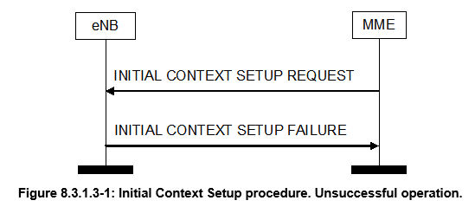

Hình 46: ERAB Initial Setup Failure (TS36.413, Chapter 8.3.1.2/8.3.1.3)

+ ERAB.EstabAddFailNbr.RadioResourcesNotAvailable: Số lần Additional E-RAB Setup Fail do nghẽn tài nguyên vô tuyến trong cell.

Được mô tả trong Chapter 8.2.1 TS36.413.

1. MME gửi eNodeB bản tin S1AP:E-RAB SETUP REQUEST
2. eNodeB phản hồi MME bằng bản tin: S1AP: E-RAB SETUP RESPONSE

Trong bản tin trên có trường:

*E-RAB Failed to Setup List*

*RNL cause: Radio resources not available*

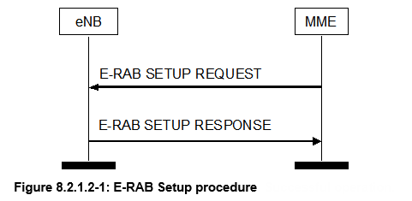

Hình 47: ERAB Additional Setup Failure

## RRC Radio Congestion

* 1. **Định nghĩa counter/KPI**
* Nhóm các counter/KPI RRC Radio Congestion thống kê tỉ lệ RRC Connection Establish fail do nghẽn radio resource phía eNodeB.
* Đơn vị tính:
* Counter: số mẫu
* KPI: %
* Mức thống kê: Cell
* Thời gian thống kê: 15min, 30min, 1 hour, 1 day.
  1. **Cách tính counter/KPI**

Công thức tính:

**RRC attempt** = RRC.ConnEstabAtt.Emergency + RRC.ConnEstabAtt.HighPriorityAccess + RRC.ConnEstabAtt.MtAccess + RRC.ConnEstabAtt.MoSignalling + RRC.ConnEstabAtt.MoData + RRC.ConnEstabAtt.DelayTolerantAccess

| **No** | **Counters VHT** | **Description** |
| --- | --- | --- |
| 1 | RRC.ConnEstabFaileNBCause.Congestion | Số mẫu RRC Connection Establish Fail do nghẽn tài nguyên radio resource phía eNodeB. |
| 2 | RRC.ConnEstabAtt.Emergency | Số attempt RRC Connection Establish trong trường hợp UE thực hiện Emergency call |
| 3 | RRC.ConnEstabAtt.HighPriorityAccess | Số attempt RRC Connection Establish trong trường hợp UE thuộc nhóm có độ ưu tiên cao [Access Class = 11 đến 15] |
| 4 | RRC.ConnEstabAtt.MtAccess | Số attempt RRC Connection Establish trong trường hợp UE thực hiện nhận cuộc gọi đến (MT) |
| 5 | RRC.ConnEstabAtt.MoSignalling | Số attempt RRC Connection Establish trong trường hợp UE thực hiện RRC Signalling Establish khi gọi đi (MO) |
| 6 | RRC.ConnEstabAtt.MoData | Số attempt RRC Connection Establish trong trường hợp UE thực hiện RRC Data connection Establish khi gọi đi (MO) |
| 7 | RRC.ConnEstabAtt.DelayTolerantAccess | Số attempt RRC Connection Establish trong trường hợp UE thực hiện RRC Connection Establish và UE đó được mạng lưới cấu hình thuộc nhóm “low priority NAS signalling” |

## RASR (random access success ratio)

* + - * 1. **Định nghĩa KPI**

KPI RASR được dùng để đánh giá tỉ lệ truy cập ngẫu nhiên thành công của thuê bao. KPI này được tính ở mức cell.

* 1. **Call flow**

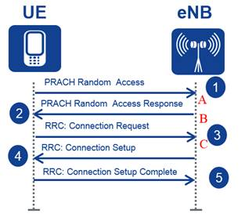

Hình 48: Call flow quá trình truy cập ngẫu nhiên

* 1. **Công thức tính**

Trong đó:

* RA success: Tổng số lần Random access thành công, được đếm ở điểm C khi eNodeB nhận được bản tin RRC Connection Request.
* RA attempt: Tổng số lần Random access, được đếm ở điểm A khi eNodeB nhận được bản tin PRACH Random Access.

|  |  |  |
| --- | --- | --- |
| **KPI** | **Parameter in KPI Formula** | **Counters** |
| RASR (%) | RA Success | RRU.RachAccessSuccess |
| RA Attempt | RRU.RachPreambleDedMean  RRU.RachPreambleAMean  RRU.RachPreambleBMean |

**RA attempt**:

*- RRU.RachPreambleDedMean*: Counter được đếm tăng một giá trị mỗi khi nhận được bản tin PRACH Random Access với giá trị PRACH Preamble nằm trong khoảng giá trị Preamble của thủ tục Contention Free Random access.

*- RRU.RachPreambleAMean*: Counter được đếm tăng một giá trị mỗi khi bản tin PRACH Random Access với giá trị PRACH Preamble nằm trong khoảng giá trị Preamble của group A của thủ tục Contention Based Random access.

*- RRU.RachPreambleBMean*: Counter được đếm tăng một giá trị mỗi khi bản tin PRACH Random Access với giá trị PRACH Preamble nằm trong khoảng giá trị Preamble của group B của thủ tục Contention Based Random access.

**RA success**:

*- RRU.RachAccessSuccess*: Tăng khi thủ tục Random Access (Contention Based và Contention Free) thành công, eNodeB nhận được bản tin Random Access Message 3.